NGÂN HÀNG CÂU HỎI HÓA HỌC 12 – CHƯƠNG 1: ESTER – LIPID
PHÂN LOẠI THEO DẠNG THỨC & MỨC ĐỘ NHẬN THỨC (BIẾT – HIỂU – VẬN DỤNG) PHỤC VỤ RA ĐỀ THEO MA TRẬN
(BẢN HỌC SINH — ĐỀ GỐC PHÂN LOẠI THEO MỨC ĐỘ NHẬN THỨC)
Chủ đề / Bài học | Dạng thức | Biết (NB) | Hiểu (TH) | Vận dụng (VD) | Tổng số câu | Phạm vi câu
Ester | Phần I (TN 4 lựa chọn) | 54 | 31 | 15 | 100 câu | Câu 1 – 258
Chất béo | Phần I (TN 4 lựa chọn) | 33 | 20 | 5 | 58 câu | Câu 37 – 303
Xà phòng và chất giặt rửa | Phần I (TN 4 lựa chọn) | 20 | 11 | 4 | 35 câu | Câu 46 – 334
Ester | Phần II (Đúng / Sai) | 3 câu (37 ý) | 27 câu (122 ý) | 20 câu (41 ý) | 50 câu | Câu 104 – 263
Chất béo | Phần II (Đúng / Sai) | 0 câu (12 ý) | 10 câu (29 ý) | 3 câu (11 ý) | 13 câu | Câu 139 – 308
Xà phòng và chất giặt rửa | Phần II (Đúng / Sai) | 0 câu (0 ý) | 7 câu (36 ý) | 2 câu (0 ý) | 9 câu | Câu 147 – 340
Ester | Phần III (Trả lời ngắn) | 17 | 20 | 4 | 41 câu | Câu 150 – 269
Chất béo | Phần III (Trả lời ngắn) | 13 | 9 | 8 | 30 câu | Câu 154 – 320
Xà phòng và chất giặt rửa | Phần III (Trả lời ngắn) | 7 | 2 | 5 | 14 câu | Câu 177 – 350
TỔNG CỘNG TOÀN CHƯƠNG | 3 Phần (I, II, III) | 147 câu | 137 câu | 66 câu | 350 câu | Câu 1 – 350

Trắc nghiệm nhiều phương án lựa chọn
♦ MỨC ĐỘ BIẾT
ESTER
Câu 1. [C1-P1-NB-001 | Biết – Ester] [Sở Lâm Đồng – 2026] “Khi thay nhóm...(1)... trong nhóm carboxyl của carboxylic acid bằng nhóm –OR (R là gốc hydrocarbon) thu được...(2)...”. Cụm từ phù hợp điền vào chỗ trống (1), (2) lần lượt là
A. CO, ester. B. CO, peptide. C. OH, ether. D. OH, ester.
Câu 2. [C1-P1-NB-002 | Biết – Ester] [Sở Ninh Bình – 2026 – Lần 3] Chất nào sau đây là ester?
A. C₂H₅OH. B. C₂H₅CHO. C. C₂H₅COOH. D. C₂H₅COOCH₃.
Câu 3. [C1-P1-NB-003 | Biết – Ester] [Sở Hà Nội – 2026 – Lần 1] Chất nào dưới đây thuộc loại ester?
A. CH₃CHO. B. HCOOCH₃. C. CH₃OH. D. CH₃COOH.
Câu 4. [C1-P1-NB-004 | Biết – Ester] [Cụm 15 Ninh Bình – 2026 – Lần 1] Hợp chất nào sau đây thuộc loại ester?
A. CH₃CHO. B. CH₃COOH. C. CH₃COC₂H₅. D. CH₃COOC₂H₅.
Câu 5. [C1-P1-NB-005 | Biết – Ester] [Cụm 9 trường Vĩnh Phúc – 2026 – Lần 3] Hợp chất nào sau đây thuộc loại ester?
A. CH₃COOC₂H₅. B. CH₃CHO. C. C₂H₅OH. D. CH₃COOH.
Câu 6. [C1-P1-NB-006 | Biết – Ester] [Sở Sơn La – 2026 – Lần 2] Ester methyl methanoate có công thức là
A. HCOOCH₃. B. CH₃COOCH₃. C. CH₃COOC₂H₅. D. C₂H₅COOCH₃.
Câu 7. [C1-P1-NB-007 | Biết – Ester] [Sở Tuyên Quang – 2026 – Lần 2] Công thức cấu tạo của methyl formate là
A. HCOOCH₃ B. HCOOH C. CH₃COOH D. CH₃COOCH₃
Câu 8. [C1-P1-NB-008 | Biết – Ester] [Sở Đồng Nai – 2026 – Lần 2] Tên gọi của CH₃COOCH₃ là
A. Methyl acetate. B. Ethyl acetate. C. Methyl propionate. D. Ethyl formate.
Câu 9. [C1-P1-NB-009 | Biết – Ester] [Sở Bắc Ninh – 2026 – Lần 1] Tên gọi của ester CH₃COOC₂H₅ là
A. methyl acetate. B. ethyl propionate. C. ethyl acetate. D. methyl propionate.
Câu 10. [C1-P1-NB-010 | Biết – Ester] [Sở Thái Nguyên – 2026 – Lần 1] Tên gọi của ester có công thức cấu tạo thu gọn CH₃COOCH=CH₂ là
A. methyl formate. B. vinyl acetate. C. methyl acrylate. D. ethyl formate.
Câu 11. [C1-P1-NB-011 | Biết – Ester] [Sở Thanh Hóa – 2026 – Lần 2] Tên gọi của ester CH₃COOCH₂CH₃ là
A. ethyl formate. B. methyl acetate. C. methyl propionate. D. ethyl acetate.
Câu 12. [C1-P1-NB-012 | Biết – Ester] [Sở Hải Phòng - 2026 – Lần 2] Tên gọi theo danh pháp thay thế của CH₃CH₂COOCH₃ là
A. methyl propionate. B. propyl acetate. C. methyl ethanoate. D. methyl propanoate.
Câu 13. [C1-P1-NB-013 | Biết – Ester] [Chuyên Lê Quý Đôn HCM – 2026 – Lần 1] Công thức cấu tạo của ethyl formate là
A. CH₃COOC₂H₅. B. HCOOCH₃. C. HCOOC₂H₅. D. CH₃COOCH₃
Câu 14. [C1-P1-NB-014 | Biết – Ester] [THPT Thọ Xuân 4 – 2026 – Lần 2] Ethyl acetate có công thức cấu tạo thu gọn là
A. CH₃COOCH₃. B. CH₃COOC₂H₅. C. HCOOC₂H₅. D. CH₃COOC₂H₃.
Câu 15. [C1-P1-NB-015 | Biết – Ester] [Sở Lạng Sơn – 2026] HCOOCH₃ được sử dụng làm dung môi hoà tan cellulose acetate, làm chất tạo bọt và chất xông hơi diệt khuẩn trong nông nghiệp. Tên gọi của HCOOCH₃ là
A. ethyl acetate. B. ethyl formate. C. methyl formate. D. methyl acetate.
Câu 16. [C1-P1-NB-016 | Biết – Ester] [Sở Hà Tĩnh – 2026 – Lần 1] HCOOCH₃ được sử dụng làm dung môi hoà tan cellulose acetate, làm chất tạo bọt và chất xông hơi diệt khuẩn trong nông nghiệp. Tên gọi của HCOOCH₃ là
A. ethyl formate. B. ethyl acetate. C. methyl formate. D. methyl acetate.
Câu 17. [C1-P1-NB-017 | Biết – Ester] [Liên trường Hải Phòng – 2026 – Lần 2] HCOOCH₃ được sử dụng làm dung môi hoà tan cellulose acetate, làm chất tạo bọt và chất xông hơi diệt khuẩn trong nông nghiệp. Tên gọi của HCOOCH₃ là
A. ethyl formate. B. ethyl acetate. C. methyl formate. D. methyl acetate.
Câu 18. [C1-P1-NB-018 | Biết – Ester] [Sở Nghệ An – 2026 – Lần 3] Hợp chất C₂H₅COOC₂H₅ có mùi thơm của dứa chín. Tên gọi của hợp chất này là
A. ethyl acrylate. B. ethyl propionate. C. ethyl acetate. D. ethyl formate.
Câu 19. [C1-P1-NB-019 | Biết – Ester] [Sở Lạng Sơn – 2026 – Lần 1] Ethyl acetate là một chất lỏng không màu có mùi đặc trưng và được sản xuất ở quy mô khá lớn để làm dung môi. Công thức cấu tạo của ethyl acetate là
A. HCOOC₂H₅. B. C₂H₅COOCH₃. C. CH₃COOC₂H₅. D. CH₃COOCH₃.
Câu 20. [C1-P1-NB-020 | Biết – Ester] [Sở Hưng Yên – 2026 – Lần 2] Ethyl acetate là một ester được sử dụng phổ biến làm dung môi pha sơn, mực in và nước tẩy sơn móng tay nhờ khả năng bay hơi nhanh và hòa tan tốt nhiều chất hữu cơ. Công thức của ethyl acetate là
A. C₂H₅COOCH₃. B. CH₃COOC₂H₅. C. CH₃COOCH₃. D. HCOOC₂H₅.
Câu 21. [C1-P1-NB-021 | Biết – Ester] [Sở Hải Phòng – 2026 – Lần 1] Ethyl acetate (EA) là dung môi hữu cơ phổ biến, ứng dụng rộng rãi nhất trong sơn, mực in, keo dán nhờ đặc tính bay hơi nhanh và mùi dễ chịu. Nó còn dùng trong dược phẩm (chiết xuất), thực phẩm (khử caffeine, hương liệu), mỹ phẩm (sơn móng tay) và ngành bảo quản côn trùng nghiên cứu. Ethyl acetate có công thức cấu tạo là
A. CH₃COOCH₃. B. HCOOC₂H₅. C. HCOOCH₃. D. CH₃COOC₂H₅.
Câu 22. [C1-P1-NB-022 | Biết – Ester] [Sở Cà Mau – 2026] Ethyl acetate được sử dụng để tách caffeine khỏi cà phê, ethyl acetate có công thức cấu tạo thu gọn là
A. CH₃COOC₂H₅. B. C₂H₅COOCH₃. C. CH₂=CHCOOCH₃. D. C₂H₅COOC₂H₅.
Câu 23. [C1-P1-NB-023 | Biết – Ester] [Sở Hà Tĩnh – 2026 – Lần 2] Benzyl acetate là ester có mùi thơm của hoa nhài. Công thức của benzyl acetate là
A. C₂H₅COOC₆H₅. B. CH₃COOC₆H₅. C. C₆H₅COOCH₃. D. CH₃COOCH₂C₆H₅.
Câu 24. [C1-P1-NB-024 | Biết – Ester] [Chuyên ĐH Vinh – 2026 – Lần 1] Butyl acetate được dùng rất phổ biến làm dung môi; ngoài ra, chất này có mùi trái cây dễ chịu nên được ứng dụng làm hương liệu trong mỹ phẩm và nước hoa. Công thức của butyl acetate là
A. CH₃COOCH₂CH(CH₃)₂. B. C₂H₅COOCH₂CH₂CH₂CH₃.
C. CH₃CH₂CH₂COOCH₂CH₃. D. CH₃COOCH₂CH₂CH₂CH₃.
Câu 25. [C1-P1-NB-025 | Biết – Ester] [THPT Phụ Dực – 2026 – Lần 1] Hợp chất hữu cơ CH₂ = C(CH₃) – COOCH₃ là nguyên liệu để sản xuất thuỷ tinh hữu cơ. Tên gọi của hợp chất này là
A. methyl methacrylate. B. methyl acrylate. C. ethyl methacrylate. D. propyl acetate.
Câu 26. [C1-P1-NB-026 | Biết – Ester] [Hội HHNA – 2026 – Lần 3] Chất X có công thức phân tử C₃H₆O₂, là ester của formic acid. Công thức cấu tạo thu gọn của X là
A. CH₃COOCH₃. B. C₂H₅COOH. C. HOC₂H₄CHO. D. HCOOC₂H₅.
Câu 27. [C1-P1-NB-027 | Biết – Ester] [THPT Triệu Sơn 1 – 2026 – Lần 2] Từ phổ khối lượng, phân tử khối của ester X được xác định là 60. Công thức phù hợp với X là
A. CH₃COOH. B. CH₃COOCH₃. C. HCOOCH₃. D. C₂H₅CH₂OH.
Câu 28. [C1-P1-NB-028 | Biết – Ester] [THPT Yên Định 1 – 2026 – Lần 1] Thuỷ phân ester X trong môi trường kiềm, thu được sodium acetate và ethyl alcohol. Công thức của X là:
A. C₂H₃COOC₂H_{5.} B. C₂H₅COOCH_{3.} C. CH₃COOC₂H_{5.} D. CH₃COOCH₃.
Câu 29. [C1-P1-NB-029 | Biết – Ester] [Sở Cao Bằng – 2026 – Lần 1] Đun nóng ethyl formate với dung dịch NaOH thu được sodium formate và alcohol X. Công thức của X là
A. C₂H₅OH. B. 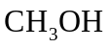. C. HCOONa. D. 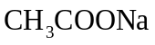.
Câu 30. [C1-P1-NB-030 | Biết – Ester] [Chuyên LTT, NBK ĐN – 2026 – Lần 3] Thuỷ phân ethyl acetate trong dung dịch KOH, đun nóng thu được alcohol nào sau đây?
A. C₃H₇OH. B. C₂H₅OH. C. CH₃OH. D. CH₃CHO.
Câu 31. [C1-P1-NB-031 | Biết – Ester] [Cụm trường chuyên Phú Thọ - 2026] Khi đun nóng chất X có công thức phân tử C₄H₈O₂ với dung dịch NaOH thu được C₂H₅COONa. Công thức cấu tạo của X là
A. CH₃COOC₃H₇. B. C₂H₅COOCH₃. C. CH₃COOC₂H₅. D. CH₃COOCH₃.
Câu 32. [C1-P1-NB-032 | Biết – Ester] [Chuyên Lê Khiết QN – 2026 – Lần 1] Ester X có công thức phân tử C₄H₈O₂. Thủy phân X trong dung dịch H₂SO₄ loãng, đun nóng thu được sản phẩm gồm methyl alcohol và chất hữu cơ Y. Công thức của Y là
A. CH₃OH. B. HCOOH. C. CH₃COOH. D. C₂H₅COOH.
Câu 33. [C1-P1-NB-033 | Biết – Ester] [Sở Thái Nguyên – 2026 – Lần 2] Ester X được tạo bởi ethyl alcohol và acetic acid. Công thức của X là
A. HCOOC₂H₅. B. CH₃COOCH₃. C. HCOOCH₃. D. CH₃COOC₂H₅.
Câu 34. [C1-P1-NB-034 | Biết – Ester] [Chuyên Lê Quý Đôn HCM - 2026] Ester được tạo thành từ formic acid và ethyl alcohol có công thức cấu tạo là
A. CH₃COOC₂H₅. B. HCOOC₂H₅. C. HCOOCH₃. D. C₂H₅COOCH₃.
Câu 35. [C1-P1-NB-035 | Biết – Ester] [Cụm Nam Hưng Yên – 2026 – Lần 1] Ester tạo bởi ethyl alcohol và propionic acid có công thức cấu tạo là
A. CH₃CH₂COOCH₂CH₃. B. CH₃COOCH₂CH₃.
C. CH₃CH₂COOCH₃. D. CH₃COOCH₂CH₂CH₃.
Câu 36. [C1-P1-NB-036 | Biết – Ester] [Chuyên Trần Đại Nghĩa – 2026] Phản ứng ester hoá điều chế ethyl pentanoate được biểu diễn bằng sơ đồ: X + Y ⇌ ethyl pentanoate + H₂O. Biết rằng ethyl pentanoate có công thức cấu tạo là CH₃-CH₂-CH₂-CH₂-COO-CH₂-CH₃. X và Y là các chất
A. Ethanol và pentanoic acid. B. Ethane và pentanoic acid.
C. Ethanoic acid và pentan-1-ol. D. Ethene và pentan-1-ol.
----------------------------------------------------------------------------------------------------------------------------
CHẤT BÉO
Câu 37. [C1-P1-NB-037 | Biết – Chất béo] [Sở Sơn La – 2026 – Lần 3] Acid béo tạo nên chất béo thường là các monocarboxylic acid có mạch carbon…(1)…với số nguyên tử carbon trong phân tử là …(2)… (thường từ 12 đến 24 nguyên tử C). Nội dung phù hợp trong chỗ trống (1), (2) là
A. vòng, số chẵn. B. không phân nhánh, số chẵn.
C. phân nhánh, số chẵn. D. hở, số lẻ.
Câu 38. [C1-P1-NB-038 | Biết – Chất béo] [Cụm Nam Hưng Yên – 2026 – Lần 1] Chất nào sau đây không thuộc loại acid béo?
A. CH₃[CH₂]₁₀COOH. B. CH₃[CH₂]₁₆COOH. C. CH₃[CH₂]₁₄COOH. D. CH₃CH₂COOH.
Câu 39. [C1-P1-NB-039 | Biết – Chất béo] [THPT Triệu Sơn 1 – 2026 – Lần 2] Một acid béo có công thức cấu tạo là

Acid béo này thuộc loại omega nào sau đây?
A. Omega-6. B. Omega-9. C. Omega-3. D. Omega-5.
Câu 40. [C1-P1-NB-040 | Biết – Chất béo] [Sở Bắc Ninh – 2026 – Lần 1] Một acid béo được gọi là omega-n (khi đó n là vị trí của liên kết đôi 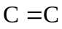 đầu tiên tính từ nhóm 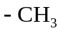). Cho acid béo omega- n sau:
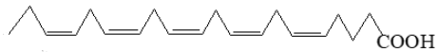
Giá trị của n là
A. 9. B. 5. C. 3. D. 6.
Câu 41. [C1-P1-NB-041 | Biết – Chất béo] [THPT Việt Yên số 1 BN - 2026] Triolein ((C₁₇H₃₃COO)₃C₃H₅) có nhiều trong dầu thực vật như dầu oliu, dầu lạc, dầu vừng. Số liên kết C=C có trong một phân tử triolein là
A. 3. B. 1. C. 2. D. 0.
Câu 42. [C1-P1-NB-042 | Biết – Chất béo] [Sở TP Huế – 2026 – Lần 1] Chất béo là triester của glycerol với acid béo. Triolein có công thức cấu tạo thu gọn là
A. (C₁₅H₃₁COO)₃C₃H₅. B. (C₁₇H₃₅COO)₃C₃H₅. C. (C₁₇H₃₃COO)₃C₃H₅. D. (C₁₇H₃₁COO)₃C₃H₅.
Câu 43. [C1-P1-NB-043 | Biết – Chất béo] [Sở Hà Nội – 2026 – Lần 1] Phản ứng chuyển hóa chất béo lỏng (chứa nhiều gốc acid không no) thành chất béo rắn (chứa nhiều gốc acid no) là phản ứng
A. hydrate hóa. B. hydrogen hóa. C. ester hóa. D. xà phòng hóa.
Câu 44. [C1-P1-NB-044 | Biết – Chất béo] [Chuyên Trần Đại Nghĩa – 2026] Bơ thực vật (chất béo no ở dạng rắn) được tạo ra từ dầu thực vật (chất béo không no ở dạng lỏng) nhờ thực hiện quá trình
A. chưng cất thường. B. xà phòng hóa. C. cô cạn. D. hydrogen hóa.
Câu 45. [C1-P1-NB-045 | Biết – Chất béo] [Sở Thanh Hóa – 2026 – Lần 2] Để có được bơ thực vật từ dầu thực vật người ta thực hiện quá trình
A. làm lạnh. B. xà phòng hóa.
C. hydrogen hóa. D. oxi hóa bởi oxygen không khí.
----------------------------------------------------------------------------------------------------------------------------
XÀ PHÒNG VÀ CHẤT GIẶT RỬA
Câu 46. [C1-P1-NB-046 | Biết – Xà phòng và chất giặt rửa] [Sở Phú Thọ - 2026 – Lần 2] Xà phòng là muối sodium hoặc potassium của
A. phenol. B. acid béo. C. acetic acid. D. acid vô cơ.
Câu 47. [C1-P1-NB-047 | Biết – Xà phòng và chất giặt rửa] [THPT Đông Thụy Anh – 2026 – Lần 1] Hợp chất nào dưới đây được sử dụng làm xà phòng?
A. CH₃[CH₂]₁₂COOCH₃. B. CH₃[CH₂]₅O[CH₂]₅CH₃.
C. CH₃COONa. D. CH₃[CH₂]₁₂COONa.
Câu 48. [C1-P1-NB-048 | Biết – Xà phòng và chất giặt rửa] [Sở Sơn La – 2026 – Lần 2] Hợp chất nào sau đây được sử dụng làm chất giặt rửa tổng hợp?
A. CH₃[CH₂]₁₂COOCH₃. B. CH₃[CH₂]₁₁OSO₃Na. C. CH₃[CH₂]₁₂COONa. D. CH₃COONa.
Câu 49. [C1-P1-NB-049 | Biết – Xà phòng và chất giặt rửa] [Chuyên Thái Nguyên – 2026 – Lần 3] Trong các chất sau đây, chất nào là thành phần chính của chất giặt rửa tổng hợp?
A. CH₃[CH₂]₁₁C₆H₄SO₃Na. B. (C₁₇H₃₅COO)₂Ca.
C. C₁₇H₃₅COOK. D. C₁₇H₃₃COONa.
Câu 50. [C1-P1-NB-050 | Biết – Xà phòng và chất giặt rửa] [Chuyên Lê Quý Đôn HCM - 2026] Trong các chất sau đây, chất nào là thành phần chính của chất giặt rửa tổng hợp?
A. CH₃[CH₂]₁₄-COOK. B. CH₃[CH₂]₁₁-C₆H₄-SO₃Na.
C. (CH₃[CH₂]₁₆-COO)₂Ca. D. CH₃[CH₂]₁₆-COONa.
Câu 51. [C1-P1-NB-051 | Biết – Xà phòng và chất giặt rửa] [THPT Yên Định 1 – 2026 – Lần 1] Chất nào sau đây là thành phần chính của chất giặt rửa tổng hợp?
A. C₃H₅(OH)₃. B. CH₃[CH₂]₁₄COONa.
C. CH₃[CH₂]₁₆COOK. D. CH₃[CH₂]₁₁C₆H₄SO₃Na.
Câu 52. [C1-P1-NB-052 | Biết – Xà phòng và chất giặt rửa] [THPT Tĩnh Gia 1 – TH – 2026 – Lần 3 ] Chất nào sau đây là thành phần chính của chất giặt rửa tổng hợp?
A. CH₃[CH₂]₁₄COOK. B. CH₃[CH₂]₁₆COONa.
C. CH₃[CH₂]₁₁C₆H₄SO₃Na. D. (CH₃[CH₂]₁₆COO)₂Ca.
Câu 53. [C1-P1-NB-053 | Biết – Xà phòng và chất giặt rửa] [Liên trường Hải Phòng – 2026 – Lần 2] Chất nào sau đây là thành phần chính của chất giặt rửa tổng hợp?
A.C₁₅H₃₁COONa B.(C₁₇H₃₅COO)₂Ca.
C. CH₃[CH₂]₁₁C₆H₄SO₃Na. D. C₁₅H₃₅COOK.
Câu 54. [C1-P1-NB-054 | Biết – Xà phòng và chất giặt rửa] [Sở Hà Tĩnh – 2026 – Lần 1] Chất nào sau đây là thành phần chính của chất giặt rửa tổng hợp?
A.C₁₅H₃₁COONa B.(C₁₇H₃₅COO)₂Ca.
C. CH₃[CH₂]₁₁C₆H₄SO₃Na. D. C₁₅H₃₅COOK.
Câu 55. [C1-P1-NB-055 | Biết – Xà phòng và chất giặt rửa] [Chuyên Lê Khiết QN – 2026 – Lần 1] Chất nào sau đây được sử dụng làm chất giặt rửa tổng hợp?
A. CH₃OSO₃Na. B. C₁₅H₃₁COOC₂H₅.
C. C₁₇H₃₅COONa. D. CH₃[CH₂]₁₁OSO₃Na.
Câu 56. [C1-P1-NB-056 | Biết – Xà phòng và chất giặt rửa] [THPT Hoàng Diệu – SN – 2026 – Lần 2] Chất nào sau đây được sử dụng làm chất giặt rửa tổng hợp
A. C₁₅H₃₁COONa. B. C₁₅H₃₁COOCH₃. C. CH₃[CH₂]₁₁OSO₃Na. D. CH₃COOK.
Câu 57. [C1-P1-NB-057 | Biết – Xà phòng và chất giặt rửa] [Cụm 9 sở Hà Nội – 2026 – Lần 2] Để tẩy vết dầu, mỡ lợn bám trên quần áo, sử dụng chất nào sau đây là phù hợp nhất?
A. Dung dịch xà phòng. B. Nước muối.
C. Nước sạch. D. Dung dịch nước Javel.
♦ MỨC ĐỘ HIỂU
ESTER
Câu 58. [C1-P1-TH-058 | Hiểu – Ester] [Sở Hưng Yên – 2026 – Lần 2] Chất nào sau đây có nhiệt độ sôi cao nhất?
A. CH₃COOCH₃. B. CH₃Cl. C. C₂H₅OH. D. C₂H₂.
Câu 59. [C1-P1-TH-059 | Hiểu – Ester] [Sở Hải Phòng – 2026 – Lần 1] Cho các chất: HCOOCH₃, CH₃COOCH₃, C₂H₅OH và CH₃COOH và nhiệt độ sôi các chất không theo thứ tự là 118 ⁰C, 32 ⁰C; 57 ⁰C, 78,3 ⁰C. Chất có nhiệt độ sôi 118 ⁰C là
A. C₂H₅OH. B. HCOOCH₃. C. CH₃COOCH₃. D. CH₃COOH.
Câu 60. [C1-P1-TH-060 | Hiểu – Ester] [Chuyên LTT, NBK ĐN – 2026 – Lần 3] Cho các chất: propionic acid (X), acetic acid (Y), ethyl alcohol (Z) và methyl formate (T). Dãy nào sau đây gồm các chất được sắp xếp theo chiều tăng dần nhiệt độ sôi từ trái sang phải?
A. T, X, Y, Z. B. T, Z, Y, X. C. Z, T, Y, X. D. Y, T, X, Z.
Câu 61. [C1-P1-TH-061 | Hiểu – Ester] [Sở Bắc Ninh – 2026 – Lần 1] Cho các chất X, Y, Z, T là một trong số các chất (không theo thứ tự): ethyl acetate; acetic acid; propan-1-ol; methyl formate. Nhiệt độ sôi của chúng được ghi trong bảng sau:
Chất | X | Y | Z | T
Nhiệt độ sôi (ºC) | 31,5 | 77,1 | 118,2 | 97,2
Phát biểu nào sau đây không đúng?
A. T tan trong nước do tạo được liên kết hydrogen với nước.
B. Sử dụng phương pháp chiết để tách Y ra khỏi hỗn hợp Y và nước.
C. Z có trong thành phần của giấm ăn với nồng độ 2% đến 5%.
D. X không tác dụng được với NaOH trong dung dịch khi đun nóng.
Câu 62. [C1-P1-TH-062 | Hiểu – Ester] [Sở Sơn La – 2026 – Lần 3] Ester nào sau đây được điều chế bằng cách đun nóng hỗn hợp gồm carboxylic acid và alcohol với xúc tác là H₂SO₄ đặc?
A. CH₃COOC(CH₃)=CH₂. B. CH₃COOCH=CH₂.
C. CH₃COOC₂H₅. D. CH₃COOC₆H₅.
Câu 63. [C1-P1-TH-063 | Hiểu – Ester] [Chuyên LTT, NBK ĐN – 2026 – Lần 3] Phổ IR (Phổ hồng ngoại) là một phương pháp phổ học được sử dụng để xác định các nhóm chức trong phân tử hữu cơ dựa trên khả năng hấp thụ bức xạ hồng ngoại của các liên kết hóa học. Kết quả phân tích phổ hồng ngoại cho thấy chất X có tín hiệu đặc trưng trong vùng 1750 cm⁻¹ - 1715 cm⁻¹. Chất X có thể là
A. ethyl amine. B. ethyl alcohol. C. butanal. D. methyl acetate.
Câu 64. [C1-P1-TH-064 | Hiểu – Ester] [Chuyên Trần Đại Nghĩa – 2026] Thuỷ phân ester đơn chức mạch hở X có công thức phân tử C₅H₈O₂ trong môi trường acid thu được hai chất hữu cơ Y và Z.
- Cả X, Y, Z đều không phản ứng với thuốc thử Tollens.
- Cả Y và Z đều không làm nhạt màu nước bromine.
Công thức cấu tạo của ester X là
A. 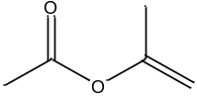 B. 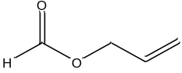 C. 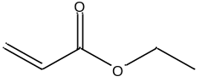 D. 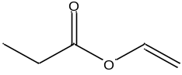
Câu 65. [C1-P1-TH-065 | Hiểu – Ester] [Cụm Nam Hưng Yên – 2026 – Lần 1] Aspirin là một dược chất có tác dụng giảm đau, hạ sốt, được điều chế theo phản ứng sau:
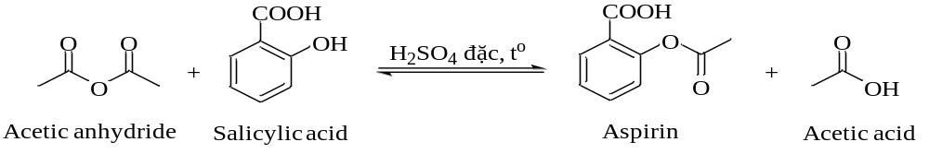
Phản ứng trên thuộc loại nào sau đây?
A. Phản ứng trao đổi. B. Phản ứng cộng. C. Phản ứng tách. D. Phản ứng thế.
Câu 66. [C1-P1-TH-066 | Hiểu – Ester] [Sở Vĩnh Long – 2026] Phát biểu nào sau đây về methyl acrylate không đúng?
A. Methyl acrylate có chứa nhóm chức ester.
B. Methyl acrylate có công thức phân tử C₄H₈O₂.
C. Methyl acrylate bị thủy phân trong môi trường acid.
D. Methyl acrylate bị thủy phân trong môi trường base.
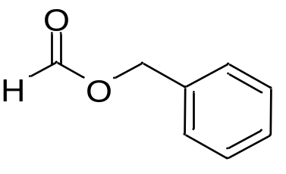
Câu 67. [C1-P1-TH-067 | Hiểu – Ester] [Chuyên Lê Hồng Phong HCM - 2026] Chất X là một ester có mùi thơm nồng của hoa dạ lan hương (hay hoa huệ tây). X có công thức cấu tạo như hình dưới đây. Phát biểu nào sau đây về chất X là không đúng?
A. Thủy phân hoàn toàn X trong dung dịch NaOH dư, đun nóng thu được dung dịch có phản ứng tráng bạc.
B. Số liên kết π trong phân tử chất X là 4.
C. Tên gọi của X là benzyl formate.
D. Công thức phân tử của X là C₇H₆O₂.
Câu 68. [C1-P1-TH-068 | Hiểu – Ester] [THPT Việt Yên số 1 BN - 2026] Propyl tiglate là một loại chất tạo nên mùi hương của quả táo, có công thức cấu tạo như sau:
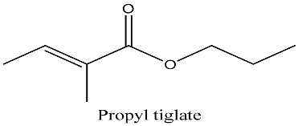
Phát biểu nào sau đây sai?
A. Propyl tiglate có 2 liên kết pi(π).
B. Propyl tiglate là ester không no, đơn chức, mạch hở.
C. Thủy phân propyl tiglate trong dung dịch NaOH thu được ethanol.
D. Công thức phân tử của propyl tiglate là C₈H₁₄O₂.
Câu 69. [C1-P1-TH-069 | Hiểu – Ester] [Cụm 9 trường Vĩnh Phúc – 2026 – Lần 3] Ester X là một trong các pheromone "báo động" được ong tiết ra để cảnh báo các con ong khác trong đàn về mối nguy hiểm và kêu gọi tập trung tấn công kẻ xâm nhập. Hợp chất này có công thức cấu tạo như sau:
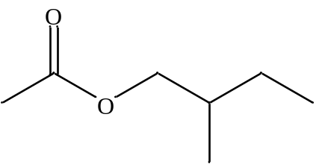
Cho các phát biểu sau:
(a) X thuộc loại ester no, đơn chức, có công thức phân tử là C₇H₁₄O₂.
(b) X bị thuỷ phân trong môi trường acid và môi trường base.
(c) Tạo được liên kết hydrogen mạnh với nước.
(d) Tổng hợp được trong phòng thí nghiệm từ acetic acid và 2-methybutanol.
Số nhận định đúng là
A. 3. B. 4. C. 2. D. 1
Câu 70. [C1-P1-TH-070 | Hiểu – Ester] [Sở Ninh Bình – 2026 – Lần 3] Linalyl acetate là một trong những của tinh dầu cam và mùi thơm của hoa oải hương. Cho công thức cấu tạo của linlalyl acetate được viết như sau:
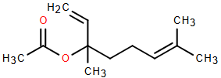
Phát biểu nào sau đây không đúng?
A. Linalyl acetate là một ester.
B. Linalyl acetate có 20 nguyên tử hydrogen.
C. Phân tử khối của Linalyl acetate là 196 amu.
D. Linalyl acetate có 2 đồng phân lập thể cis - trans.
Câu 71. [C1-P1-TH-071 | Hiểu – Ester] [Sở Quảng Ninh – 2026 – Lần 1] Cho các ester sau: ethyl formate (1); vinyl acetate (2); triolein (3); methyl acrylate (4); phenyl acetate (5). Dãy gồm các ester đều phản ứng được với dung dịch NaOH dư, đun nóng sinh ra alcohol là
A. (3), (4), (5). B. (2), (3), (5). C. (1), (2), (3). D. (1), (3), (4).
Câu 72. [C1-P1-TH-072 | Hiểu – Ester] [Sở An Giang – 2026] Tiến hành phản ứng este hoá giữa 6,00 gam acetic acid và 5,06 gam ethanol thu được 2,20 gam ethyl acetate. Hiệu suất phản ứng este hoá là
A. 25,0%. B. 36,7%. C. 22,7%. D. 12,5%.
----------------------------------------------------------------------------------------------------------------------------
CHẤT BÉO
Câu 73. [C1-P1-TH-073 | Hiểu – Chất béo] [Sở Lâm Đồng – 2026] Chất béo bão hòa thường có nhiệt độ nóng chảy cao hơn so với chất béo không bão hòa. Cho các chất béo sau: tristearin (C₁₇H₃₅COO)₃C₃H₅, tripalmitin (C₁₅H₃₁COO)₃C₃H₅, triolein (C₁₇H₃₃COO)₃C₃H₅ và trilinolein (C₁₇H₃₁COO)₃C₃H₅. Chất có nhiệt độ nóng chảy cao nhất là
A. triolein. B. tripalmitin. C. tristearin. D. trilinolein.
Câu 74. [C1-P1-TH-074 | Hiểu – Chất béo] [Sở Quảng Ninh – 2026 – Lần 1] Nguyên nhân chính dầu mỡ thường có mùi khó chịu khi để lâu ngày trong không khí hoặc tái sử dụng nhiều lần vì dầu mỡ bị tác động nào sau đây?
A. Thuỷ phân. B. Oxi hoá. C. Xà phòng hoá. D. Hydrogen hoá.
Câu 75. [C1-P1-TH-075 | Hiểu – Chất béo] [Sở Vĩnh Long – 2026] Trong công nghiệp thực phẩm, để chuyển hóa các loại dầu thực vật (lỏng) thành mỡ thực vật hoặc bơ nhân tạo (rắn) nhằm thuận tiện cho vận chuyển và bảo quản, người ta thực hiện phản ứng
A. xà phòng hóa. B. hydrogen hóa. C. oxi hóa. D. dehydrate hóa.
Câu 76. [C1-P1-TH-076 | Hiểu – Chất béo] [Cụm 15 Ninh Bình – 2026 – Lần 1] Chất béo X tác dụng với hydrogen ở điều kiện nhiệt độ và áp suất cao có xúc tác thì thu được tristearine. X không thể là chất nào sau đây?
A. Trilinolenic (C₁₇H₂₉COO)₃C₃H₅). B. Triolein.
C. Trilinolein. D. Tripalmitin.
Câu 77. [C1-P1-TH-077 | Hiểu – Chất béo] [THPT Đông Thụy Anh – 2026 – Lần 1] Trong một thí nghiệm kiểm tra tính chất hóa học của Omega-3 và Omega-6, người ta cho các mẫu dầu chứa hai loại acid béo này tác dụng với dung dịch Bromine. Hiện tượng quan sát được là gì?
A. Xuất hiện kết tủa trắng B. Dung dịch chuyển màu tím.
C. Dung dịch bromine bị mất màu nhanh chóng. D. Dung dịch bromine không đổi màu.
Câu 78. [C1-P1-TH-078 | Hiểu – Chất béo] [Hội HHNA – 2026 – Lần 3] Cho các chất: oleic acid; palmitic acid; tristearin; trilinolein. Số chất tác dụng được với H₂
A. 3. B. 2. C. 1. D. 4.
Câu 79. [C1-P1-TH-079 | Hiểu – Chất béo] [Sở Điện Biên - 2026] Một người muốn bổ sung omega-3 để cải thiện sức khỏe tim mạch. Trong các thực phẩm sau, thực phẩm nào có hàm lượng omega-3 cao nhất?
A. Dầu cá hồi. B. Dầu dừa. C. Dầu đậu nành. D. Thịt bò.
Câu 80. [C1-P1-TH-080 | Hiểu – Chất béo] [Liên trường Hải Phòng – 2026 – Lần 2] Một người muốn bổ sung Omega-3 để cải thiện sức khỏe tim mạch. Trong các thực phẩm sau, thực phẩm nào có hàm lượng Omega-3 cao nhất?
A. Dầu dừa. B. Dầu cá hồi. C. Thịt bò. D. Dầu đậu nành.
Câu 81. [C1-P1-TH-081 | Hiểu – Chất béo] [Sở Lạng Sơn – 2026 – Lần 1] Arachidonic acid (ARA) là một acid béo thiết yếu có vai trò quan trọng trong việc kích hoạt các dây thần kinh trong não và hỗ trợ cho nhiều chức năng khác như hệ miễn dịch, tạo mạch máu, phát triển xương và hoạt động của tim. ARA có công thức cấu tạo như hình sau:
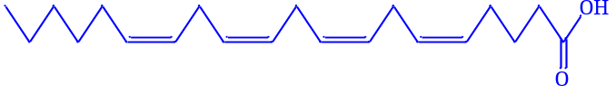
Phân tử khối của ARA là
A. 303. B. 304. C. 302. D. 305.
Câu 82. [C1-P1-TH-082 | Hiểu – Chất béo] [THPT Kim Liên – 2026 – Lần 3] Omega-3 là một trong những loại chất béo rất thiết yếu cho cơ thể. Con người không thể tự tổng hợp và tạo ra omega-3 được, do vậy để cung cấp loại acid béo này cho cơ thể nên ăn các loại thực phẩm giàu omega-3. Trong các thực phẩm dưới đây, thực phẩm nào chứa hàm lượng omega-3 cao nhất so với các thực phẩm còn lại?
A. Thịt bò. B. Thịt lợn. C. Cá trích, cá hồi. D. Trứng gà.
Câu 83. [C1-P1-TH-083 | Hiểu – Chất béo] [THPT Đông Thụy Anh – 2026 – Lần 1] Nhận định nào sau đây về chất béo là sai?
A. Chất béo là triester của acid béo và glycerol.
B. Bị thuỷ phân trong môi trường kiềm.
C. Chất béo có khả năng hòa tan tốt trong nước.
D. Chất béo không tan trong nước nhưng tan trong dung môi hữu cơ.
Câu 84. [C1-P1-TH-084 | Hiểu – Chất béo] [Hội HH Nghệ An – 2026 – Lần 2] Cấu trúc của một loại triglyceride (X) được biểu diễn như sau:
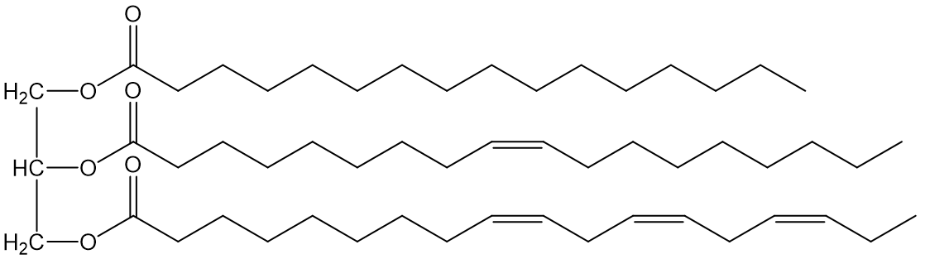
Khi thủy phân (X) trong môi trường acid thu được sản phẩm có chứa acid béo omega-3 và omega-9. Số nguyên tử hydrogen trong 1 phân tử acid béo omega-3 là
A. 33. B. 30. C. 31. D. 29.
Câu 85. [C1-P1-TH-085 | Hiểu – Chất béo] [Sở Đồng Nai – 2026 – Lần 1] Phát biểu nào sau đây đúng?
A. Ester là hợp chất chỉ chứa nguyên tố C và H.
B. Acid béo là hợp chất hữu cơ chứa nhiều nhóm –COOH.
C. Chất béo là triester của glycerol với acid béo.
D. Lipid là những hợp chất hữu cơ tan tốt trong nước và không tan trong dung môi hữu cơ.
----------------------------------------------------------------------------------------------------------------------------
XÀ PHÒNG VÀ CHẤT GIẶT RỬA
Câu 86. [C1-P1-TH-086 | Hiểu – Xà phòng và chất giặt rửa] [Sở Bắc Ninh – 2026 – Lần 3] Khi sử dụng xà phòng có thành phần chính là sodium stearate trong nước cứng, hiệu quả giặt rửa bị giảm đáng kể do tạo thành các kết tủa. Một trong những chất kết tủa đó là
A. C₁₇H₃₅COONa. B. (CH₃COO)₂Mg. C. (C₁₇H₃₅COO)₂Ca. D. C₁₅H₃₁COONa.
Câu 87. [C1-P1-TH-087 | Hiểu – Xà phòng và chất giặt rửa] [THPT Hậu Lộc 1 TH – 2026 – Lần 2] Trong cơ chế giặt rửa, 'phần ưa nước' của phân tử xà phòng có xu hướng hoạt động như thế nào?
A. Tách rời khỏi phân tử và bay hơi.
B. Quay vào trong và thâm nhập vào vết dầu, mỡ.
C. Phản ứng hoá học trực tiếp với sợi vải.
D. Quay ra ngoài và thâm nhập vào môi trường nước.
Câu 88. [C1-P1-TH-088 | Hiểu – Xà phòng và chất giặt rửa] [Sở Bắc Ninh – 2026 – Lần 1] Xà phòng và chất giặt rửa tổng hợp có cấu tạo gồm hai phần: Phần phân cực ("đầu" ưa nước) và phần không phân cực ("đuôi" kị nước).
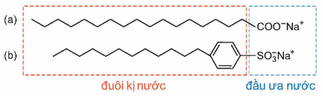
Phát biểu nào sau đây không đúng?
A. Phân tử xà phòng ở trên có công thức là CH₃[CH₂]₁₆COONa.
B. Phân tử chất giặt rửa tổng hợp có đầu ưa nước là nhóm SO₃ – Na⁺.
C. Phân tử chất giặt rửa tổng hợp có đuôi kị nước là gốc hydrocarbon.
D. Phân tử xà phòng có khả năng xâm nhập vào vết bẩn dầu mỡ nhờ gốc ưa nước (-COO⁻).
Câu 89. [C1-P1-TH-089 | Hiểu – Xà phòng và chất giặt rửa] [Sở Thái Nguyên – 2026 – Lần 2] Xà phòng, chất giặt rửa được dùng để loại bỏ các vết bẩn bám trên quần áo, bề mặt các vật dụng. Cho công thức của muối sau:
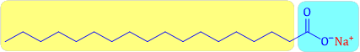
Phần 1 | Phần 2
Phát biểu nào sau đây đúng?
A. Khi thay thế ion Na⁺ trong muối trên bằng ion K⁺ thì muối thu được vẫn được dùng làm xà phòng.
B. Có thể điều chế muối trên từ phản ứng giữa (C₁₇H₃₃COO)₃C₃H₅ với dung dịch NaOH vừa đủ.
C. Phần 1 là phần phân cực (ưa nước) và phần 2 là phần không phân cực (kị nước).
D. Muối trên có trong thành phần chính của xà phòng và có tên là sodium palmitate.
Câu 90. [C1-P1-TH-090 | Hiểu – Xà phòng và chất giặt rửa] [Sở Nghệ An – 2026 – Lần 1] Chất giặt rửa tổng hợp và xà phòng có điểm chung là
A. được tạo bởi các chất có đầu ưa nước và đuôi kị nước.
B. đều dễ phân hủy sinh học nên không gây ô nhiễm môi trường.
C. tính giặt rửa không bị ảnh hưởng khi giặt trong nước cứng.
D. đều có thể sản xuất trực tiếp bằng phản ứng xà phòng hóa chất béo.
Câu 91. [C1-P1-TH-091 | Hiểu – Xà phòng và chất giặt rửa] [Sở Đồng Nai – 2026 – Lần 1] Phát biểu nào sau đây đúng khi so sánh xà phòng và chất giặt rửa tổng hợp?
A. Xà phòng là muối của acid béo, còn chất giặt rửa tổng hợp thì không.
B. Cả hai đều là muối của acid béo.
C. Cả hai đều không tan trong nước.
D. Chất giặt rửa tổng hợp là ester, còn xà phòng là alcohol.
Câu 92. [C1-P1-TH-092 | Hiểu – Xà phòng và chất giặt rửa] [Chuyên PBC – 2026 – Lần 2] Phát biểu nào sau đây đúng khi nói về chất giặt rửa tự nhiên?
A. Tan tốt trong nước nên không tạo bọt khi tiếp xúc với nước.
B. Không sử dụng được trong nước cứng do tạo kết tủa với Ca², Mg²⁺.
C. Có sẵn trong tự nhiên nên dễ sản xuất quy mô công nghiệp và giá thành rẻ.
D. Lành tính với da, dễ phân hủy sinh học nên không gây ô nhiễm môi trường.
Câu 93. [C1-P1-TH-093 | Hiểu – Xà phòng và chất giặt rửa] [Cụm Chuyên Lam Sơn TH - 2026] Phát biểu nào sau đây đúng khi nói về chất giặt rửa tự nhiên?
A. Tan tốt trong nước nên không tạo bọt khi tiếp xúc với nước.
B. Không sử dụng được trong nước cứng do tạo kết tủa với Ca², Mg²⁺.
C. Có sẵn trong tự nhiên nên dễ sản xuất quy mô công nghiệp và giá thành rẻ.
D. Lành tính với da, dễ phân hủy sinh học nên không gây ô nhiễm môi trường.
Câu 94. [C1-P1-TH-094 | Hiểu – Xà phòng và chất giặt rửa] [Chuyên Thái Nguyên – 2026 – Lần 3] Giải thích nào sau đây về các hiện tượng trong thực tế là không đúng?
A. Khi chế biến giấm ăn bằng phương pháp lên men rượu, cần sử dụng rượu chứa ethanol có nồng độ trên 40 % Vol để đạt hiệu suất cao.
B. Xà phòng có tính chất giặt, rửa là do phần kị nước trong xà phòng thâm nhập vào vết bẩn, phân chia vết bẩn thành các hạt nhỏ và phân tán vào nước.
C. Nước đun quả bồ kết do có chứa saponin là chất giặt rửa tự nhiên nên dùng để gội sạch đầu.
D. Giấm ăn có chứa acetic acid nên có thể dùng để loại bỏ chất cặn vôi trong bình đun nước, vách kính, gương nhà tắm.
♦ MỨC ĐỘ VẬN DỤNG
ESTER
Câu 95. [C1-P1-VD-095 | Vận dụng – Ester] [QG.26] Khi nghiên cứu về phản ứng điều chế ethyl acetate từ cồn 90 và acetic acid với sự có mặt của dung dịch H₂SO₄ đặc, một nhóm học sinh muốn khảo sát ảnh hưởng của nhiệt độ đến khối lượng ester thu được sau cùng một thời gian phản ứng. Nhóm học sinh dự định thực hiện ba thí nghiệm lần lượt ở ba nhiệt độ 50 ºC, 60 ºC và 70 ºC. Khi xây dựng kế hoạch thí nghiệm, nhóm thảo luận về một số yếu tố sau:
(1) Thời gian tiến hành phản ứng.
(2) Nồng độ, thể tích ban đầu của các chất phản ứng và dung dịch H₂SO₄ đặc.
(3) Màu sắc của hỗn hợp trong quá trình phản ứng.
(4) Nhiệt độ tiến hành phản ứng.
Những yếu tố nào trong số các yếu tố ở trên cần được thiết lập giống nhau ở cả ba thí nghiệm?
A. (1), (2). B. (2), (3). C. (1), (4). D. (3), (4).
Câu 96. [C1-P1-VD-096 | Vận dụng – Ester] [Liên trường Hải Phòng – 2026 – Lần 2] Cho vào ba ống nghiệm (1) (2) (3), mỗi ống 1 mL ethyl acetate, sau đó thêm vào mỗi ống nghiệm (không theo thứ tự) các chất sau: 2 mL nước cất; 2 mL dung dịch H₂SO₄ 20%; 2 mL dung dịch NaOH 30%.
Lắc đều ba ống nghiệm rồi đặt ba ống trong nồi cách thuỷ ở nhiệt độ 60 - 70°C.
Sau một thời gian thấy:
+ Thể tích lớp chất lỏng phía trên ở ống (1) giảm đi.
+ Thể tích lớp chất lỏng phía trên ở ống (2) không thay đổi.
+ Ở ống nghiệm (3) tạo dung dịch đồng nhất.
Phát biểu nào sau đây đúng?
A. Ống nghiệm (1) được thêm nước cất.
B. Ống nghiệm (2) được thêm dung dịch NaOH 30%.
C. Ống nghiệm (3) được thêm dung dịch H₂SO₄ 20%.
D. Ống nghiệm (1) được thêm dung dịch H₂SO₄ 20%.
Câu 97. [C1-P1-VD-097 | Vận dụng – Ester] [Sở Đồng Tháp – 2026] Khi được giao nhiệm vụ tìm hiểu các yếu tố ảnh hưởng đến hiệu suất phản ứng ester hoá giữa acetic acid và ethanol, các nhóm học sinh đưa ra giả thuyết khác nhau như sau:
Giả thuyết 1: Hiệu suất phản ứng phụ thuộc vào nhiệt độ.
Giả thuyết 2: Hiệu suất phản ứng không phụ thuộc vào lượng H₂SO₄ đặc thêm vào hỗn hợp phản ứng.
Giả thuyết 3: Hiệu suất phản ứng phụ thuộc vào lượng CH₃COOH và C₂H₅OH ban đầu.
Giả thuyết 4: Hiệu suất phản ứng phụ thuộc vào lượng H₂SO₄ đặc thêm vào hỗn hợp phản ứng.
Một nhóm học sinh tiến hành ba thí nghiệm ở cùng nhiệt độ, trong cùng khoảng thời gian. Các số liệu cơ bản của thí nghiệm được học sinh ghi chép trong bảng sau
 | Thí nghiệm 1 | Thí nghiệm 2 | Thí nghiệm 3
Thể tích CH₃COOH, C₂H₅OH 96º, NaCl bão hoà(mL) | 10, 11, 6 | 10, 11, 6 | 10, 11, 6
Lượng H₂SO₄ đặc sử dụng (mL) | 1,5 | 2,5 | 3,5
Thể tích ester thu được (mL) | 3,2 | 5,5 | 6,8
Các số liệu trên có thể làm căn cứ để xác nhận hoặc bác bỏ giả thuyết nào?
A. Giả thuyết 1. B. Giả thuyết 2. C. Giả thuyết 3. D. Giả thuyết 4.
Câu 98. [C1-P1-VD-098 | Vận dụng – Ester] [Sở An Giang – 2026 – Lần 2] Khi được giao nhiệm vụ tìm hiểu các yếu tố ảnh hưởng đến hiệu suất phản ứng ester hoá giữa acetic acid và ethanol, các nhóm học sinh đưa ra giả thuyết khác nhau như sau:
Giả thuyết 1: Hiệu suất phản ứng phụ thuộc vào nhiệt độ.
Giả thuyết 2: Hiệu suất phản ứng không phụ thuộc vào lượng H₂SO₄ đặc thêm vào hỗn hợp phản ứng.
Giả thuyết 3: Hiệu suất phản ứng phụ thuộc vào lượng CH₃COOH và C₂H₅OH ban đầu.
Giả thuyết 4: Hiệu suất phản ứng phụ thuộc vào lượng H₂SO₄ đặc thêm vào hỗn hợp phản ứng.
Một nhóm học sinh tiến hành ba thí nghiệm ở cùng nhiệt độ, trong cùng khoảng thời gian. Các số liệu cơ bản của thí nghiệm được học sinh ghi chép trong bảng sau:
 | Thí nghiệm 1 | Thí nghiệm 2 | Thí nghiệm 3
Thể tích CH₃COOH, C₂H₅OH 96º, NaCl bão hoà (mL) | 10, 11, 6 | 10, 11, 6 | 10, 11, 6
Lượng H₂SO₄ đặc sử dụng (mL) | 1,5 | 2,5 | 3,5
Thể tích ester thu được (mL) | 3,2 | 5,5 | 6,8
Các số liệu trên có thể làm căn cứ để xác nhận hoặc bác bỏ giả thuyết nào?
A. Giả thuyết 4. B. Giả thuyết 3. C. Giả thuyết 2. D. Giả thuyết 1.
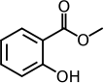
Sử dụng thông tin cho dưới đây để trả lời các câu số 99 – 100:
Methyl salicylate thường được phối hợp với các loại tinh dầu khác dùng làm thuốc bôi ngoài da, thuốc xoa bóp, cao dán giảm đau, chống viêm. Methyl salicylate có công thức cấu tạo như bên:
Câu 99. [C1-P1-VD-099 | Vận dụng – Ester] [Sở Nghệ An – 2026 – Lần 2] Để sản xuất 3,8 triệu tuýp thuốc xoa bóp giảm đau cần tối thiểu m tấn salicylic acid. Biết mỗi tuýp thuốc chứa 2,7 gam methyl salicylate và hiệu suất phản ứng tính theo salicylic acid là 75%; phương trình hóa học của phản ứng điều chế methyl salicylate:
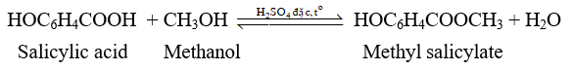
Giá trị m là
A. 6,99. B. 12,42. C. 16,56. D. 9,32.
Câu 100. [C1-P1-VD-100 | Vận dụng – Ester] [Sở Nghệ An – 2026 – Lần 2] Phát biểu nào sau đây không đúng khi nói về methyl salicylate?
A. Phản ứng được với dung dịch NaOH. B. Chứa chức ester.
C. Chứa chức alcohol. D. Công thức phân tử là C₈H₈O₃.
Câu 101. [C1-P1-VD-101 | Vận dụng – Ester] [Sở TP Huế – 2026 – Lần 1] Ester no, đơn chức, mạch hở (X) là dung môi hữu cơ được sử dụng nhiều trong công nghiệp hoá chất. Phổ MS của X cho biết khối lượng phân tử là 88. Trong đời sống, hợp chất X₂ được điều chế từ quá trình lên men tinh bột và là một thành phần của xăng E₅. Cho các phương trình hoá học sau:
(1) X + NaOH → X₁ + X₂.
(2) X₂ + CuO → X₃ + Cu + H₂O.
(3) X₃ + Br₂ + H₂O → X₄ + HBr.
Phát biểu nào sau đây là đúng?
A. X và X₄ là hai chất đồng phân.
B. X tan tốt trong nước hơn X₁ và X₂.
C. Thứ tự nhiệt độ sôi được sắp xếp theo chiều X₂ < X₃ < X₄.
D. Có thể thực hiện phản ứng theo sơ đồ chuyển hoá X₂ → X₄ → X.
----------------------------------------------------------------------------------------------------------------------------
CHẤT BÉO
Câu 102. [C1-P1-VD-102 | Vận dụng – Chất béo] [THPT Triệu Sơn 1 – 2026 – Lần 2] Khi cho một ít mỡ lợn (sau khi rán, giả sử là tristearin) vào bát sứ đựng dung dịch KOH dư, sau đó đun nóng và khuấy đều hỗn hợp một thời gian. Quan sát hiện tượng của phản ứng xảy ra.
Cho các phát biểu sau:
(1) Công thức của tristearin là: (C₁₇H₃₅COO)₃C₃H₅.
(2) Khi khuấy đều và đun sôi hỗn hợp một thời gian thì thu được hỗn hợp đồng nhất.
(3) Sản phẩm của phản ứng trên là stearic acid và glycerol.
(4) Sau khi phản ứng kết thúc, thêm vào một ít muối ăn, khuấy cho tan hết thấy hỗn hợp tách thành hai lớp: phía trên là chất rắn màu trắng là sodium stearate.
Số phát biểu đúng là
A. 1 B. 3. C. 2 D. 4
Câu 103. [C1-P1-VD-103 | Vận dụng – Chất béo] [Hội HHNA – 2026 – Lần 3] Từ cây oliu (tên khoa học oleaceae) người ta tách ra được dầu oliu chứa nhiều omega−3 với omega−6 acid. Các món ăn chế biến từ dầu oliu rất thơm ngon và mang đậm phong cách Ý. Nếu trong dầu oliu có 0,8% khối lượng acid béo tự do là linolenic acid (C₁₈H₃₀O₂). Khối lượng NaOH (theo đơn vị mg) cần để trung hòa acid béo tự do có trong 1 g dầu này là
A. 1,600. B. 1,151. C. 0,800. D. 0,575.
----------------------------------------------------------------------------------------------------------------------------
XÀ PHÒNG VÀ CHẤT GIẶT RỬA
Trắc nghiệm đúng sai
ESTER
Câu 104. [C1-P2-NB-104 | Biết – Ester (a:Biết, b:Hiểu, c:Hiểu, d:Hiểu)] [Cụm 9 sở Hà Nội – 2026 – Lần 2] Cho ester X có công thức: CH₃COOC₂H₅.
a) [Biết] Tên gọi của X là ethyl propionate.
b) [Hiểu] Nhiệt độ sôi của X cao hơn so với acetic acid.
c) [Hiểu] Cho X tác dụng với dung dịch NaOH đun nóng thu được sản phẩm là CH₃COONa và C₂H₅OH.
d) [Hiểu] Thủy phân X trong môi trường acid thu được hai chất Y và Z (M_{Y} < M_{Z}), từ Y có thể điều chế trực tiếp được Z.
Câu 105. [C1-P2-NB-105 | Biết – Ester (a:Hiểu, b:Hiểu, c:Hiểu, d:Hiểu)] [THPT Hậu Lộc 1 TH – 2026 – Lần 2] Propyl ethanoate (X) là ester có mùi đặc trưng của quả lê, isoamyl acetate (Y) là ester có mùi đặc trưng của chuối chín.
a) [Hiểu] X và Y thuộc đều là ester no, đơn chức, mạch hở.
b) [Hiểu] Không thể phân biệt X và Y bằng phương pháp phổ MS.
c) [Hiểu] Thủy phân hoàn toàn X và Y trong môi dung dịch NaOH đều thu được cùng một loại muối.
d) [Hiểu] Ở cùng điều kiện, X bay hơi chậm hơn nên thường lưu hương lâu hơn Y.
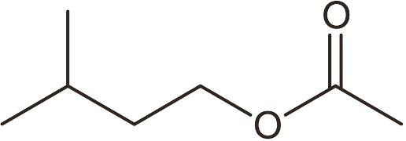
Câu 106. [C1-P2-TH-106 | Hiểu – Ester (a:Biết, b:Biết, c:Biết, d:Vận dụng)] [Sở Phú Thọ - 2026 – Lần 2] Khi cho carboxylic acid X tác dụng với alcohol Y (H₂SO₄ đặc, đun nóng) thu được ester Z có công thức cấu tạo như sau:
a) [Biết] Y là alcohol bậc II.
b) [Biết] Carboxylic acid X có tên thay thế là ethanoic acid.
c) [Biết] Phản ứng tạo ra Z từ X và Y là phản ứng xà phòng hóa.
d) [Vận dụng] Khi cho 3,00 gam X tác dụng với 5,28 gam Y thu được 3,90 gam Z thì hiệu suất phản ứng tạo ra Z là 60%.
Câu 107. [C1-P2-TH-107 | Hiểu – Ester (a:Biết, b:Biết, c:Vận dụng, d:Biết)] [Sở Cà Mau – 2026] Isoamyl acetate có mùi thơm đặc trưng của chuối chín nên còn được gọi là dầu chuối. Khi đun nóng hỗn hợp gồm 9,00 gam acetic acid và 10,56 gam isoamyl alcohol với xúc tác là H₂SO₄ đặc, thu được 9,75 gam dầu chuối (xem như chỉ chứa isoamyl acetate). Hiệu suất của phản ứng điều chế dầu chuối trên là h%.
a) [Biết] Phản ứng điều chế isoamyl acetate ở trên có đặc điểm là phản ứng một chiều.
b) [Biết] Phản ứng điều chế isoamyl acetate ở trên còn có tên gọi là phản ứng xà phòng hoá.
c) [Vận dụng] Giá trị của h là 62,5. (Làm tròn kết quả đến hàng phần mười).
d) [Biết] Isoamyl alcohol có công thức cấu tạo thu gọn là (CH₃)₂CHCH₂CH₂OH.
Câu 108. [C1-P2-VD-108 | Vận dụng – Ester (a:Vận dụng, b:Biết, c:Hiểu, d:Vận dụng)] [Sở Lạng Sơn – 2026 – Lần 1] Methyl salicylate là hoạt chất có trong nhiều loại cây, được dùng làm thuốc giảm đau và chống viêm, có công thức như hình dưới đây:
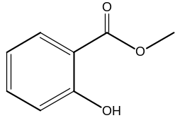
Methyl salicylate được điều chế bằng phương pháp cho salicylic acid phản ứng với methanol, xúc tác H₂SO₄ đặc theo phản ứng sau:
(1)
Sau khi phản ứng kết thúc, sản phẩm được tinh chế và làm khan trước khi sử dụng hoặc phân tích.
Cho các phát biểu sau:
a) [Vận dụng] Cho 13,8 gam salicylic acid phản ứng với 20 mL methanol (D = 0,79 g/mL), sau phản ứng thu được 11,4 gam methyl salicylate khi đó hiệu suất phản ứng đạt 75%.
b) [Biết] Phản ứng (1) là phản ứng thủy phân ester.
c) [Hiểu] Trong quá trình tinh chế sản phẩm, có thể sử dụng MgSO₄ khan (hoặc Na₂SO₄ khan) để loại nước còn lẫn trong sản phẩm sau phản ứng.
d) [Vận dụng] 1 mol methyl salicylate tác dụng tối đa với 3 mol NaOH trong dung dịch.
Câu 109. [C1-P2-VD-109 | Vận dụng – Ester (a:Biết, b:Hiểu, c:Biết, d:Vận dụng)] [THPT Phụ Dực – 2026 – Lần 1] Aspirin (acetylsalicylic acid) được tổng hợp bằng phản ứng giữa salicylic acid và acetic anhydride.
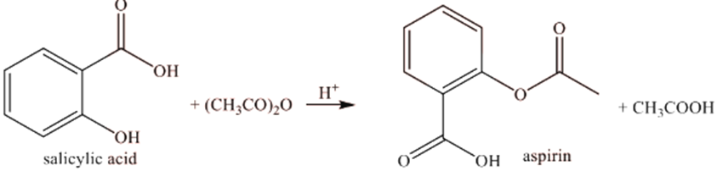
Để kiểm tra độ tinh khiết của Aspirin sau khi kết tinh, học sinh sử dụng phổ hồng ngoại (IR). Biết tín hiệu (peak) đặc trưng:
Liên kết | O-H (carboxylic acid) | O-H (phenol) | C=O (ester, carboxylic)
Số sóng cm⁻¹ | 3300 - 2500 | 3600 - 3200 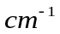 | 1780 - 1650
a) [Biết] Trên phổ IR của Aspirin tinh khiết chắc chắn phải có tín hiệu hấp thụ mạnh ở vùng 1780 - 1650 .
b) [Hiểu] Nếu phổ IR của sản phẩm vẫn còn tín hiệu hấp thụ rõ nét ở vùng 3600 - 3200 , chứng tỏ sản phẩm có thể bị lẫn salicylic acid chưa phản ứng hết.
c) [Biết] Phản ứng tổng hợp Aspirin từ salicylic acid thuộc loại phản ứng trùng ngưng.
d) [Vận dụng] Để sản xuất một lô hàng gồm 1,5 triệu viên thuốc aspirin, mỗi viên chứa 500 mg hoạt chất tinh khiết, một nhà máy dược phẩm sử dụng nguyên liệu đầu vào là salixylic acid thô có độ tinh khiết 96% (về khối lượng). Biết rằng hiệu suất của phản ứng tổng hợp đạt 85%, và quá trình tinh chế sau đó làm hao hụt 10% lượng aspirin đã tạo thành. Khối lượng salixylic acid thô tối thiểu cần dùng để sản xuất đủ lượng viên thuốc trên theo đúng quy trình là 783 kg. (Làm tròn kết quả đến hàng đơn vị).
Câu 110. [C1-P2-VD-110 | Vận dụng – Ester (a:Biết, b:Vận dụng, c:Biết, d:Vận dụng)] [Liên trường Nghệ An – 2026 – Lần 6] Methyl salixylate có mùi thơm đặc trưng của bạc hà, thường được phối hợp trong các loại dầu xoa bóp, băng dính giảm đau cơ xương khớp. Nó có tác dụng giảm đau tại chỗ bằng cách gây kích ứng da, làm giãn mao mạch, tăng cường lưu thông máu để làm dịu cơn đau.
Methyl salixylate được điều chế theo phản ứng hóa học sau:
HOC₆H₄COOH + CH₃OH 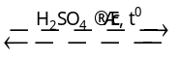 HOC₆H₄COOCH₃ + H₂O. (1)
Salicylic acid methanol methyl salicylate
Để sản xuất 1,5 triệu tuýp thuốc xoa bóp giảm đau cần tối thiểu m tấn salicylic acid phản ứng với methanol dư (biết mỗi tuýp thuốc chứa 2,7 gam methyl salicylate và hiệu suất phản ứng đạt 80%).
a) [Biết] Phản ứng (1) theo chiều nghịch là phản ứng ester hóa.
b) [Vận dụng] H₂SO₄ đặc đóng vai trò là chất xúc tác và hút nước làm tăng hiệu suất phản ứng điều chế methyl salixylate.
c) [Biết] Phản ứng (1) là phản ứng thuận nghịch.
d) [Vận dụng] giá trị của m là 4,60. (Không làm tròn phép tính trung gian chỉ làm tròn phép tính cuối cùng đến hàng phần trăm).
Câu 111. [C1-P2-TH-111 | Hiểu – Ester (a:Hiểu, b:Vận dụng, c:Hiểu, d:Hiểu)] [Cụm 15 Ninh Bình – 2026 – Lần 1] Để điều chế ethyl acetate trong phòng thí nghiệm, một nhóm học sinh đã lắp dụng cụ như hình vẽ sau:
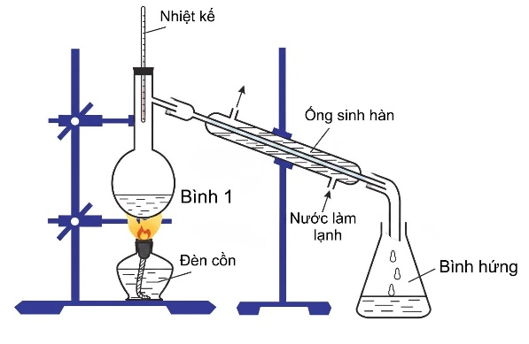
Phương trình hóa học: CH₃COOH⁺ C₂H₅OH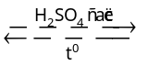 CH₃COOC₂H₅ +H₂O
Biết ethyl acetate sôi ở 77°C, C₂H₅OH sôi ở 78,4°C và CH₃COOH ở 118°C. Các học sinh trong nhóm đưa ra những nhận định về thí nghiệm này như sau:
a) [Hiểu] Khi lắp ống sinh hàn thì nước phải được đi vào từ đầu thấp phía dưới và đi ra từ đầu phía trên. Nếu lắp ngược lại sẽ gây ra hiện tượng thiếu nước cho ống sinh hàn, khiến ống bị nóng có thể gây vết nứt và làm giảm hiệu quả của sự ngưng tụ.
b) [Vận dụng] Cho giấm ăn, dung dịch ethylalcohol 30º và acid H₂SO₄ đặc vào bình 1 để điều chế được ethyl acetate với hiệu suất cao.
c) [Hiểu] Đây là bộ dụng cụ thu ester bằng phương pháp chưng cất, vì ester có nhiệt độ sôi thấp hơn acid và alcohol nên trong bình hứng sẽ thu được ethyl acetate trước.
d) [Hiểu] Nhiệt kế cắm vào bình 1 dùng để kiểm soát nhiệt độ phản ứng, khi nhiệt độ của nhiệt kế là 77°C là có hơi ethyl acetate thoát ra.
Câu 112. [C1-P2-TH-112 | Hiểu – Ester (a:Biết, b:Hiểu, c:Hiểu, d:Hiểu)] [Sở Ninh Bình – 2026 – Lần 3] Ethyl acetate được điều chế bằng cách đun nóng hỗn hợp gồm acetic acid, ethanol và dung dịch 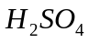 98% (xúc tác) trong bình cầu có nhánh, phản ứng tổng hợp xảy ra theo phương trình hoá học sau:
Mô hình điều chế và tách ethyl acetate như sau:
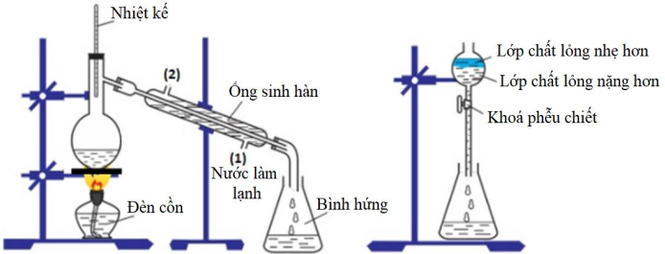
Chất lỏng trong bình hứng được cho vào phễu chiết chứa sẵn một thể tích tương đương của dung dịch NaCl bão hoà, lắc đều sau đó để lắng và chiết lấy ester.
a) [Biết] Phản ứng (1) được gọi là phản ứng ester hóa.
b) [Hiểu] Chất lỏng trong bình hứng là ethyl acetate và nước, không có ethyl alcohol và acetic acid do đã phản ứng hết với nhau.
c) [Hiểu] Tại phễu chiết, NaCl làm tăng sự phân cực và tăng khối lượng riêng của dung dịch nước để giảm độ tan và hạn chế sự phân bố của ethyl acetate trong nước.
d) [Hiểu] Vai trò H₂SO₄ là xúc tác và hút nước để chuyển dịch cân bằng trong phản ứng ester hóa.
Câu 113. [C1-P2-VD-113 | Vận dụng – Ester (a:Vận dụng, b:Hiểu, c:Hiểu, d:Biết)] [Chuyên Trần Đại Nghĩa – 2026] Một nhóm học sinh được giao nhiệm vụ điều chế ethyl acetate từ ethyl alcohol và acetic acid, thu sản phẩm và xác định hiệu suất của toàn bộ quá trình điều chế. Biết khối lượng riêng của ethyl alcohol, acetic acid, ethyl acetate lần lượt là 0,789 g/mL, 1,050 g/mL, 0,902 g/mL. Nhóm học sinh đã tiến hành theo các bước như sau:
- Bước 1: Cho 23 mL ethyl alcohol 96°, 20 mL acetic acid nguyên chất và 8 mL dung dịch H₂SO₄ đặc vào bình cầu có nhánh, lắc nhẹ để trộn đều hỗn hợp.
- Bước 2: Lắp nhiệt kế ở miệng bình cầu, lắp sinh hàn thẳng vào nhánh bình cầu, lắp bình hứng sản phẩm như hình vẽ.
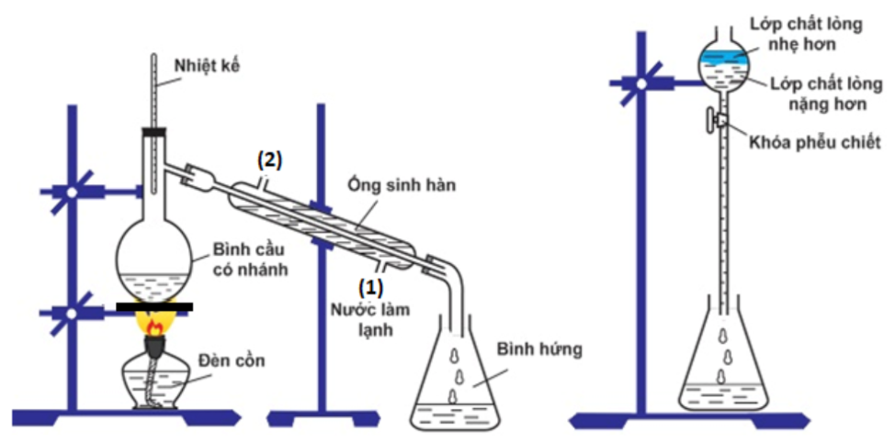
- Bước 3: Đun hỗn hợp phản ứng trong khoảng 2 giờ, suốt thời gian phản ứng luôn giữ nhiệt độ ở 140°C.
- Bước 4: Cho ester thu được ở bình hứng vào phễu chiết, trung hòa từ từ acetic acid có lẫn trong hỗn hợp sản phẩm bằng dung dịch Na₂CO₃ (thử bằng giấy quỳ), tách lấy lớp ester ở bên trên.
- Bước 5: Lắc phần ester thu được với dung dịch CaCl₂ (8 gam CaCl₂ hòa tan trong 8 mL nước) để loại ethyl alcohol còn sót lại. Tách lấy lớp ester ở bên trên và làm khô bằng Na₂SO₄ khan. Chưng cất trên nồi cách thủy và thu lấy ethyl acetate ở 75 – 78°C.
- Bước 6: Đo thể tích ethyl acetate thấy thu được 22,5 mL.
a) [Vận dụng] Hiệu suất quá trình điều chế và thu ethyl acetate của nhóm học sinh đạt được trên 70%.
b) [Hiểu] Dựa vào phổ hồng ngoại, phân biệt được acetic acid, ethanol và ethyl acetate.
c) [Hiểu] Ở bước 4, khi thử bằng giấy quỳ tím thấy giấy quỳ đổi sang màu xanh chứng tỏ acetic acid đã hết.
d) [Biết] Ethyl acetate có công thức cấu tạo là CH₃COOCH₂CH₃.
Câu 114. [C1-P2-TH-114 | Hiểu – Ester (a:Hiểu, b:Hiểu, c:Vận dụng, d:Hiểu)] [THPT Kim Liên – 2026 – Lần 3] Một trong những phương pháp điều chế ester ethyl acetate là đun hỗn hợp ethanol, acetic acid và xúc tác sulfuric acid đặc trong bình cầu có chứa đá bọt trong một khoảng thời gian nhất định. Sau đó chưng cất để thu được ester ethyl acetate ở nhiệt độ thích hợp, theo mô hình thí nghiệm dưới: Biết nhiệt độ trong bình cầu (4) giữ ở mức 65 – 70°C, nhiệt độ trong ống sinh hàn (3) duy trì ở 25°C.
Sau thí nghiệm, tiến hành phân tách sản phẩm. Ghi phổ hồng ngoại của sản phẩm.
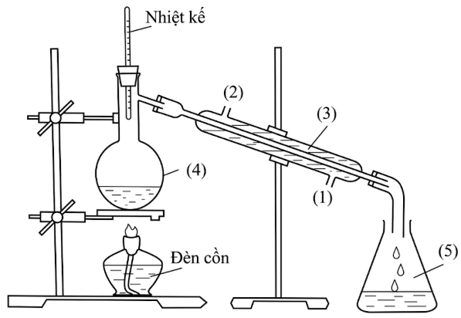
Cho biết số sóng hấp thụ đặc trưng của một số liên kết trên phổ hồng ngoại như sau:
Liên kết | O-H (alcohol) | O-H (carboxylic acid) | C=O (ester, carboxylic acid)
Số sóng (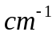) | 3650-3200 | 3300-2500 | 1780-1650
a) [Hiểu] Dựa vào phổ hồng ngoại, không thể phân biệt được acetic acid, ethanol và ethyl acetate.
b) [Hiểu] Nhiệt độ phản ứng ở bình cầu (4) càng cao thì phản ứng điều chế ethyl acetate xảy ra càng nhanh.
c) [Vận dụng] Nếu tiến hành thí nghiệm với 46,0 gam ethanol và 60,0 gam acetic acid, sau một thời gian thu được 22,0 gam chất lỏng ở bình hứng (5), thì kết luận rằng hiệu suất của phản ứng ester hóa đúng bằng 25% (không làm tròn) là hoàn toàn chính xác.
d) [Hiểu] Ngoài sản phẩm ester và nước thì trong quá trình thí nghiệm còn sinh ra một số sản phẩm phụ.
Câu 115. [C1-P2-TH-115 | Hiểu – Ester (a:Vận dụng, b:Biết, c:Hiểu, d:Hiểu)] [Sở Thái Nguyên – 2026 – Lần 2] Ethyl acetate là một ester được sử dụng là dung môi để tách, chiết chất hữu cơ. Hợp chất này được điều chế từ acetic acid, ethanol theo phản ứng và mô hình thí nghiệm sau: CH₃COOH + C₂H₅OH 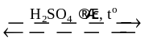 CH₃COOC₂H₅ + H₂O (*)
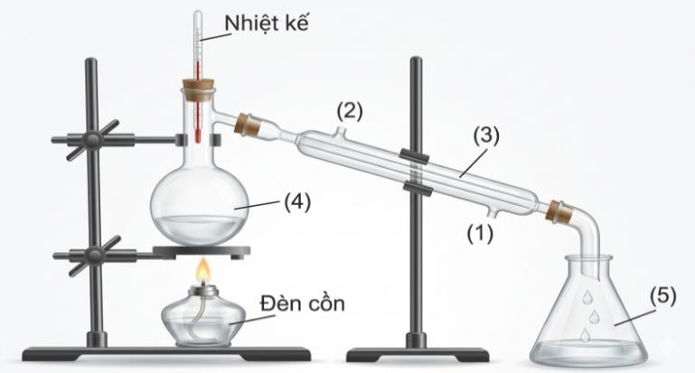
Biết nhiệt độ trong bình cầu (4) giữ ở mức 65 – 70ºC, nhiệt độ trong ống sinh hàn (3) duy trì ở 25ºC. Cho biết nhiệt độ sôi của các hợp chất như sau:
Hợp chất | C₂H₅OH | CH₃COOH | H₂O | CH₃COOC₂H₅ | H₂SO₄
Nhiệt độ sôi (ºC) | 78,3 | 118 | 100 | 77 | 337
a) [Vận dụng] Khi thực hiện đun nóng 6,0 gam acetic acid với 6,0 gam ethanol có H₂SO₄ đặc làm xúc tác. Khối lượng ester tạo thành với hiệu suất phản ứng 60% là 6,9 gam.
b) [Biết] Chất lỏng trong bình hứng (5) có ethyl acetate. Vai trò của ống sinh hàn (3) để ngưng tụ hơi, nước vào ở (1) và nước ra ở (2).
c) [Hiểu] Ban đầu bình cầu (4) chứa acetic acid, ethanol và sulfuric acid đặc. Nếu nhiệt độ phản ứng ở bình cầu
(4) càng cao thì hiệu suất phản ứng điều chế ethyl acetate càng cao.
d) [Hiểu] Trong phản ứng (*) phân tử H₂O tạo nên từ −OH trong nhóm –COOH của acetic acid và H trong nhóm –OH của ethanol.
Câu 116. [C1-P2-VD-116 | Vận dụng – Ester (a:Hiểu, b:Vận dụng, c:Hiểu, d:Biết)] [Sở Ninh Bình – 2026 – Lần 4] Isoamyl acetate (thành phần chính của dầu chuối, D = 0,786 g/cm³) được tổng hợp từ acetic acid và isoamyl alcohol theo phương trình hoá học sau:
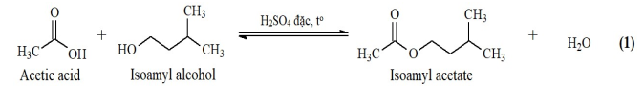
Tiến hành thí nghiệm tổng hợp theo các bước sau:
Buớc 1: Cho 10 mL alcohol isoamylic (D = 0,81g/cm³) và 20 gam acid acetic băng (rắn) vào bình cầu, thêm tiếp 2 mL dung dịch H₂SO₄ 98% (D = 1,84 g/cm³) và một ít đá bọt vào. Lắp ống sinh hàn để hoàn lưu ester.
Buớc 2: Đun nóng hỗn hợp (giữ cho nhiệt độ khoảng 100 – 120 ºC) trong thời gian 60 – 90 phút sau đó để nguội hỗn hợp.
Bước 3: Đổ hỗn hợp trong bình cầu vào phễu chiết chứa sẵn nước lạnh, chiết lấy lớp chất lỏng chứa ester.
Bước 4: Cho chất lỏng vừa tách vào phễu chiết chứa sẵn dung dịch NaHCO₃ 1 M, lắc đều cho đến khi không còn bọt sủi lên, sau đó chiết được 10,2 mL isoamyl acetate.
a) [Hiểu] Vai trò chính của dung dịch NaHCO₃ là loại acid bám dính vào ester.
b) [Vận dụng] Hiệu suất của quá trình điều chế isoamyl acetate theo thí nghiệm trên là a %. Giá trị của a là 74,7. (Không làm tròn các phép tính trung gian, kết quả cuối cùng được làm tròn đến hàng đơn vị).
c) [Hiểu] Ở bước 3, nước lạnh giúp hạ nhiệt độ của hỗn hợp phản ứng và giảm độ tan của ester trong nước.
d) [Biết] Đá bọt được thêm vào bình cầu trước khi đun giúp hỗn hợp sôi đều và tránh hiện tượng chậm sôi dẫn đến sôi đột ngột (sôi trào mạnh).
Câu 117. [C1-P2-TH-117 | Hiểu – Ester (a:Hiểu, b:Vận dụng, c:Hiểu, d:Hiểu)] [Chuyên ĐH Vinh – 2026 – Lần 1] Trong phòng thí nghiệm, benzyl hexanoate (có mùi hoa nhài) được điều chế theo phương trình hoá học sau:
Trong một thí nghiệm tổng hợp benzyl heaxanoate theo phản ứng trên, từ 16,2 gam benzyl alcohol và 23,2 gam hexanoic acid, với hiệu suất phản ứng là h% thu được 18,54 gam benzyl heaxanoate. Biết H₂SO₄ đặc được dùng làm chất xúc tác. Sau thí nghiệm, tiến hành phân tách sản phẩm. Ghi phổ hồng ngoại của benzyl hexanoate, hexanoic acid và benzyl alcohol. Cho biết số sóng hấp thụ đặc trưng của một số liên kết trên phổ hồng ngoại như sau:
Liên kết | O-H (alcohol) | O-H (carboxylic acid) | C=O (ester, carboxylic acid)
Số sóng (cm⁻¹) | 3650 - 3200 | 3300 - 2500 | 1780 - 1650
a) [Hiểu] Trên phổ hồng ngoại của hexanoic acid, tín hiệu (peak) ở 1721 cm⁻¹ đặc trưng cho liên kết O−H.
b) [Vận dụng] Giá trị của h là 75.
c) [Hiểu] Trong phản ứng ester hoá ở trên, benzyl alcohol đóng vai trò là một acid theo thuyết Brønsted–Lowry.
d) [Hiểu] Trong phản ứng ester hoá ở trên, hexanoic acid đóng vai trò là chất oxi hoá.
Câu 118. [C1-P2-TH-118 | Hiểu – Ester (a:Vận dụng, b:Hiểu, c:Hiểu, d:Hiểu)] [Sở Nghệ An – 2026 – Lần 3] Ethyl acetate là một ester được sử dụng làm dung môi để tách, chiết chất hữu cơ. Một học sinh tiến hành tổng hợp ethyl acetate từ acetic acid và ethanol theo phương trình hóa học sau: CH₃COOH + C₂H₅OH 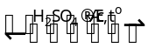 CH₃COOC₂H₅ + H₂O (*)
Acetic acid ethanol ethyl acetate
Sau thí nghiệm, tách các hợp chất hữu cơ từ hỗn hợp thu được ra khỏi nhau rồi tiến hành đo phổ hồng ngoại của từng chất. Cho biết số sóng hấp thụ đặc trưng của một số liên kết trên phổ hồng ngoại như sau:
Liên kết | O−H (alcohol) | O−H (carboxylic acid) | C=O (ester, carboxylic acid)
Số sóng (cm⁻¹) | 3650−3200 | 3300−2500 | 1780−1650
a) [Vận dụng] Để tăng hiệu suất phản ứng tổng hợp ethyl acetate, người ta thay H₂SO₄ đặc bằng H₂SO₄ loãng.
b) [Hiểu] Bằng phương pháp chiết có thể tách ethyl acetate ra khỏi hỗn hợp sau phản ứng.
c) [Hiểu] Dựa vào phổ hồng ngoại, phân biệt được acetic acid, ethanol và ethyl acetate.
d) [Hiểu] Ở phản ứng (*), H₂O được tạo thành từ H trong nhóm −COOH của acetic acid và nhóm −OH của ethanol.
Câu 119. [C1-P2-VD-119 | Vận dụng – Ester (a:Hiểu, b:Biết, c:Hiểu, d:Vận dụng)] [Sở Cần Thơ - 2026] Một nhóm học sinh tiến hành thí nghiệm điều chế isoamyl acetate theo các bước sau:
Bước 1: Cho vào bình cầu 11 mL isoamyl alcohol ((CH₃)₂CHCH₂CH₂OH, khối lượng riêng bằng 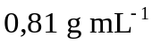), 24 mL acetic acid (CH₃COOH, khối lượng riêng bằng 1,049 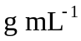), 1 mL H₂SO₄ đặc và vài viên đá bọt. Lắp bình cầu vào hệ thống ống sinh hàn đảm bảo chắc chắn và kín khít. Sau đó đun nóng bình cầu trong khoảng 1,5 giờ.
Bước 2: Sau khi đun, để nguội rồi rót sản phẩm vào phễu chiết, thêm 50 mL nước cất vào phễu, lắc đều rồi để yên khoảng 5 phút, lúc đó chất lỏng tách thành hai lớp, loại bỏ phần chất lỏng phía dưới, lấy phần chất lỏng phía trên.
Bước 3: Cho từ từ dung dịch NaHCO₃ 5% vào phần chất lỏng thu lấy ở bước 2 và lắc đều cho đến khi không còn khí thoát ra, thêm tiếp 20 mL dung dịch NaCl bão hòa, lắc đều rồi để yên. Chiết lấy phần chất lỏng phía trên, sau đó loại bỏ nước khỏi hỗn hợp bằng CaCl₂ khan.
Bước 4: Phần chất lỏng thu được sau bước 3 được cho vào hệ thống chưng chất, thu được 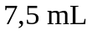 isoamyl acetate (khối lượng riêng bằng 0,876 ).
a) [Hiểu] Ở bước 3, nếu thay dung dịch NaHCO₃ bằng dung dịch NaOH bão hòa thì hiện tượng thí nghiệm vẫn xảy ra tương tự.
b) [Biết] Ở bước 2, phần chất lỏng phía trên là isoamyl acetate tinh khiết.
c) [Hiểu] Ở bước 1, xảy ra phản ứng ester hóa.
d) [Vận dụng] Hiệu suất toàn bộ quá trình điều chế isoamyl acetate là 49,9%. (Kết quả các phép tính trung gian không được làm tròn, chỉ kết quả cuối cùng được làm tròn đến hàng phần mười).
Câu 120. [C1-P2-VD-120 | Vận dụng – Ester (a:Vận dụng, b:Vận dụng, c:Vận dụng, d:Vận dụng)] [Sở Hưng Yên – 2026 – Lần 2] Để nghiên cứu sự thủy phân của ethyl acetate, một nhóm học sinh pha 500 mL dung dịch hỗn hợp gồm ethyl acetate (có nồng độ đầu là 0,4 M) và nước với xúc tác 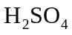. Hỗn hợp được chia vào các ống nghiệm kín (mỗi ống lấy 5 mL), đặt trong bể điều nhiệt. Tại thời điểm t = 0, một ống được lấy ra chuẩn độ ngay để xác định lượng 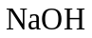 cần dùng để trung hòa riêng xúc tác (kí hiệu là V₀). Tại các thời điểm t tiếp theo, lấy các ống còn lại ra và chuẩn độ bằng 0,1 M (kí hiệu là V_{t}). Biết V₀ = 2,00 mL.
Kết quả thu được như sau:
t (phút) | 0 | 10 | 20 | 40 | 60 | 100 | 150 | 200
V(NaOH) (mL) | 2,00 | 6,20 | 9,70 | 13,80 | 15,00 | 15,34 | 15,34 | 15,34
Để giải thích dữ liệu này, ba mô hình được đề xuất:
- Mô hình I: Phản ứng xảy ra một chiều và hoàn toàn.
- Mô hình II: Phản ứng thuận nghịch, tiến tới trạng thái cân bằng hóa học.
- Mô hình III: Phản ứng một chiều nhưng dừng lại sớm do xúc tác 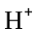 bị mất hoạt tính.
a) [Vận dụng] Thể tích 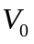 = 2,00 mL là lượng cần dùng để trung hòa sử dụng làm chất xúc tác.
b) [Vận dụng] Nếu phản ứng xảy ra hoàn toàn theo mô hình I, tổng thể tích cần dùng tại thời điểm phản ứng kết thúc phản ứng là 20,00 mL.
c) [Vận dụng] Tại thời điểm 100 phút, hệ đã đạt trạng thái cân bằng với hiệu suất thủy phân ethyl acetate đạt xấp xỉ 66,7%.
d) [Vận dụng] Mô hình III là phù hợp vì sau phản ứng ethyl acetate không bị chuyển hóa hết.
Câu 121. [C1-P2-VD-121 | Vận dụng – Ester (a:Biết, b:Hiểu, c:Hiểu, d:Vận dụng)] [Sở Đà Nẵng – 2026] Để khảo sát ảnh hưởng của nhiệt độ đến quá trình tổng hợp ethyl acetate, người ta tiến hành thí nghiệm như sau: đun cách thủy các hỗn hợp như nhau gồm acetic acid, ethanol (tỷ lệ mol 1: 1) và dung dịch H₂SO₄ đặc ở những nhiệt độ khác nhau với hệ thống sinh hàn hồi lưu (các điều kiện khác là tương đồng); sau một thời gian nhất định, làm nguội, tách sản phẩm và đánh giá hiệu suất tổng hợp ethyl acetate. Kết quả thí nghiệm được thể hiện trong bảng sau:
Nhiệt độ (ºC) | 60 | 65 | 70 | 75 | 80 | 85 | 90
Hiệu suất tổng hợp (%) | 64,35 | 68,65 | 73,29 | 76,34 | 78,28 | 69,58 | 65,12
a) [Biết] Phản ứng tổng hợp ethyl acetate là phản ứng ester hóa.
b) [Hiểu] Để tăng hiệu suất tách ester ra khỏi hỗn hợp sau phản ứng, có thể thêm NaCl dạng rắn hoặc dung dịch bão hòa vào hỗn hợp rồi chiết bằng phễu chiết.
c) [Hiểu] Ống sinh hàn hồi lưu có tác dụng làm lạnh để hạn chế hóa chất thoát ra khỏi hệ, đồng thời giúp giữ nhiệt độ của hỗn hợp ổn định.
d) [Vận dụng] Kết quả thí nghiệm cho thấy hiệu suất tổng hợp ethyl acetate tăng nhanh nhất trong khoảng nhiệt độ từ 75 ºC đến 80 ºC.
Câu 122. [C1-P2-VD-122 | Vận dụng – Ester (a:Hiểu, b:Hiểu, c:Vận dụng, d:Vận dụng)] [Hội HHNA – 2026 – Lần 3] Một nhóm học sinh nghiên cứu ảnh hưởng của nhiệt độ đến phản ứng ester hóa và đưa ra giả thuyết “Nhiệt độ càng cao thì hiệu suất phản ứng ester hóa càng cao”. Để kiểm chứng giả thuyết của mình, nhóm học sinh tiến hành tổng hợp isoamyl acetate theo các bước sau:
Bước 1: Cho 30 mL isoamyl alcohol (D = 0,810 g/mL), 40 mL acetic acid (D = 1,049 g/mL) và 2,5 mL H₂SO₄ đặc vào vào bình cầu có lắp ống sinh hàn thẳng hồi lưu rồi đun bình cầu trên bếp điện ở nhiệt độ 140 °C trong vòng 1,5 giờ.
Bước 2: Sau khi đun, để nguội, rót hỗn hợp sản phẩm vào phiễu chiết, thêm 50 mL nước cất vào phễu lắc đều rồi để yên trong 5 phút, chiết bỏ lớp nước, rồi lắc với dung dịch Na₂CO₃, chiết bỏ lớp dung dịch nước, lại lắc hỗn hợp thu được với nước, chiết bỏ lớp nước.
Bước 3: Chưng cất lấy sản phẩm ở 142 – 143°C thu được isoamyl acetate (D = 0,87 g/mL) có mùi thơm như mùi chuối chín (mùi dầu chuối) và đong thể tích isoamyl acetate thu được bằng ống đong.
Lặp lại thí nghiệm trên, giữ nguyên các điều kiện khác, chỉ thay đổi nhiệt độ trong Bước 1 lần lượt là 145 ºC; 150 ºC; 155 ºC; 170 ºC; 180 ºC. Nhóm học sinh ghi lại thể tích ester thu được trong các thí nghiệm ở các nhiệt độ khác nhau như bảng sau:
Nhiệt độ (ºC) | 140 | 145 | 150 | 155 | 170 | 180
Thể tích ester (mL) | 22,5 | 23,3 | 24,2 | 24,5 | 22,4 | 22,2
a) [Hiểu] Ở Bước 2, có thể thêm NaCl dạng rắn hoặc dung dịch bão hòa NaCl vào hỗn hợp để tăng hiệu quả tách ester.
b) [Hiểu] Ống sinh hàn hồi lưu có tác dụng làm lạnh để hạn chế hóa chất thoát ra khỏi hệ.
c) [Vận dụng] Kết quả của thí nghiệm phù hợp với giả thuyết của nhóm học sinh.
d) [Vận dụng] Hiệu suất của tổng hợp isoamyl acetate ở nhiệt độ 155 ºC đạt 59,4%. (Kết quả các phép tính trung gian không được làm tròn, chỉ kết quả cuối cùng được làm tròn đến hàng phần mười).
Câu 123. [C1-P2-VD-123 | Vận dụng – Ester (a:Biết, b:Vận dụng, c:Hiểu, d:Vận dụng)] [THPT Triệu Sơn 1 – 2026 – Lần 2] Khi nghiên cứu đặc điểm của phản ứng ester hoá để tổng hợp ethyl acetate, một nhóm học sinh dự đoán “nhiệt độ càng cao, hiệu suất phản ứng ester hoá càng cao”. Từ đó nhóm học sinh tiến hành thí nghiệm tổng hợp ethyl acetate với nồng độ ethyl alcohol và acetic acid không đổi nhưng thay đổi nhiệt độ phản ứng để kiểm tra dự đoán trên như sau:
•Bước 1: Cho 32,5 mL ethyl alcohol, 30,0 mL acetic acid và 10,5 mL H2SO4 đặc vào bình cầu, lắc đều.
•Bước 2: Lắp ống sinh hàn hồi lưu vào bình phản ứng và đun trên bếp cách thuỷ có điều chỉnh nhiệt độ ở nhiệt độ 60°C trong 60 phút. Tắt bếp và để nguội bình phản ứng.
•Bước 3: Chưng cất tách hỗn hợp sản phẩm, tách ethyl acetate bằng phễu chiết, rửa sạch, làm khô bằng CaCl2 khan.
•Bước 4: Tiến hành chưng cất lại ethyl acetate bằng hệ sinh hàn ở khoảng nhiệt độ 77°C, thu ethyl acetate và đong thể tích ethyl acetate thu được bằng ống đong.
Lặp lại thí nghiệm trên, chỉ thay đổi nhiệt độ ở bước 2 lần lượt là 65; 70; 75; 80; 85. Nhóm học sinh ghi lại thể tích ethyl acetate thu được với thời gian thí nghiệm tương ứng và kết quả ở bảng sau:

Nhiệt độ (°C) | 60 | 65 | 70 | 75 | 80 | 85
Thể tích ethyl acetate (mL) | 25,8 | 30,5 | 35,1 | 39,8 | 36,6 | 32,9
a) [Biết] Việc lắp ống sinh hàn ở bước 2 nhằm mục đích hạn chế sự thất thoát chất lỏng trong bình cầu.
b) [Vận dụng] Số liệu cho thấy phản ứng có hiệu suất tối ưu ở 75°C, sau đó hiệu suất tổng hợp ethyl acetate giảm.
c) [Hiểu] Theo kết quả thí nghiệm trên, thể tích ethyl acetate thu được tăng dần khi nhiệt độ tăng dần.
d) [Vận dụng] Kết quả thí nghiệm chứng minh dự đoán của nhóm học sinh trên là đúng.
Câu 124. [C1-P2-VD-124 | Vận dụng – Ester (a:Vận dụng, b:Hiểu, c:Hiểu, d:Hiểu)] [Chuyên Lương Văn Chánh – 2026 – Lần 1] Áp dụng kiến thức về các yếu tố ảnh hưởng đến tốc độ phản ứng trong phần tổng hợp ester, một nhóm học sinh dự đoán “nhiệt độ càng cao, hiệu suất ester hóa càng cao”. Để kiểm chứng cho dự đoán trên, nhóm đã tiến hành thí nghiệm phản ứng tổng hợp propyl acetate từ alcohol và acid tương ứng với nồng độ không đổi ở các điều kiện nhiệt độ khác nhau tương ứng theo phương trình:
CH₃COOH + CH₃CH₂CH₂OH 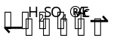 CH₃COOCH₂CH₂CH₃ + H₂O (1)
Kết quả thu được như bảng:
Nhiệt độ (⁰C) | 60 | 65 | 70 | 75 | 80 | 85
Thể tích ester (mL) | 26,0 | 30,5 | 35,0 | 40,0 | 36,5 | 31,0
Cho độ tan trong 100 gam nước của các chất như bảng sau
Chất | CH₃COOH | CH₃CH₂CH₂OH | CH₃COOCH₂CH₂CH₃
Độ tan (gam - ở 25 ⁰C) | Vô hạn | Vô hạn | 1,6
a) [Vận dụng] Từ kết quả trên, dự đoán của học sinh là sai.
b) [Hiểu] Trong phản ứng (1), H₂O được tạo thành từ -OH của acid và -H của alcohol.
c) [Hiểu] Có thể dùng phương pháp chiết lỏng – lỏng để tách CH₃COOCH₂CH₂CH₃ ra khỏi hỗn hợp sản phẩm.
d) [Hiểu] Vì CH₃COOH và CH₃CH₂CH₂OH đều có nhóm –OH nên không thể dùng phương pháp phổ hồng ngoại (IR) để nhận biết 2 chất trên.
Câu 125. [C1-P2-VD-125 | Vận dụng – Ester (a:Vận dụng, b:Hiểu, c:Hiểu, d:Hiểu)] [THPT Hoàng Diệu – SN – 2026 – Lần 2] Áp dụng kiến thức về các yếu tố ảnh hưởng đến tốc độ phản ứng trong phần tổng hợp ester, một nhóm học sinh dự đoán “nhiệt độ càng cao, hiệu suất ester hóa càng cao”. Để kiểm chứng cho dự đoán trên, nhóm đã tiến hành thí nghiệm phản ứng tổng hợp propyl acetate từ alcohol và acid tương ứng với nồng độ không đổi ở các điều kiện nhiệt độ khác nhau tương ứng theo phương trình:
CH₃COOH + CH₃CH₂CH₂OH 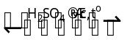 CH₃COOCH₂CH₂CH₃ + H₂O (1)
Kết quả thu được như bảng:
Nhiệt độ (⁰C) | 60 | 65 | 70 | 75 | 80 | 85
Thể tích ester (mL) | 26,0 | 30,5 | 35,0 | 40,0 | 36,5 | 31,0
Cho độ tan trong 100 gam nước của các chất như bảng sau
Chất | CH₃COOH | CH₃CH₂CH₂OH | CH₃COOCH₂CH₂CH₃
Độ tan (gam - ở 25 ⁰C) | Vô hạn | Vô hạn | 1,6
a) [Vận dụng] Từ kết quả trên, dự đoán của học sinh là sai.
b) [Hiểu] Trong phản ứng (1), H₂O được tạo thành từ -OH của acid và -H của alcohol.
c) [Hiểu] Có thể dùng phương pháp chiết lỏng – lỏng để tách CH₃COOCH₂CH₂CH₃ ra khỏi hỗn hợp sản phẩm.
d) [Hiểu] Vì CH₃COOH và CH₃CH₂CH₂OH đều có nhóm – OH nên không thể dùng phương pháp phổ hồng ngoại (IR) để nhận biết 2 chất trên.
Câu 126. [C1-P2-TH-126 | Hiểu – Ester (a:Hiểu, b:Vận dụng, c:Hiểu, d:Hiểu)] [Sở TP Huế – 2026 – Lần 1] Một trong những phương pháp điều chế ester ethyl acetate là đun hồi lưu hỗn hợp ethanol, acetic acid và xúc tác sulfuric acid đặc trong bình cầu có chứa đá bọt trong một khoảng thời gian nhất định. Sau đó chưng cất để thu được ester ethyl acetate ở nhiệt độ thích hợp, theo mô hình thí nghiệm bên: Biết nhiệt độ trong bình cầu (4) giữ ở mức 65 – 70°C, nhiệt độ trong ống sinh hàn (3) duy trì ở 25°C.
Sau thí nghiệm, tiến hành phân tách sản phẩm. Ghi phổ hồng ngoại của acetic acid, ethanol và ethyl acetate.
Cho biết số sóng hấp thụ đặc trưng của một số liên kết trên phổ hồng ngoại như sau:
Liên kết | O-H (alcohol) | O-H (carboxylic acid) | C=O (ester, carboxylic acid)
Số sóng (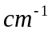) | 3650-3200 | 3300-2500 | 1780-1650
a) [Hiểu] Nhiệt độ phản ứng ở bình cầu (4) càng cao thì phản ứng điều chế ethyl acetate xảy ra càng nhanh.
b) [Vận dụng] Nếu tiến hành thí nghiệm với 46,0 gam ethanol và 60,0 gam acetic acid, sau một thời gian thu được 22,0 gam chất lỏng ở bình hứng (5), thì kết luận rằng hiệu suất của phản ứng ester hóa đúng bằng 25% (không làm tròn) là hoàn toàn chính xác.
c) [Hiểu] Dựa vào phổ hồng ngoại, không thể phân biệt được acetic acid, ethanol và ethyl acetate.
d) [Hiểu] Ngoài sản phẩm ester và nước thì trong quá trình thí nghiệm còn sinh ra một số sản phẩm phụ.
Câu 127. [C1-P2-VD-127 | Vận dụng – Ester (a:Hiểu, b:Vận dụng, c:Hiểu, d:Biết)] [Sở Bắc Ninh – 2026 – Lần 1] Để khảo sát ảnh hương của nhiệt độ đến quá trình tổng hợp ethyl acetate, một loạt thí nghiệm được tiến hành với hỗn hợp phản ứng gồm acetic acid và ethanol theo tỳ lệ mol 1:1 và đặc được sử dụng làm chất xúc tác với nồng độ cố định. Quá trình phản ứng được thực hiện dưới điều kiện đun hồi lưu liên tục trong thời gian 6 giờ ở các nhiệt độ khác nhau. Sau khi kết thúc phản ứng, hỗn hợp được làm nguội và xử lí nhằm tách sản phẩm, sau đó tiến hành phân tích để đánh giá hiệu suất tạo thành ethyl acetate ở từng điều kiện nhiệt độ. Kết quả thí nghiệm được biểu diễn ở đồ thị hình bên. | 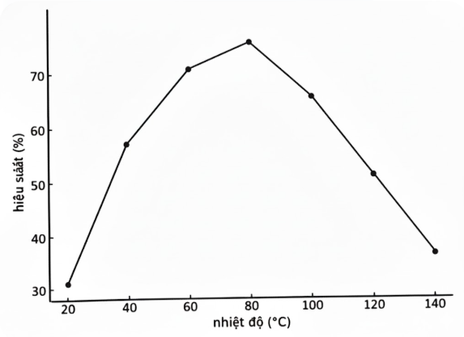  Ảnh hưởng của nhiệt độ đến hiệu suất tổng hợp ethyl acetate
a) [Hiểu] Ethyl acetate được tách khỏi hỗn hợp sau phản ứng bằng phương pháp kết tinh.
b) [Vận dụng] Phản ứng tổng hợp ethyl acetate ở 60ºC có hiệu suất thấp hơn ở 120ºC.
c) [Hiểu] Từ kết quả thí nghiệm có thể kết luận "Khi nhiệt độ càng cao thì hiệu suất phản ứng tổng hợp ethyl acetate càng lớn".
d) [Biết] Phản ứng tổng hợp ethyl acetate trong thí nghiệm này được gọi là phản ứng ester hoá.
Câu 128. [C1-P2-TH-128 | Hiểu – Ester (a:Hiểu, b:Hiểu, c:Hiểu, d:Hiểu)] [Sở An Giang – 2026] (M) và (N) là hai hợp chất hữu cơ đơn chức tạo bởi các nguyên tố C, H và O, đều có mạch hở. Tín hiệu ion phân tử trên phổ MS của (M) và (N) đều có giá trị m/z= 60 (với z=1). (M) có tín hiệu hấp thụ hồng ngoại ở số sóng 1715 cm^{–1}; (N) có tín hiệu hấp thụ hồng ngoại ở số sóng 1740 cm^{–1}; (M) có nhiệt độ sôi cao hơn (N). Số sóng của tín hiệu hấp thụ hồng ngoại đặc trưng của một số liên kết được liệt kê trong bảng:
Liên kết | O–H | C=O | N–H | C–H (thuộc CH₃)
Số sóng hấp thụ (cm^{–1}) | 3650 – 2900 | 1750 – 1680 | 3500 – 3200 | 2960 – 2850
a) [Hiểu] Trên phổ hồng ngoại của cả (M) và (N) đều có tín hiệu hấp thụ trong vùng 2960 – 2850 cm⁻¹.
b) [Hiểu] Do (M) tạo được liên kết hydrogen liên phân tử nên có nhiệt độ sôi cao hơn (N).
c) [Hiểu] (N) tham gia phản ứng ester hoá.
d) [Hiểu] (M) hoặc (N) là propan-1-ol.
Câu 129. [C1-P2-TH-129 | Hiểu – Ester (a:Biết, b:Hiểu, c:Hiểu, d:Vận dụng)] [Sở Đồng Tháp – 2026] Hai hợp chất đơn chức (M) và (N) có cùng công thức phân tử là C₂H₄O₂. Hợp chất (M) làm quỳ tím ẩm đổi màu.
a) [Biết] Methyl formate là một tên gọi của (N).
b) [Hiểu] Do có nhóm carboxyl nên trên phổ hồng ngoại của (M) có tín hiệu đặc trưng của liên kết O–H và C=O.
c) [Hiểu] Do tạo được liên kết hydrogen liên phân tử nên (N) có nhiệt độ sôi cao hơn (M).
d) [Vận dụng] Giá trị m/z (với z=1) của ion phân tử trên phổ khối lượng của (M) và (N) khác nhau đáng kể.
Câu 130. [C1-P2-TH-130 | Hiểu – Ester (a:Hiểu, b:Hiểu, c:Vận dụng, d:Biết)] [Sở An Giang – 2026 – Lần 2] Hai hợp chất đơn chức (M) và (N) có cùng công thức phân tử là C₂H₄O₂. Hợp chất (M) làm quỳ tím ẩm đổi màu.
a) [Hiểu] Do tạo được liên kết hydrogen liên phân tử nên (N) có nhiệt độ sôi cao hơn (M).
b) [Hiểu] Do có nhóm carboxyl nên trên phổ hồng ngoại của (M) có tín hiệu đặc trưng của liên kết O–H và C=O.
c) [Vận dụng] Giá trị m/z (với z=1) của ion phân tử trên phổ khối lượng của (M) và (N) khác nhau đáng kể.
d) [Biết] Methyl formate là một tên gọi của (N).
Câu 131. [C1-P2-TH-131 | Hiểu – Ester (a:Hiểu, b:Hiểu, c:Hiểu, d:Hiểu)] [Cụm Chuyên Lam Sơn TH - 2026] Phân tích nguyên tố hợp chất hữu cơ E cho kết quả phần trăm khối lượng carbon, hydrogen và oxygen lần lượt là 54,55%; 9,09% và 36,36%. Cho E tác dụng với dung dịch NaOH đun nóng, thu được muối của carboxylic acid X và chất Y. Dựa vào phổ khối lượng (MS) xác định được phân tử khối của E bằng 88 và của Y bằng 46. Phổ hồng ngoại (IR) của E và Y cho ở hình sau:
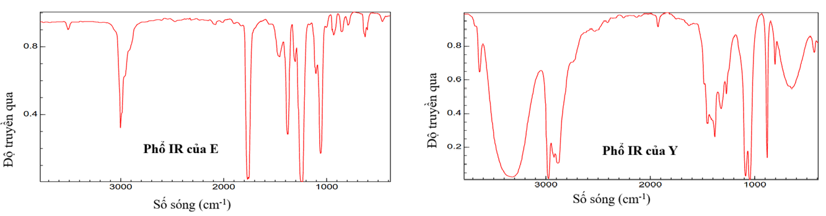
Cho bảng số sóng hấp thụ đặc trưng trên phổ hồng ngoại của một số nhóm chức:
Hợp chất | Liên kết | Số sóng | Hợp chất | Liên kết | Số sóng
Alcohol | O-H | 3500-3200 | Carboxylic acid | C=O | 1760-1690
Aldehyde | C-H | 2830-2695 |  | O-H | 3300-2500
 | C=O | 1740-1685 | Ester | C=O | 1750-1715
Ketone | C=O | 1715-1666 |  | C-O | 1300-1000
a) [Hiểu] Các chất X, Y tan tốt trong nước còn E ít tan trong nước và nhẹ hơn nước.
b) [Hiểu] Do phân tử khối của E lớn hơn nhiều so với Y nên nhiệt độ sôi của E cao hơn nhiều so với nhiệt độ sôi của Y.
c) [Hiểu] Chất Y có trong thành phần của xăng E5, rượu, bia và một số loại dung dịch sát khuẩn.
d) [Hiểu] Trong phòng thí nghiệm, chất E được điều bằng cách đun nóng giấm ăn với dung dịch loãng của Y.
Câu 132. [C1-P2-TH-132 | Hiểu – Ester (a:Hiểu, b:Hiểu, c:Hiểu, d:Hiểu)] [Chuyên PBC – 2026 – Lần 2] Phân tích nguyên tố hợp chất hữu cơ E cho kết quả phần trăm khối lượng carbon, hydrogen và oxygen lần lượt là 54,55%; 9,09% và 36,36%. Cho E tác dụng với dung dịch NaOH đun nóng, thu được muối của carboxylic acid X và chất Y. Dựa vào phổ khối lượng (MS) xác định được phân tử khối của E bằng 88 và của Y bằng 46. Phổ hồng ngoại (IR) của E và Y cho ở hình sau:
Cho bảng số sóng hấp thụ đặc trưng trên phổ hồng ngoại của một số nhóm chức:
Hợp chất | Liên kết | Số sóng | Hợp chất | Liên kết | Số sóng
Alcohol | O-H | 3500-3200 | Carboxylic acid | C=O | 1760-1690
Aldehyde | C-H | 2830-2695 |  | O-H | 3300-2500
 | C=O | 1740-1685 | Ester | C=O | 1750-1715
Ketone | C=O | 1715-1666 |  | C-O | 1300-1000
a) [Hiểu] Các chất X, Y tan tốt trong nước còn E ít tan trong nước và nhẹ hơn nước.
b) [Hiểu] Do phân tử khối của E lớn hơn nhiều so với Y nên nhiệt độ sôi của E cao hơn nhiều so với nhiệt độ sôi của Y.
c) [Hiểu] Chất Y có trong thành phần của xăng E5, rượu, bia và một số loại dung dịch sát khuẩn.
d) [Hiểu] Trong phòng thí nghiệm, chất E được điều bằng cách đun nóng giấm ăn với dung dịch loãng của Y.
Câu 133. [C1-P2-VD-133 | Vận dụng – Ester (a:Vận dụng, b:Hiểu, c:Vận dụng, d:Biết)] [Cụm trường chuyên Phú Thọ - 2026] Phân tích phần trăm khối lượng các nguyên tố của ester X cho thấy X chứa 60% carbon, 8% hydrogen, còn lại là oxygen. Thủy phân X trong môi trường acid thu được methyl alcohol (Y) và carboxylic acid Z. Phổ khối lượng và phổ hồng ngoại của X được cho trong hình dưới đây:
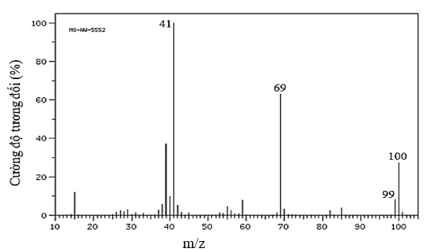 | 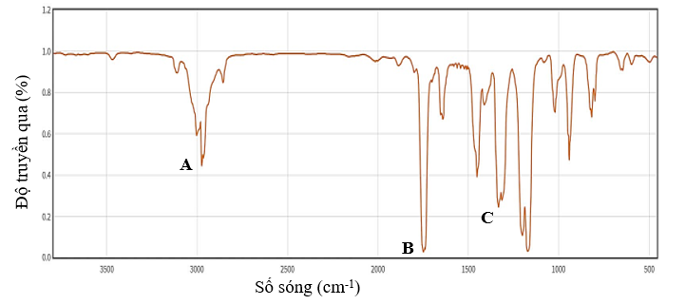
a) [Vận dụng] Khối lượng phân tử của X là 100.
b) [Hiểu] Tín hiệu hấp thụ đặc trưng cho liên kết C=O (ester) của X trên phổ hồng ngoại là điểm B.
c) [Vận dụng] Điều chế X trong phòng thí nghiệm bằng cách đun nóng 0,099 mol alcohol Y với 8,00 mL carboxylic acid Z (D = 1,02 g/mL), có dung dịch H₂SO₄ đặc làm xúc tác, thu được 5,58 gam ester X. Hiệu suất của phản ứng ester hóa là 50% (kết quả làm tròn đến hàng đơn vị).
d) [Biết] Tổng số nguyên tử hydrogen và oxygen trong phân tử X là 12.
Câu 134. [C1-P2-VD-134 | Vận dụng – Ester (a:Hiểu, b:Vận dụng, c:Hiểu, d:Vận dụng)] [THPT Thọ Xuân 4 – 2026 – Lần 2] Điều chế ethyl acetate trong phòng thí nghiệm được tiến hành như sau:
- Bước 1: Cho khoảng 5 mL ethanol và 5 mL acetic acid vào ống nghiệm, lắc đều hỗn hợp.
- Bước 2: Thêm khoảng 2 mL dung dịch H₂SO₄ đặc, lắc nhẹ để các chất trộn đều với nhau.
- Bước 3: Đặt ống nghiệm vào cốc nước nóng (khoảng 60 °C – 70 °C) trong khoảng 5 phút, thỉnh thoảng lắc đều hỗn hợp. Sau đó lấy ống nghiệm ra khỏi cốc nước nóng, để nguội hỗn hợp rồi rót sang ống nghiệm khác chứa 10 mL dung dịch NaCl bão hòa thì thấy chất lỏng trong ống nghiệm tách thành hai lớp, lớp trên có mùi thơm đặc trưng. Phản ứng xảy ra trong thí nghiệm theo phương trình hoá học sau:
CH₃COOH(l) + C₂H₅OH(l) 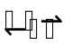 CH₃COOC₂H₅(l) + H₂O(l) K_{C} = 4
Cho phổ IR của hai hợp chất hữu cơ trong phản ứng trên như hình dưới đây.
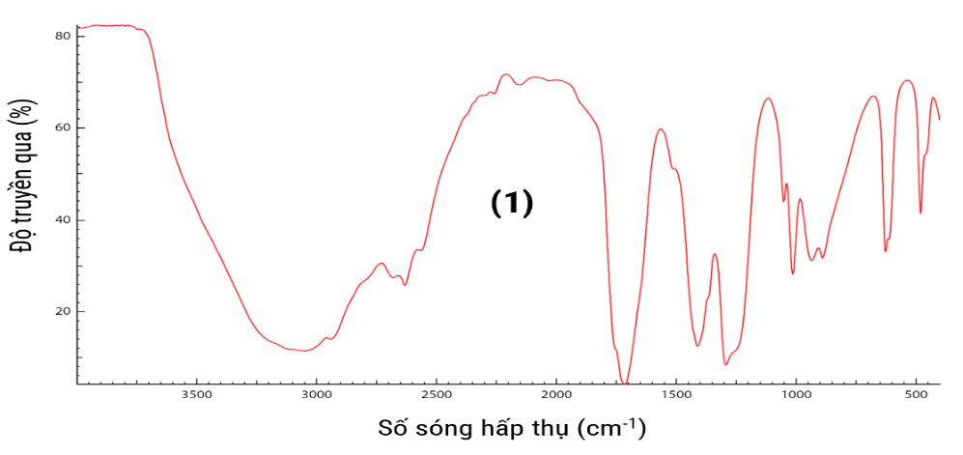
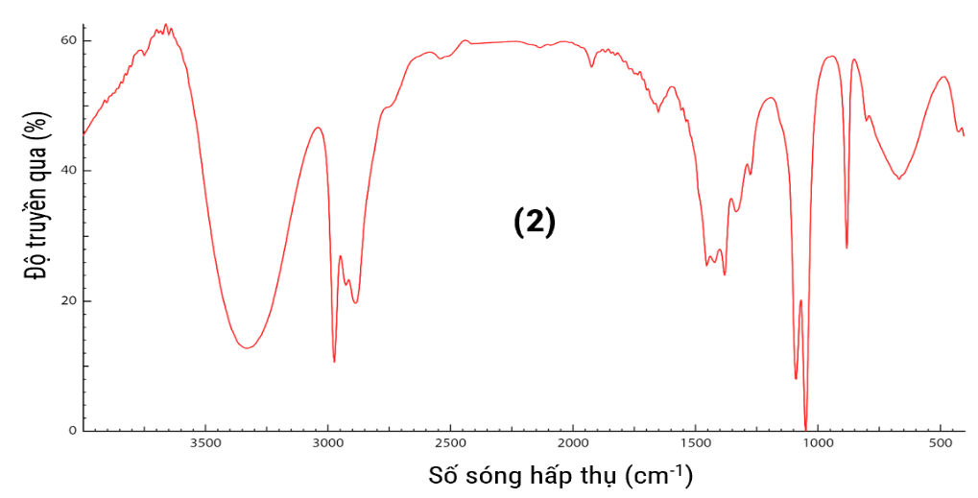
Cho biết số sóng hấp thụ đặc trưng của một số liên kết trên phổ hồng ngoại như sau:
Liên kết | O–H (alcohol) | O–H (carboxylic acid) | C=O (ester, carboxylic acid) | C–O (ester)
Số sóng (cm^{–1}) | 3650 – 3200 | 3300 – 2500 | 1780 – 1650 | 1300 – 1000
a) [Hiểu] Phổ IR trong hình (1) là của C₂H₅OH, hình (2) là của CH₃COOH.
b) [Vận dụng] Ở bước 3, ta thay cốc nước nóng (khoảng 60 °C – 70 °C) bằng cốc nước nóng 95 ºC để đạt hiệu suất cao hơn.
c) [Hiểu] Ở phản ứng trên, nguyên tử oxygen trong phân tử C₂H₅OH được chuyển vào phân tử H₂O.
d) [Vận dụng] Ban đầu, nếu cho 0,65 mol acetic acid tác dụng với 1 mol ethanol thì khi đạt đến trạng thái cân bằng, hiệu suất phản ứng ester hóa là a%. Giá trị của a là 79. (Các phép tính trung gian được làm trong đến hàng phần nghìn, phép tính cuối cùng làm tròn đến hàng đơn vị).
Câu 135. [C1-P2-VD-135 | Vận dụng – Ester (a:Vận dụng, b:Vận dụng, c:Biết, d:Hiểu)] [THPT Việt Yên số 1 BN - 2026] Ethylhexyl palmitate (EHP) là một ester được tổng hợp từ palmitic acid và 2-ethylhexanol. Đây là một chất làm mềm phổ biến trong mỹ phẩm, có vai trò giúp sản phẩm dễ tán, thẩm thấu nhanh và giảm cảm giác nhờn dính trên da. Công thức khung phân tử của EHP như sau:
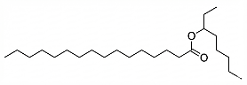
a) [Vận dụng] Chỉ số xà phòng hóa của ethylhexyl palmitate nguyên chất (tính bằng số mg KOH cần để xà phòng hóa hoàn toàn 1 g chất) có giá trị là 152,4 mg (làm tròn kết quả đến phần mười).
b) [Vận dụng] Để sản xuất 1000 lọ kem dưỡng da (50 mL/lọ), biết khối lượng riêng của kem là 0,90 g/mL và hàm lượng EHP chiếm 4% về khối lượng, nhà sản xuất cần chuẩn bị ít nhất 1,80 kg ethylhexyl palmitate.
c) [Biết] Công thức phân tử của EHP là C₂₄​H₄₈​O₂​.
d) [Hiểu] Khi đun nóng EHP với dung dịch NaOH dư, sản phẩm cuối cùng thu được là một dung dịch đồng nhất, trong suốt, do các chất tạo thành đều tan tốt trong nước.
Câu 136. [C1-P2-TH-136 | Hiểu – Ester (a:Hiểu, b:Hiểu, c:Hiểu, d:Hiểu)] [THPT Yên Định 1 – 2026 – Lần 1] Phân tích nguyên tố hợp chất hữu cơ E cho kết quả phần trăm khối lượng carbon, hydrogen và oxygen lần lượt là 54,55%; 9,09% và 36,36%. Dựa vào phương pháp phân tích khối phổ (MS) xác định được phân tử khối của E là 88. Mặt khác, phổ hồng ngoại (IR) cho thấy phân tử E không chứa nhóm –OH (peak có số sóng > 3000 cm^{–1}) nhưng lại chứa nhóm C=O (1780 cm^{–1}).
Thuỷ phân hoàn toàn E trong dung dịch NaOH, thu được muối của carboxylic acid X và chất Y. Chất Y có nhiệt độ sôi (64,7 °C) nhỏ hơn nhiệt độ sôi của ethanol (78,3 °C) (nhiệt độ sôi đều đo ở áp suất 1 atm).
a) [Hiểu] Nhiệt độ sôi của E, X và Y được xếp theo thứ tự như sau: X > E > Y.
b) [Hiểu] Chất E có thể được điều chế trực tiếp từ phản ứng ester hoá giữa chất Y với propanoic acid.
c) [Hiểu] Trong công nghiệp, chất Y được phối trộn với xăng RON 92 để tạo ra xăng sinh học.
d) [Hiểu] Dung dịch muối tạo bởi giữa carboxylic acid X và NaOH có môi trường trung tính.
Câu 137. [C1-P2-TH-137 | Hiểu – Ester (a:Hiểu, b:Hiểu, c:Hiểu, d:Hiểu)] [Sở Gia Lai – 2026] Hợp chất hữu cơ X (chứa C, H, O, có cấu tạo mạch vòng nhưng không chứa vòng benzene) là thành phần chính của tinh dầu bạc hà, có vị the mát. Hợp chất này được ứng dụng rộng rãi trong y tế (làm kẹo ngậm ho, dầu gió...) và công nghiệp mỹ phẩm, thực phẩm. Kết quả phân tích nguyên tố cho thấy thành phần phần trăm về khổi lượng các nguyên tố carbon, hydrogen và oxygen có trong hợp chất X lần lượt là 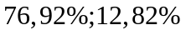 và 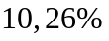. Đo phổ khối lượng (MS) của X, thu được giá trị m/z của peak ion phân tử [M⁺] bằng 156. Phổ hồng ngoại ( IR) của X và bảng số liệu tín hiệu hấp thụ đặc trưng của một số nhóm chức được cho dưới đây:
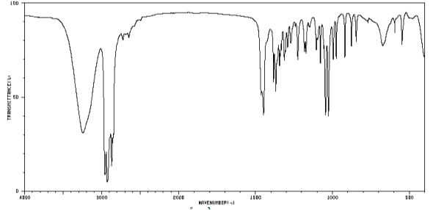
Phổ hồng ngoại của X
Bảng số sóng hấp thụ đặc trung trên phổ hồng ngoại của một số nhóm chức
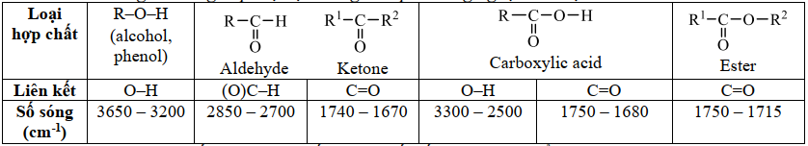
Nghiên cứu tính chất vật lí cho thấy X là chất rắn dạng tinh thể không màu, có nhiệt độ nóng chảy ở 42,5 ºC và khối lượng riêng là 0,89 g/cm³. X ít tan trong nước nhưng tan tốt trong các dung môi hữu cơ.
a) [Hiểu] Trên thực tế, để tách tình dầu từ thân và lá cây bạc hà (có chứa chất X) ra khỏi nguyên liệu người ta dùng phương pháp kết tinh.
b) [Hiểu] Trên phổ hồng ngoại của X sẽ xuất hiện tín hiệu dải hấp thụ rộng nằm trong vùng 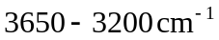, đặc trưng cho liên kết O - H của nhóm chức alcohol.
c) [Hiểu] Công thức phân từ của X là C₁₀H₂₀O.
d) [Hiểu] Đun nóng hợp chất X với dung dịch H₂SO₄ đặc ở khoảng 170 ºC sẽ xảy ra phản ứng tách nước, thu được sản phẩm hữu cơ chủ yếu là alkene.
Câu 138. [C1-P2-NB-138 | Biết – Ester (a:Hiểu, b:Hiểu, c:Biết, d:Hiểu)] [Cụm Nam Hưng Yên – 2026 – Lần 1] X là một hợp chất hữu cơ đơn chức (phân tử chứa C, H, O). Trên phổ MS của X, thấy xuất hiện peak ion M⁺ có giá trị m/z lớn nhất là 88. Từ X, thực hiện sơ đồ phản ứng theo đúng tỉ lệ mol như sau:
a) [Hiểu] X₂ được dùng sản xuất xăng sinh học hiện nay, trong xăng E₅ có chứa 95 % thể tích X₂.
b) [Hiểu] X ít tan trong nước nhưng dễ tan trong dung môi hữu cơ, còn X₂ và X₄ tan vô hạn trong nước.
c) [Biết] Có 4 hợp chất hữu cơ có cùng số nguyên tử carbon trong sơ đồ trên.
d) [Hiểu] Nhiệt độ sôi của X₂, X₃, X₄ được sắp xếp theo chiều tăng dần là X₃ < X₂ < X₄.
----------------------------------------------------------------------------------------------------------------------------
CHẤT BÉO
Câu 139. [C1-P2-TH-139 | Hiểu – Chất béo (a:Biết, b:Hiểu, c:Hiểu, d:Hiểu)] [QG.26] Chất béo X có trong thành phần dầu đậu nành. Thủy phân X bằng dung dịch NaOH đun nóng, thu được các sản phẩm hữu cơ Y, Z, T theo phương trình hóa học sau:
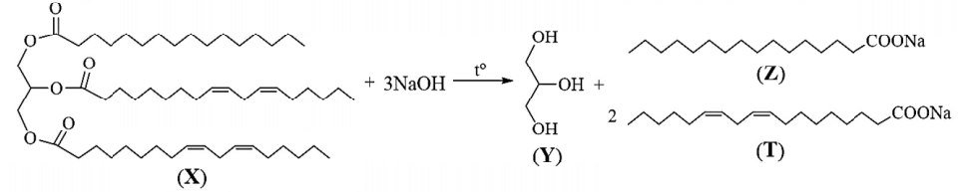
Cho biết chất Z và chất T đều có tính chất giặt rửa.
a) [Biết] Hợp chất Y có tên gọi là glycerol.
b) [Hiểu] Trên mỗi phổ hồng ngoại của chất X và chất Y đều có tín hiệu đặc trưng cho các liên kết C=O và O – H.
c) [Hiểu] Do X chứa gốc acid béo không no nên chất béo thu được khi hydrogen hóa hoàn toàn X thuộc loại chất béo no (chỉ chứa gốc acid béo no).
d) [Hiểu] Chất Z và chất T đều có tính chất giặt rửa do các chất này đều có phần kị nước và phần ưa nước.
Câu 140. [C1-P2-TH-140 | Hiểu – Chất béo (a:Biết, b:Hiểu, c:Hiểu, d:Hiểu)] [QG.26] Chất béo X có trong thành phần dầu cá. Thủy phân X bằng dung dịch NaOH đun nóng, thu được các sản phẩm hữu cơ Y, Z, T theo phương trình hóa học sau:
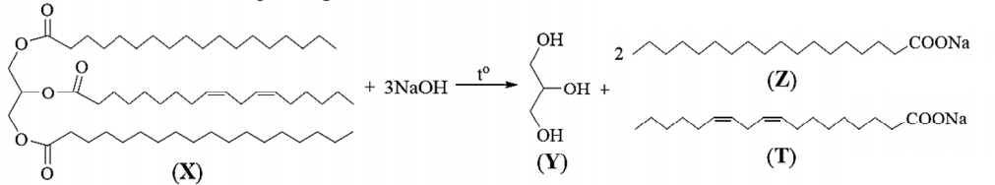
Cho biết chất Z và chất T đều có tính chất giặt rửa.
a) [Biết] Hợp chất Y có tên gọi là glycerol.
b) [Hiểu] Trên mỗi phổ hồng ngoại của chất X và chất Y đều có tín hiệu đặc trưng cho các liên kết C=O và O – H.
c) [Hiểu] Do X chứa gốc acid béo không no nên chất béo thu được khi hydrogen hóa hoàn toàn X thuộc loại chất béo no (chỉ chứa gốc acid béo no).
d) [Hiểu] Chất Z và chất T đều có tính chất giặt rửa do các chất này đều có phần kị nước và phần ưa nước.
Câu 141. [C1-P2-TH-141 | Hiểu – Chất béo (a:Hiểu, b:Hiểu, c:Hiểu, d:Hiểu)] [Sở Đồng Nai – 2026 – Lần 1] Omega-3 và omega-6 là hai nhóm acid béo không no thiết yếu, cơ thể người không tự tổng hợp được mà phải lấy từ thức ăn. Omega-3 có nhiều trong dầu cá, dầu hạt lanh; omega-6 có nhiều trong dầu đậu nành, dầu hướng dương. Trong cơ thể, chất béo được thủy phân nhờ enzyme lipase, giải phóng acid béo tự do. Việc cân bằng tỉ lệ omega-6 và omega-3 trong khẩu phần ăn có ý nghĩa quan trọng trong phòng chống viêm nhiễm và bệnh tim mạch. Dưới đây là cấu trúc của hai phân tử chất béo tiêu biểu: một chất béo không no được tạo thành từ acid béo omega-6, và một chất béo no được tạo thành từ acid béo no:
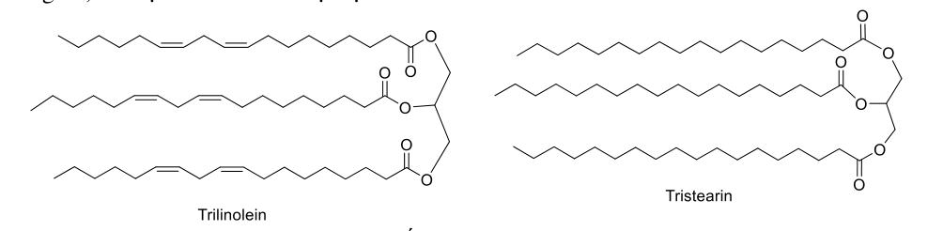
a) [Hiểu] Trilinolein có nhiệt độ nóng chảy thấp hơn so với tristearin.
b) [Hiểu] Chất béo tạo từ gốc acid omega-3 và omega-6 dễ bị oxi hóa trong không khí, tạo các hợp chất có mùi khó chịu do có chứa liên kết đôi C = C
c) [Hiểu] Dầu cá chứa nhiều omega-3, còn dầu thực vật như dầu đậu nành chứa chủ yếu omega-6; do đó dễ phòng bệnh tim mạch, nên ưu tiên dùng dầu cá hoàn toàn thay thế dầu thực vật.
d) [Hiểu] Acid béo thuộc nhóm omega-3 và omega-6 cũng được sinh ra từ phản ứng thủy phân chất béo trong môi trường base.
Câu 142. [C1-P2-VD-142 | Vận dụng – Chất béo (a:Biết, b:Hiểu, c:Biết, d:Vận dụng)] [Sở Lạng Sơn – 2026] Chất béo là nguồn dinh dưỡng thiết yếu, không chỉ cung cấp năng lượng mà còn tham gia vào quá trình hấp thụ các vitamin tan trong dầu như A, D, E và K. Về mặt hóa học, chất béo chủ yếu là các triglyceride – triester tạo bởi glycerol và các acid béo. Cho một triglyceride X có công thức cấu tạo như hình sau:
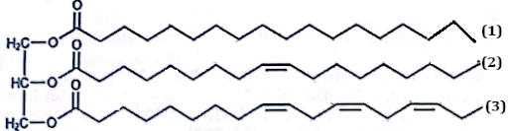
Tiến hành thủy phân hoàn toàn a mol X trong dung dịch NaOH, thu được a mol chất Y và hỗn hợp muối Z.
a) [Biết] Acid béo tương ứng với gốc acid ở vị trí (3) thuộc loại acid béo omega - 3.
b) [Hiểu] Hỗn hợp muối Z có thể được sử dụng làm nguyên liệu sản xuất chất giặt rửa tổng hợp.
c) [Biết] Dung dịch chất Y khi đun nóng với copper (II) hydroxide trong môi trường base thu được kết tủa đỏ gạch.
d) [Vận dụng] Chỉ số xà phòng hóa là tổng số miligam KOH cần để xà phòng hóa triglyceride và trung hòa acid béo tự do trong 1,0 gam chất béo. Một loại chất béo chứa 92,61% chất X và 1,41% oleic acid về khối lượng, còn lại là các tạp chất không tham gia phản ứng với KOH. Chỉ số xà phòng hoá của chất béo trên là 179,2. (Kết quả cuối cùng làm tròn đến hàng phần mười).
Câu 143. [C1-P2-VD-143 | Vận dụng – Chất béo (a:Biết, b:Biết, c:Vận dụng, d:Vận dụng)] [Cụm 15 Ninh Bình – 2026 – Lần 1] Dầu cá chứa 2 loại acid béo chủ yếu là Docosahexaenoic (DHA) và Eicosa pentaenoic (EPA) (công thức cấu tạo như hình dưới đây) được các bác sĩ dùng để điều trị các bệnh: xơ vữa động mạch, rối loạn nhịp tim, bổ mắt, tăng cường thị lực, …
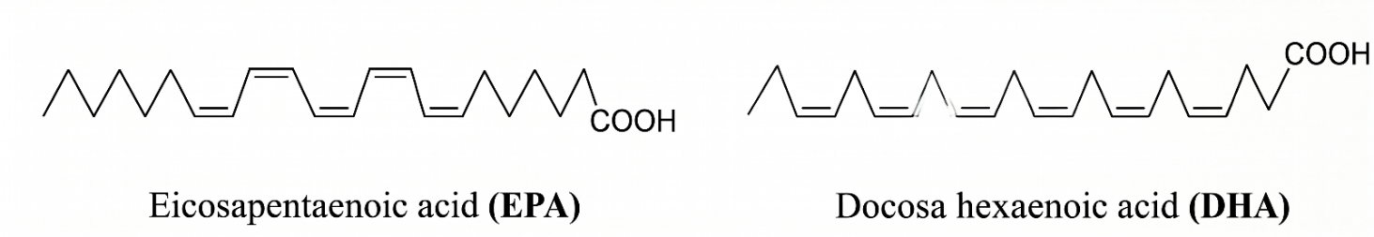
a) [Biết] Các acid béo trên đều thuộc loại omega-3.
b) [Biết] Số nguyên tử carbon trong EPA là 22.
c) [Vận dụng] Thủy phân hoàn toàn 100 gam một loại chất béo X (chứa 8,86% tạp chất trơ về khối lượng) bằng một lượng vừa đủ dung dịch NaOH thu được sản phẩm hữu cơ gồm 8,280 gam glycerol và 93,935 gam muối sodium của hai acid EPA và DHA. Chỉ số acid của loại chất béo này bằng 7. Biết rằng chỉ số acid của chất béo là số miligam KOH cần để trung hòa acid béo tự do có trong 1 gam chất béo.
d) [Vận dụng] Cho DHA tác dụng với hydrogen (xt, t°, p) thì a mol DHA cộng tối đa 6a mol H₂.
Câu 144. [C1-P2-VD-144 | Vận dụng – Chất béo (a:Vận dụng, b:Biết, c:Hiểu, d:Vận dụng)] [Sở Nghệ An – 2026 – Lần 1] Một nhóm học sinh nghiên cứu phương pháp sản xuất xà phòng từ dầu thải (dầu ăn đã qua chiên rán) bằng cách đun dầu thải với dung dịch NaOH đặc, nhóm học sinh đưa ra giả thuyết “Khi đun sôi dầu thải với dung dịch NaOH đặc một thời gian, rồi thêm dung dịch NaCl bão hòa nóng vào thì muối sodium của acid béo (xà phòng) được tách ra dưới dạng kết tủa lắng xuống đáy”. Để kiểm chứng giả thuyết này nhóm học sinh đã tiến hành thí nghiệm theo các bước sau:
Bước 1: Cho vào bát sứ khoảng 2 mL dầu thải và 6 mL dung dịch NaOH 40%.
Bước 2: Đun sôi nhẹ hỗn hợp, liên tục khuấy đều bằng đũa thủy tinh khoảng 30 phút và thỉnh thoảng thêm nước cất để giữ cho thể tích hỗn hợp không đổi.
Bước 3: Rót thêm vào hỗn hợp 7 − 10 mL dung dịch NaCl bão hòa nóng khuấy nhẹ rồi để yên hỗn hợp thì thấy phần dung dịch ở dưới và phần chất rắn nổi lên phía trên.
a) [Vận dụng] Ở Bước 1, có thể thay thế 2 mL dầu thải bằng 2 gam mỡ lợn.
b) [Biết] Sau Bước 3, lọc lấy chất rắn, phần dung dịch còn lại cho phản ứng với Cu(OH)₂ thấy tạo thành dung dịch màu xanh lam.
c) [Hiểu] Xà phòng khi hòa tan trong nước tạo ra dung dịch có môi trường acid.
d) [Vận dụng] Kết quả của thí nghiệm phù hợp với giả thuyết của nhóm học sinh.
Câu 145. [C1-P2-TH-145 | Hiểu – Chất béo (a:Hiểu, b:Vận dụng, c:Biết, d:Hiểu)] [Sở Hải Phòng - 2026 – Lần 2] Biodiesel (diesel sinh học D = 0,88 g/mL) là một loại nhiên liệu lỏng, thân thiện hơn với môi trường so với diesel truyền thống. Biodiesel được sản xuất thông qua phản ứng giữa chất béo với các alcohol mạch ngắn (thường là methanol), với xúc tác là kiềm, thu được biodiesel (ester của acid béo) và glycerol (D = 1,26 g/mL). Một nhà máy tái chế dầu ăn đã qua sử dụng để sản xuất biodiesel theo phương trình phản ứng tổng quát sau:
(RCOO)₃C₃H₅ + 3CH₃OH → 3RCOOCH₃ + C₃H₅(OH)₃ (1)
a) [Hiểu] Biodiesel có thành phần nguyên tố giống dầu diesel truyền thống.
b) [Vận dụng] Từ 500 kg một loại dầu ăn đã qua sử dụng có chứa 86% chất béo (phân tử khối trung bình của chất béo là 860 amu), còn lại là tạp chất không có khả năng chuyển hóa thành biodiesel, có thể tạo tối đa 432 kg biodiesel dạng methyl ester với hiệu suất chuyển hóa là 90%.
c) [Biết] Sau khi phản ứng (1) kết thúc, hỗn hợp sản phẩm thu được sẽ phân thành hai lớp chất lỏng không đồng nhất, trong đó lớp biodiesel nổi lên trên bề mặt.
d) [Hiểu] Phương pháp trên giúp tận dụng dầu ăn đã qua sử dụng, giảm ô nhiễm môi trường do dầu ăn thải gây ra.
Câu 146. [C1-P2-TH-146 | Hiểu – Chất béo (a:Hiểu, b:Hiểu, c:Vận dụng, d:Hiểu)] [Chuyên Lê Hồng Phong HCM - 2026] Biodiesel (diesel sinh học) là một loại nhiên liệu lỏng, thân thiện với môi trường và sử dụng an toàn hơn so với dầu diesel truyền thống. Một nhà máy sản xuất biodiesel bằng phản ứng giữa chất béo (từ dầu ăn đã qua sử dụng) với các alcohol mạch ngắn (thường là methanol), xúc tác là kiềm, thu được biodiesel (ester của acid béo) và glycerol. Phương trình phản ứng tổng quát như sau:
a) [Hiểu] Sản phẩm phản ứng (1) và sản phẩm thủy phân chất béo trên bằng dung dịch NaOH là giống nhau.
b) [Hiểu] Dầu biodiesel dễ cháy hơn dầu diesel truyền thống.
c) [Vận dụng] Một loại dầu ăn đã qua sử dụng còn 60% khối lượng chất béo (phân tử khối trung bình của chất béo là 860), còn lại là tạp chất không có khả năng chuyển hóa thành biodiesel. Để sản xuất 1 tấn biodiesel dạng methyl ester với hiệu suất chuyển hóa là 75% cần tối thiểu 2,573 tấn (đã làm tròn đến hàng phần nghìn) loại dầu ăn trên.
d) [Hiểu] Phương pháp trên giúp tận dụng dầu ăn đã qua sử dụng, giảm ô nhiễm môi trường.
----------------------------------------------------------------------------------------------------------------------------
XÀ PHÒNG VÀ CHẤT GIẶT RỬA TỔNG HỢP
Câu 147. [C1-P2-TH-147 | Hiểu – Xà phòng và chất giặt rửa (a:Hiểu, b:Hiểu, c:Hiểu, d:Hiểu)] [Sở An Giang – 2026] Xà phòng và chất giặt rửa đều được sử dụng phổ biến.
a) [Hiểu] Ion Ca²⁺ và Mg²⁺ trong nước cứng làm giảm hiệu quả giặt rửa của xà phòng, nhưng không ảnh hưởng đến hiệu quả giặt rửa của chất giặt rửa tổng hợp.
b) [Hiểu] Saponin trong quả bồ kết có tác dụng giặt rửa nhờ xảy ra phản ứng hóa học làm biến đổi cấu trúc của các chất bẩn, chuyển hoá chúng thành dạng chất tan được trong nước.
c) [Hiểu] Xà phòng là hỗn hợp các muối natri (sodium) hoặc kali (potassium) của acid béo và một số chất phụ gia.
d) [Hiểu] Loại chất giặt rửa tổng hợp có gốc hydrocarbon mạch thẳng thường khó bị vi sinh vật phân hủy, nên ít gây ô nhiễm môi trường.
Câu 148. [C1-P2-TH-148 | Hiểu – Xà phòng và chất giặt rửa (a:Hiểu, b:Hiểu, c:Hiểu, d:Hiểu)] [Sở Đồng Nai – 2026 – Lần 2] Một gia đình ở vùng nông thôn sử dụng nước giếng khoan có chứa hàm lượng ion Ca²⁺ và Mg²⁺ cao (nước cứng). Khi dùng xà phòng (thành phần chính là sodium stearate) để giặt quần áo, họ thấy xuất hiện các kết tủa trắng bám vào vải và hiệu quả giặt rửa kém. Để khắc phục, họ chuyển sang dùng chất giặt rửa tổng hợp (thành phần chính là sodium lauryl sulfate).
a) [Hiểu] Dù khắc phục được nhược điểm của xà phòng trong nước cứng, việc lạm dụng chất giặt rửa tổng hợp khó phân hủy sinh học sẽ gây ô nhiễm nguồn nước và hệ sinh thái lâu dài hơn.
b) [Hiểu] Việc gia đình chuyển sang dùng chất giặt rửa tổng hợp là hợp lý vì các muối của chúng với ion Ca²⁺, Mg²⁺ tan tốt trong nước, giúp duy trì hiệu quả làm sạch trong nước cứng.
c) [Hiểu] Sodium stearate (C₁₇H₃₃COONa) là muối sodium của một acid béo no.
d) [Hiểu] Kết tủa trắng bám vào quần áo ở trên là muối stearate không tan của calcium và magnesium.
Câu 149. [C1-P2-TH-149 | Hiểu – Xà phòng và chất giặt rửa (a:Hiểu, b:Hiểu, c:Hiểu, d:Hiểu)] [Chuyên Lê Khiết QN – 2026 – Lần 1] Một nhóm học sinh tạo ra nước giặt từ quả bồ hòn theo quy trình sau:
– Cho 10 quả bồ hòn và 1 lít nước vào nồi rồi đun sôi với lửa nhỏ khoảng 60 phút.
– Ủ nóng nồi nước qua đêm.
– Vò nát quả bồ hòn, rồi lọc bỏ phần bã, lấy phần nước sẽ thu được nước giặt.
Trong thành phần của nước giặt từ quả bồ hòn có chất saponin, khi tiếp xúc với nước tạo ra lớp bọt nhẹ nên có khả năng giặt rửa. Công thức cấu tạo của saponin như hình bên.
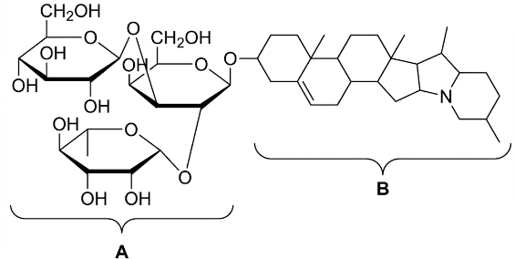
Cho các nhận định sau:
a) [Hiểu] Trong phân tử saponin có chứa một đơn vị β-glucose.
b) [Hiểu] Quá trình tách chất hữu cơ từ quả bồ hòn ở trên được thực hiện theo phương pháp chiết lỏng – lỏng.
c) [Hiểu] Trong phân tử saponin, A là phần kị nước, B là phần ưa nước.
d) [Hiểu] Nước giặt từ quả bồ hòn ở trên bền vững, khó bị phân hủy khi thải ra ngoài môi trường.
Trắc nghiệm trả lời ngắn
♦ MỨC ĐỘ BIẾT
ESTER
Câu 150. [C1-P3-NB-150 | Biết – Ester] [Sở Lạng Sơn – 2026 – Lần 1] Phần trăm khối lượng nguyên tố hydrogen trong methyl acetate là a%. Giá trị của a là bao nhiêu? (Kết quả làm tròn đến hàng phần trăm).
Câu 151. [C1-P3-NB-151 | Biết – Ester] [Chuyên Lương Văn Chánh – 2026 – Lần 1] Phần trăm khối lượng nguyên tố hydrogen trong methyl acetate là a%. Giá trị của a là bao nhiêu? (Kết quả làm tròn đến hàng phần trăm).
Câu 152. [C1-P3-NB-152 | Biết – Ester] [Sở Vĩnh Long – 2026] Có bao nhiêu công thức cấu tạo thuộc loại ester ứng với công thức phân tử C₅H₁₀O₂?
Câu 153. [C1-P3-NB-153 | Biết – Ester] [Sở Lâm Đồng – 2026] Có bao nhiêu ester có chứa gốc acetate có cùng công thức phân tử C₅H₁₀O₂?
----------------------------------------------------------------------------------------------------------------------------
CHẤT BÉO
Câu 154. [C1-P3-NB-154 | Biết – Chất béo] [Chuyên Lê Quý Đôn HCM – 2026 – Lần 1] Đun nóng một loại dầu thực vật với dung dịch NaOH, sản phẩm thu được có chứa muối sodium oleate (C₁₇H₃₃COONa). Phân tử khối của sodium oleate là bao nhiêu?
Câu 155. [C1-P3-NB-155 | Biết – Chất béo] [Sở Bắc Ninh – 2026 – Lần 1] Đun nóng một loại mỡ động vật với dung dịch NaOH, sản phẩm thu được có chứa muối sodium palmitate. Phân tử khối của sodium palmitate là bao nhiêu?
Câu 156. [C1-P3-NB-156 | Biết – Chất béo] [THPT Yên Định 1 – 2026 – Lần 1] Dầu dừa khi đun với dung dịch NaOH tạo ra muối sodium laurate (C₁₁H₂₃COONa). Hãy tính phân tử khối của sodium laurate.
Câu 157. [C1-P3-NB-157 | Biết – Chất béo] [Sở Cần Thơ - 2026] Chất X thuộc loại acid béo omega-n, có công thức cấu tạo như hình dưới đây:
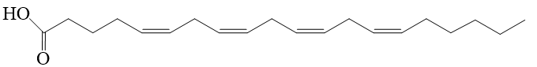
Giá trị của n là bao nhiêu?
Câu 158. [C1-P3-NB-158 | Biết – Chất béo] [THPT Tĩnh Gia 1 – TH – 2026 – Lần 3 ] Chất X thuộc loại acid béo omega-n, có công thức cấu tạo như hình dưới đây:
Giá trị của n là bao nhiêu?
----------------------------------------------------------------------------------------------------------------------------
XÀ PHÒNG VÀ CHẤT GIẶT RỬA
♦ MỨC ĐỘ HIỂU
ESTER
Câu 159. [C1-P3-TH-159 | Hiểu – Ester] [QG.26] Cho các chất được đánh số như sau:
(1) methyl acetate (2) propyl acetate (3) sodium fomate
(4) sodium palmitate (5) methyl methacrylate (6) methyl fomate
Liệt kê theo trình tự từ nhỏ đến lớn các số ứng với tất cả các chất là ester (ví dụ: 56, 124, 3456, …)
Câu 160. [C1-P3-TH-160 | Hiểu – Ester] [Sở Hà Tĩnh – 2026 – Lần 1] Methyl cinnamate (ester của cinnamic acid) là chất rắn có mùi thơm nồng. Công thức của methyl cinnamate như hình bên.
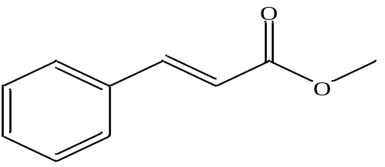
Tỉ lệ khối lượng của carbon và oxygen trong phân tử methyl cinnamate là k. Tìm giá trị của k (làm tròn kết quả đến hàng phần trăm).
Câu 161. [C1-P3-TH-161 | Hiểu – Ester] [Sở Bắc Ninh – 2026 – Lần 1] Cho các dụng cụ (đánh số tương ứng) được dùng trong quá trình thí nghiệm điều chế ethyl acetate và thu sản phẩm: Bình cầu có nhánh (1), ống sinh hàn (2); bình tam giác (3); phễu chiết (4); bếp điện (5).
Xác định dãy bốn số ứng với các dụng cụ thí nghiệm theo lần lượt thứ tự chức năng sau: ngưng tụ hơi
chất lỏng; tách hai chất lỏng không trộn lẫn; thực hiện phản ứng ester hóa; cung cấp nhiệt cho phản ứng.
Câu 162. [C1-P3-TH-162 | Hiểu – Ester] [Chuyên LTT, NBK ĐN – 2026 – Lần 3] Thuỷ phân ester X đơn chức, mạch hở trong dung dịch NaOH sản phẩm thu được alcohol Y và Z là muối carboxylic acid. Biết Y có phân tử khối nhỏ hơn 40 và Z tham gia phản ứng với thuốc thử Tollens. Phần trăm khối lượng carbon trong X là bao nhiêu? (làm tròn đến hàng đơn vị)
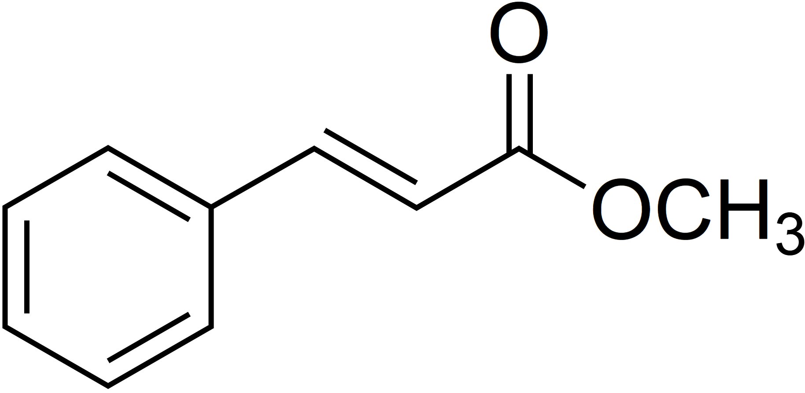
Câu 163. [C1-P3-TH-163 | Hiểu – Ester] [THPT Hậu Lộc 1 TH – 2026 – Lần 2] Methyl cinnamate (ester của cinnamic acid, có cấu tạo như hình bên) là chất rắn có mùi thơm nồng có thể điều chế từ acid X và alcohol Y.
Giá trị của 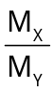là bao nhiêu? (Làm tròn kết quả đến hàng phần trăm)
Câu 164. [C1-P3-TH-164 | Hiểu – Ester] [Sở Nghệ An – 2026 – Lần 2] Cho 30,0 mL isoamyl alcohol (d = 0,810 g/mL) phản ứng với 20,0 mL acetic acid (d =1,049 g/mL) có xúc tác H₂SO₄ đặc và đun nóng. Sau phản ứng thu được 26,9 mL isoamyl acetate (d = 0,876 g/mL). Cho biết hiệu suất của quá trình điều chế isoamyl acetate ở trên là h%. Giá trị của h bằng bao nhiêu? (Không làm tròn kết quả các phép tính trung gian, chỉ làm tròn kết quả cuối cùng đến hàng phần mười).
Câu 165. [C1-P3-TH-165 | Hiểu – Ester] [Sở Điện Biên - 2026] Aspirin có tác dụng giảm đau, hạ sốt, chống viêm. Aspirin được điều chế từ phenol theo sơ đồ sau:
Một viên thuốc aspirin có khối lượng 80 mg. Tính khối lượng (gam) phenol cần thiết để sản xuất 100 lọ aspirin (mỗi lọ có 100 viên) với hiệu suất cả quá trình là 69,63%.
Câu 166. [C1-P3-TH-166 | Hiểu – Ester] [THPT Kim Liên – 2026 – Lần 3] Trong ngành dược, diethyl phthalate (DEP) là một hoạt chất được dùng trị ghẻ, ngứa do viêm da hay bị côn trùng cắn. Phản ứng tổng hợp DEP từ phthalic anhydride và lượng dư ethyl alcohol như sau:
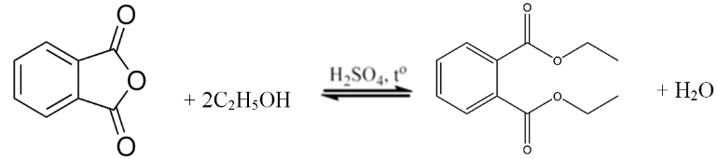
Để sản xuất 20 000 lọ thuốc DEP cần bao nhiêu kg phthalic anhydride? Biết hiệu suất phản ứng là 90 %, mỗi lọ thuốc có khối lượng 8 gam, trong đó có 80 % khối lượng DEP, còn lại là tá dược. (Chỉ làm tròn phép tính ở kết quả cuối cùng, đến hàng phần chục).
Câu 167. [C1-P3-TH-167 | Hiểu – Ester] [Cụm 9 sở Hà Nội – 2026 – Lần 2] “Aspirin 81” là một loại thuốc chống đột quỵ, trong mỗi viên có chứa 81 mg aspirin. Aspirin được tổng hợp bằng cách đun hỗn hợp salicylic acid và anhydride acetic khi có mặt xúc tác sulfuric acid đặc theo phương trình hoá học sau:
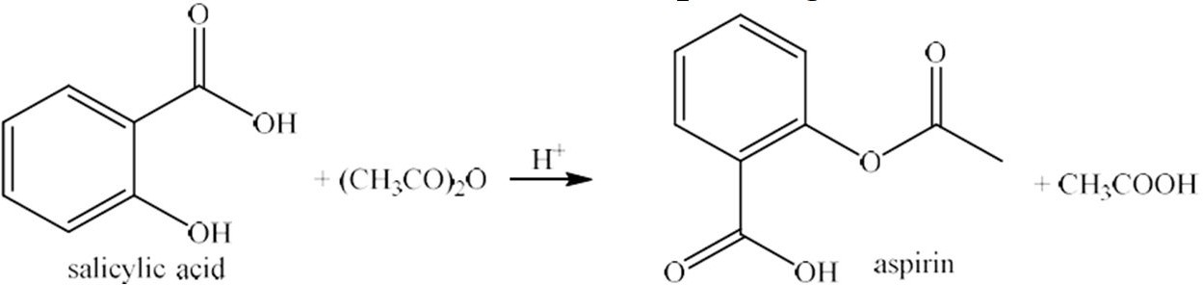
Hỗn hợp sau phản ứng được làm lạnh để tạo tinh thể aspirin. Sau đó tiến hành lọc, rửa, làm khô sản phẩm.
(a) 1 mol aspirin tác dụng tối đa với 2 mol NaOH trong dung dịch.
(b) Sử dụng phương pháp kết tinh để tách aspirin ra khỏi hỗn hợp sau phản ứng.
(c) Để tổng hợp aspirin đủ sản xuất 1,5 triệu viên “aspirin 81” cần dùng ít nhất 93,15 kg salicylic acid.
(d) Phản ứng tổng hợp aspirin là phản ứng thuận nghịch
Số phát biểu đúng là bao nhiêu?
Câu 168. [C1-P3-TH-168 | Hiểu – Ester] [Sở Bắc Ninh – 2026 – Lần 3] Thực hiện các phản ứng ester hóa giữa glycerol với acetic acid (xúc tác H₂SO₄ đặc, đun nóng) theo sơ đồ sau: Glycerol 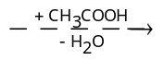X Y Z
Phần trăm khối lượng của oxygen trong Y là x%. Giá trị của x bằng bao nhiêu? (Không làm tròn kết quả các phép tính trung gian, chỉ làm tròn kết quả cuối cùng đến hàng phần mười)
Câu 169. [C1-P3-TH-169 | Hiểu – Ester] [Cụm Nam Hưng Yên – 2026 – Lần 1] Trong ngành dược, diethyl phthalate (DEP) là một hoạt chất được dùng trị ghẻ, ngứa do viêm da hay bị côn trùng cắn. Phản ứng tổng hợp DEP từ phthalic anhydride và lượng dư ethyl alcohol như sau:
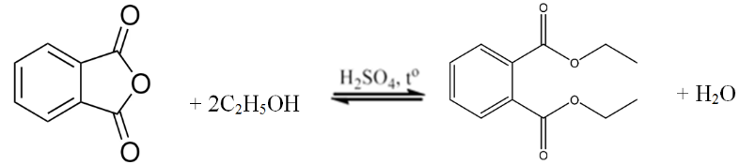
Để sản xuất 20 000 lọ thuốc DEP cần bao nhiêu kg phthalic anhydride? Biết hiệu suất phản ứng là 90 %, mỗi lọ thuốc có khối lượng 8 gam, trong đó có 80 % khối lượng DEP, còn lại là tá dược. (Chỉ làm tròn phép tính ở kết quả cuối cùng, đến hàng phần chục).
Câu 170. [C1-P3-TH-170 | Hiểu – Ester] [Sở Hải Phòng – 2026 – Lần 1] Isoamyl acetate thường được làm hương liệu nhân tạo. Một học sinh tiến hành điều chế isoamyl acetate theo các bước sau:
- Bước 1: Cho vào bình cầu 44 mL isoamyl alcohol (d = 0,81 g/mL), 40 mL acetic acid (d = 1,049 g/mL) và 2,5 mL dung dịch H₂SO₄ đậm đặc, cho thêm vào bình viên đá bọt. Lắp ống sinh hàn hồi lưu thẳng đứng vào miệng bình cầu và đun nóng nhẹ trong khoảng 1,5 giờ.
- Bước 2: Sau khi đun, để nguội rồi rót vào phễu chiết, thêm 50 mL nước cất vào phễu, lắc đều rồi để yên khoảng 5 phút, lúc đó chất lỏng tách thành 2 lớp, loại bỏ phần chất lỏng phía dưới, lấy phần chất lỏng phía trên.
- Bước 3: Cho từ từ dung dịch Na₂CO₃ 10% vào phần chất lỏng thu được ở bước 2 và lắc đều đến khi không còn khí thoát ra, thêm tiếp 20 mL dung dịch NaCl bão hòa rồi để yên cho đến khi chất lỏng đó tách thành hai lớp. Chiết lấy phần chất lỏng phía trên, thu được V mL isoamyl acetate (d = 0,876 g/mL). Biết tổng lượng isoamyl acetate bị thất thoát ở bước 2 và 3 là 5% so với lượng thu được ban đầu, hiệu suất phản ứng ester hóa ở bước 1 bằng 80%. Giá trị của V là bao nhiêu? (Kết quả các phép tính trung gian không được làm tròn, chỉ kết quả cuối cùng được làm tròn tới hàng phần mười).
----------------------------------------------------------------------------------------------------------------------------
CHẤT BÉO
Câu 171. [C1-P3-TH-171 | Hiểu – Chất béo] [Chuyên ĐH Vinh – 2026 – Lần 1] Thủy phân hoàn toàn triglyceride T trong dung dịch NaOH, thu được glycerol, sodium stearate, sodium oleate (tỉ lệ mol n_{sodium stearate}: n_{sodium oleate} = 1: 2). Xác định phân tử khối của triglyceride T.
Câu 172. [C1-P3-TH-172 | Hiểu – Chất béo] [Cụm 9 trường Vĩnh Phúc – 2026 – Lần 3] Cho dãy các chất: phenyl acetate, allyl acetate, methyl acetate, ethyl formate, tripalmitin. Số chất trong dãy khi thủy phân trong dung dịch NaOH (dư), đun nóng sinh ra alcohol là bao nhiêu?
Câu 173. [C1-P3-TH-173 | Hiểu – Chất béo] [Sở Phú Thọ - 2026 – Lần 2] Cho các ester: ethyl formate, vinyl acetate, triolein, phenyl acetate. Có bao nhiêu chất trong dãy khi thủy phân trong dung dịch NaOH (dư), đun nóng sinh ra alcohol?
Câu 174. [C1-P3-TH-174 | Hiểu – Chất béo] [THPT Tĩnh Gia 1 – TH – 2026 – Lần 3 ] Cho dãy các chất: vinyl acetate, benzyl acetate, phenyl acetate, methyl methacrylate, ethyl acetate, ethyl formate, tripalmitin. Số chất trong dãy khi thủy phân trong dung dịch NaOH (dư), đun nóng sinh ra alcohol đơn chức là ?.
Câu 175. [C1-P3-TH-175 | Hiểu – Chất béo] [Sở An Giang – 2026] Trong các chất và dung dịch thường có ở nhà bếp: (1) muối ăn, (2) đường, (3) giấm, (4) soda (thành phần chính là Na₂CO₃), (5) cồn, (6) nước vôi trong. Chất hoặc dung dịch nào có khả năng xà phòng hoá chất béo (triglyceride) bám dính trong đường ống dẫn nước thải? Hãy ghi các số thứ tự của những chất (hoặc dung dịch) đã chọn theo thứ tự tăng dần.
Câu 176. [C1-P3-TH-176 | Hiểu – Chất béo] [THPT Đông Thụy Anh – 2026 – Lần 1] Một loại dầu hướng dương có thành phần chất béo chứa hai gốc linoleate, một gốc oleate, có chỉ số ester là 168. Phần trăm khối lượng chất béo trong dầu thực vật đó là bao nhiêu (chỉ làm tròn ở phép tính cuối cùng, kết quả làm tròn đến phần nguyên)? (Biết chỉ số ester là số miligam KOH dùng để xà phòng hoá hết lượng triglycerid có trong 1 gam chất béo).
----------------------------------------------------------------------------------------------------------------------------
XÀ PHÒNG VÀ CHẤT GIẶT RỬA
Câu 177. [C1-P3-TH-177 | Hiểu – Xà phòng và chất giặt rửa] [Sở Hà Nội – 2026 – Lần 1] Để tiến hành thí nghiệm xà phòng hóa chất béo, người ta thực hiện các bước sau (không theo thứ tự):
(1) Thêm 10 mL dung dịch NaCl bão hòa, khuấy đều.
(2) Cho khoảng 2 mL dầu ăn vào bát sứ.
(3) Thêm khoảng 4-5 mL dung dịch NaOH 40%.
(4) Đun nóng hỗn hợp, khuấy đều bằng đũa thủy tinh, thỉnh thoảng cho vài giọt nước cất. Sau khoảng 10 phút thì dừng đun.
Hãy sắp xếp các bước trên theo đúng trình tự thực hiện thí nghiệm. (Câu 1234,4321, …)
Câu 178. [C1-P3-TH-178 | Hiểu – Xà phòng và chất giặt rửa] [Sở TP Huế – 2026 – Lần 1] Chất béo trong thực tế (dầu, mỡ tự nhiên) chủ yếu là triglyceride nhưng luôn có lẫn một ít acid béo tự do nên đã làm ảnh hưởng đến hiệu suất và quy trình xà phòng hóa. Tại một cơ sở sản xuất xà phòng, người ta thuỷ phân hoàn toàn 948,7 gam chất béo X trong 1,6 Lít dung dịch KOH 2 M (vừa đủ). Sau khi phản ứng xảy ra hoàn toàn, thu được 96,6 gam glycerol. Sau quá trình xử lí và làm khô, sản phẩm xà phòng thu được chứa 74,66% khối lượng là các muối carboxylate. | 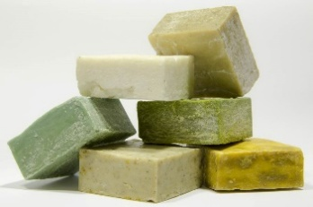
Hãy tính khối lượng xà phòng (tính theo gam) thu được. (Không làm tròn kết quả các phép tính trung gian, chỉ làm tròn kết quả cuối cùng đến hàng đơn vị).
♦ MỨC ĐỘ VẬN DỤNG
Câu 179. [C1-P3-VD-179 | Vận dụng – Xà phòng và chất giặt rửa] [THPT Phụ Dực – 2026 – Lần 1] Một loại chất béo có chứa thành phần như sau:
Triglyceride | Tristearin | Tripalmitin | Triolein | Tạp chất
Thành phần % khối lượng | 44,50% | 24,18% | 26,52% | 4,8%
(Trong tạp chất không chứa gốc của acid béo)
Một nhà mày sản xuất xà phòng bằng cách xà phòng hóa 100 kg chất béo trên bằng dung dịch NaOH với hiệu suất phản ứng của từng chất là 80%. Toàn bộ lượng muối của các acid béo được đem để sản xuất xà phòng (chứa 72% khối lượng là muối của các acid béo). Lượng xà phòng này đem đóng gói thành xà phòng thành phẩm với quy cách đóng gói mỗi bánh xà phòng có khối lượng tịnh là 90 gam. Tính số bánh xà phòng mà nhà máy sản xuất được? (Làm tròn kết quả đến hàng đơn vị)
Câu 180. [C1-P3-VD-180 | Vận dụng – Xà phòng và chất giặt rửa] [Sở Nghệ An – 2026 – Lần 3] Một loại chất béo có thành phần % về khối lượng các chất như sau:
Thành phần | Tristearin | Stearic acid | Tạp chất
%Khối lượng | 88,68% | 1,5% | 9,82%
(Cho biết trong quá trình sản xuất tạp chất không tạo ra muối của acid béo)
Một nhà máy cần sản xuất 100 000 bánh xà phòng loại 100 gam/bánh (chứa 70% khối lượng muối sodium của acid béo, phần còn lại là chất độn, chất màu, …) bằng cách xà phòng hóa hoàn toàn m tấn chất béo nói trên với dung dịch NaOH dư. Biết rằng trong quá trình sản xuất lượng muối bị thất thoát 5%. Giá trị của m bằng bao nhiêu? (Không làm tròn kết quả các phép tính trung gian, chỉ làm tròn kết quả cuối cùng đến hàng phần mười).
Câu 181. [C1-P3-VD-181 | Vận dụng – Chất béo] [Chuyên PBC – 2026 – Lần 2] Các acid béo omega-3 trong đó có DHA (docosahexanoic acid) và EPA (eicosapentaenoic acid) là hai loại omega-3 chuỗi dài có nhiều lợi ích cho cơ thể. Omega-3 và omega-6 có cấu trúc và vai trò khác nhau trong cơ thể và tỷ lệ thích hợp đối với 2 nhóm acid béo này là omega-3/omega-6 = 1/1 hoặc 2/1. Chỉ số acid của chất béo là số miligam KOH cần dùng để trung hòa acid béo tự do có trong 1 gam chất béo. Chỉ số xà phòng hóa là tổng số miligam KOH cần để trung hòa acid béo tự do và xà phòng hóa triglyceride trong 1 gam chất béo. Chất béo E gồm các triglyceride chỉ được tạo bởi DHA và EPA và acid béo DHA, EPA có chỉ số xà phòng là 173,6 và chỉ số acid là 5,6. Khi sử dụng 100 gam E để làm thức ăn thì cung cấp tối đa cho cơ thể bao nhiêu gam acid béo omega-3 ? (chỉ làm tròn số ở phép tính cuối cùng và làm tròn số đến hàng phần mười).
Câu 182. [C1-P3-VD-182 | Vận dụng – Chất béo] [Cụm Chuyên Lam Sơn TH - 2026] Các acid béo omega-3 trong đó có DHA (docosahexanoic acid) và EPA (eicosapentaenoic acid) là hai loại omega-3 chuỗi dài có nhiều lợi ích cho cơ thể. Omega-3 và omega-6 có cấu trúc và vai trò khác nhau trong cơ thể và tỷ lệ thích hợp đối với 2 nhóm acid béo này là omega-3/omega-6 = 1/1 hoặc 2/1. Chỉ số acid của chất béo là số miligam KOH cần dùng để trung hòa acid béo tự do có trong 1 gam chất béo. Chỉ số xà phòng hóa là tổng số miligam KOH cần để trung hòa acid béo tự do và xà phòng hóa triglyceride trong 1 gam chất béo. Chất béo E gồm các triglyceride chỉ được tạo bởi DHA và EPA và acid béo DHA, EPA có chỉ số xà phòng là 173,6 và chỉ số acid là 5,6. Khi sử dụng 100 gam E để làm thức ăn thì cung cấp tối đa cho cơ thể bao nhiêu gam acid béo omega-3 ? (chỉ làm tròn số ở phép tính cuối cùng và làm tròn số đến hàng phần mười).
Câu 183. [C1-P3-VD-183 | Vận dụng – Chất béo] [Sở Nghệ An – 2026 – Lần 1] Biodiesel là hỗn hợp methyl ester của acid béo (RCOOCH₃), được tạo thành khi chất béo phản ứng với methanol dư trong môi trường kiềm. Từ 200 kg dầu ăn đã qua sử dụng (chứa 80% chất béo về khối lượng, còn lại là tạp chất không tạo biodiesel) sản xuất được tối đa m (kg) biodiesel. Biết: phân tử khối trung bình của chất béo là 880 amu, hiệu suất quá trình sản xuất đạt 90%. Giá trị của m là bao nhiêu? (Không làm tròn kết quả các phép tính trung gian, chỉ làm tròn kết quả cuối cùng đến hàng đơn vị).
Câu 184. [C1-P3-VD-184 | Vận dụng – Chất béo] [THPT Hậu Lộc 1 TH – 2026 – Lần 2] Biodiesel là hỗn hợp methyl ester của acid béo (RCOOCH₃), được tạo thành khi chất béo phản ứng với methanol dư trong môi trường kiềm. Từ 300 kg mỡ cá tra (chứa 75% chất béo về khối lượng, còn lại là tạp chất không tham gia phản ứng) sản xuất được tối đa m (kg) biodiesel. Biết: phân tử khối trung bình của chất béo là 890 amu, hiệu suất của toàn bộ quá trình sản xuất đạt 85%. Giá trị của m là bao nhiêu? (Làm tròn kết quả cuối cùng đến hàng đơn vị).
Câu 185. [C1-P3-VD-185 | Vận dụng – Chất béo] [Sở Cần Thơ - 2026] Bioethanol (cồn sinh học) là thành phần chính để pha chế xăng sinh học, được sản xuất bằng cách lên men các sản phẩm hữu cơ giàu tinh bột hoặc cellulose. Sơ đồ sản xuất bioethanol từ tinh bột gồm hai giai đoạn với hiệu suất lần lượt là 80% và 70% như sau:
(C₆H₁₀O₅)_{n} 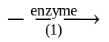 C₆H₁₂O₆ 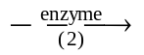 C₂H₅OH
Từ m kg sắn khô chứa 72% tinh bột, sản xuất 400 lít xăng E10 (chứa 10% ethanol về thể tích). Biết ethanol có khối lượng riêng bằng 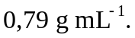 Giá trị của m là bao nhiêu? (Kết quả các phép tính trung gian không được làm tròn, chỉ kết quả cuối cùng được làm tròn đến hàng đơn vị).
Câu 186. [C1-P3-VD-186 | Vận dụng – Chất béo] [Sở Sơn La – 2026 – Lần 3] Biodiesel (diesel sinh học) là một loại nhiên liệu lỏng, thân thiện hơn với môi trường so với diesel truyền thống. Biodiesel được sản xuất thông qua phản ứng giữa chất béo trong dầu đã qua sử dụng (dầu thải) với các alcohol mạch ngắn (thường là methanol), với xúc tác là kiềm, thu được biodiesel (ester của acid béo) và glycerol. Phương trình phản ứng tổng quát như sau:
(RCOO)₃C₃H₅ + 3CH₃OH 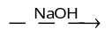 3RCOOCH₃ + C₃H₅(OH)₃.
Phân tích thành phần của 100 gam biodiesel cho kết quả như sau:
Chất | C₁₅H₃₁COOCH₃ | C₁₇H₃₃COOCH₃ | C₁₇H₃₅COOCH₃
Khối lượng (gam) | 21 | 26 | 53
Biết rằng: Hệ số phát thải (kí hiệu EF) của nhiên liệu là tỉ số của khối lượng CO₂ tạo thành (gam) trên lượng nhiệt tạo thành khi cháy (MJ). Khi đốt cháy hoàn toàn 1 lít biodiesel (khối lượng riêng 0,880 kg/L) thu được 34,6 MJ (megaJoule) nhiệt lượng. Giá trị EF của loại biodiesel trên là bao nhiêu? (Không làm tròn kết quả các phép tính trung gian, chỉ làm tròn kết quả cuối cùng đến hàng phần mười).
Câu 187. [C1-P3-VD-187 | Vận dụng – Chất béo] [Sở Bắc Ninh – 2026 – Lần 3] Biodiesel (diesel sinh học) là một loại nhiên liệu lỏng, thân thiện với môi trường hơn so với diesel truyền thống. Biodiesel được sản xuất thông qua phản ứng giữa chất béo với các alcohol mạch ngắn (thường là methyl alcohol) với xúc tác là kiềm, thu được biodiesel (ester của acid béo) và glycerol. Một nhà máy sản xuất biodiesel từ dầu ăn đã qua sử dụng, phản ứng tạo thành biodiesel (dạng methyl ester) xảy ra như sau:
(RCOO)₃C₃H₅ + 3CH₃OH 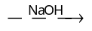 3RCOOCH₃ + C₃H₅(OH)₃ (1)
Cho các phát biểu sau:
(1) Biodiesel có thành phần nguyên tố giống với diesel truyền thống.
(2) Biodiesel thân thiện với môi trường vì khi cháy hoàn toàn không tạo ra khí gây hiệu ứng nhà kính.
(3) Phương pháp sản xuất biodiesel trên giúp tận dụng dầu ăn đã qua sử dụng, góp phần giảm ô nhiễm môi trường do dầu ăn thải gây ra.
(4) Bằng phương pháp trên, nếu dùng 500 kg một loại dầu ăn đã qua sử dụng chứa 85% chất béo (phân tử khối trung bình của chất béo là 860, các tạp chất không có khả năng chuyển hóa thành biodiesel) với hiệu suất của quá trình sản xuất là 90% thì thu được 427 kg biodiesel.(Kết quả làm tròn đến hàng đơn vị)
Các phát biểu đúng gồm những phát biểu nào? (Liệt kê theo thứ tự từ nhỏ đến lớn, ví dụ 12; 234;...)
PHẦN BỔ SUNG TỪ TÀI LIỆU THPT CHÂU VĂN LIÊM – 2026 (ĐÃ LỌC TRÙNG LẶP)
I. BỔ SUNG TRẮC NGHIỆM NHIỀU PHƯƠNG ÁN LỰA CHỌN
Câu 188. [C1-P1-NB-188 | Biết – Ester] Đun nóng carboxylic acid với alcohol khi có mặt xúc tác H₂SO₄ đặc, nóng tạo ra sản phẩm hữu cơ nào sau đây?
A. Ketone. B. Aldehyde. C. Ester. D. Ether.
Câu 189. [C1-P1-NB-189 | Biết – Ester] Ester nào sau đây là ester no, đơn chức, mạch hở?
A. CH₃COOC₆H₅. B. HCOOCH=CH₂. C. CH₃COOCH₃. D. (HCOO)₂C₂H₄.
Câu 190. [C1-P1-NB-190 | Biết – Ester] Chất X có cấu tạo CH₃CH₂COOCH₃. Tên gọi của X là
A. ethyl acetate. B. methyl propionate. C. methyl acetate. D. propyl acetate.
Câu 191. [C1-P1-NB-191 | Biết – Ester] Ethyl acetate có công thức là
A. C₂H₅COOCH₃. B. CH₃COOCH₃. C. CH₃COOC₂H₅. D. C₂H₃COOCH₃.
Câu 192. [C1-P1-NB-192 | Biết – Ester] Ethyl propionate là ester có mùi thơm của dứa. Công thức của ethyl propionate là
A. HCOOC₂H₅. B. C₂H₅COOC₂H₅. C. C₂H₅COOCH₃. D. CH₃COOCH₃.
Câu 193. [C1-P1-NB-193 | Biết – Ester] Ester nào sau đây có công thức phân tử C₄H₆O2?
A. Phenyl acetate. B. Vinyl acetate. C. Propyl acetate. D. Ethyl acetate.
Câu 194. [C1-P1-TH-194 | Hiểu – Ester] Số đồng phân ester ứng với công thức phân tử C₃H₆O₂ là
A. 2. B. 5. C. 4. D. 3.
Câu 195. [C1-P1-TH-195 | Hiểu – Ester] Có bao nhiêu ester là đồng phân cấu tạo của nhau có cùng công thức phân tử C₄H₈O2?
A. 2. B. 3. C. 4. D. 5.
Câu 196. [C1-P1-TH-196 | Hiểu – Ester] Số ester đồng phân cấu tạo của nhau có cùng công thức phân tử C₅H₁₀O₂ là
A. 6. B. 7. C. 8. D. 9.
Câu 197. [C1-P1-TH-197 | Hiểu – Ester] Sắp xếp các chất sau theo giảm dần nhiệt độ sôi: CH₃COOH (1), HCOOCH₃ (2), CH₃CH₂COOH (3), CH₃COOCH₃ (4), CH₃CH₂CH₂OH (5).
A. (3) > (5) > (1) > (2) > (4). B. (3) > (1) > (5) > (4) > (2).
C. (1) > (3) > (4) > (5) > (2). D. (3) > (1) > (4) > (5) > (2).
Câu 198. [C1-P1-TH-198 | Hiểu – Ester] Nhiệt độ sôi của các chất: methyl formate; acetic acid; ethyl alcohol và propyl alcohol được liệt kê ngẫu nhiên là: và . Chất sôi ở nhiệt độ 32ºC là
A. methyl formate. B. ethyl alcohol. C. acetic acid. D. propyl alcohol.
II. BỔ SUNG TRẮC NGHIỆM ĐÚNG / SAI
Câu 199. [C1-P2-TH-199 | Hiểu – Ester] Ester đơn chức, mạch hở có công thức tổng quát như sau:
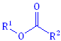
a) [Hiểu] Gốc R₁ có thể là nguyên tử hydrogen hoặc gốc hydrocarbon và R₂ là gốc hydrocarbon.
b) [Hiểu] Ester no, đơn chức, mạch hở có công thức chung là CnH₂nO₂ (n ≥ 2).
c) [Hiểu] Trên phổ hồng ngoại (IR), ester có peak đặc trưng ở các số sóng khoảng 1700 ± 50 cm–1 và 1300 – 1000 cm–1.
d) [Hiểu] Nếu gốc R₁ là CH3– và gốc R₂ là C₂H5– thì ester trên có tên là ethyl acetate.
Câu 200. [C1-P2-TH-200 | Hiểu – Ester] Isopropyl formate là một ester có trong cà phê Arabica (còn gọi là cà phê chè).
a) [Hiểu] Công thức của isopropyl formate là HCOOCH(CH₃)₂.
b) [Hiểu] Isopropyl formate là ester không no (có 1C=C), đơn chức, mạch hở.
c) [Vận dụng] Phần trăm khối lượng oxygen trong isopropyl formate là 37,5%.
d) [Hiểu] Isopropyl formate được điều chế từ propyl alcohol và formic acid.
Câu 201. [C1-P2-TH-201 | Hiểu – Ester] Cho các thông tin trong bảng sau:
 | CH₃CH₂CH₂OH | CH₃COOH | HCOOCH₃
Loại hợp chất | Alcohol | Carboxylic acid | Ester
Phân tử khối | 60 | 60 | 60
a) [Hiểu] Ester HCOOCH₃ có nhiệt độ sôi thấp nhất do không tạo được liên kết hydrogen với nhau.
b) [Hiểu] Phân tử CH₃COOH có nhiệt độ sôi cao nhất do các phân tử liên kết hydrogen với nhau tạo thành dạng dimer hoặc dạng liên phân tử bền.
c) [Hiểu] Nhiệt độ sôi của các chất tăng dần theo thứ tự như sau: CH₃CH₂CH₂OH < HCOOCH₃ < CH₃COOH.
d) [Biết] Các ester có nhiệt độ sôi cao hơn nhiệt độ sôi của carboxylic acid và alcohol có cùng số nguyên tử carbon hoặc có khối lượng phân tử tương đương.
Câu 202. [C1-P2-TH-202 | Hiểu – Ester] Cho ba hợp chất butan-1-ol, propanoic acid, methyl acetate và các giá trị nhiệt độ sôi (không theo thứ tự) là: 57ºC; 118ºC; 141ºC).
a) [Hiểu] Nhiệt độ sôi của các chất trên là: butan-1-ol (141), propanoic acid (118), methyl acetate (57).
b) [Hiểu] Nhiệt độ sôi methyl acetate thấp nhất do không có liên kết hydrogen giữa các phân tử.
c) [Hiểu] Nhiệt độ sôi butan-1-ol cao nhất do có liên kết hydrogen giữa các phân tử bền hơn liên kết hydrogen giữa các phân tử carboxylic acid.
d) [Hiểu] Hợp chất có khối lượng phân tử tương đương, nhiệt độ sôi được sắp xếp theo thứ tự tăng dần như sau: hydrocarbon < aldehyde; ketone; ester < alcohol < carboxylic acid.
Câu 203. [C1-P2-TH-203 | Hiểu – Ester] X, Y, Z, và T là một trong các chất khác nhau trong số 4 chất (không theo thứ tự): ethyl acetate; propan-1-ol; acetic acid; methyl formate. Nhiệt độ sôi của chúng được ghi trong bảng sau:
Chất | X | Y | Z | T
Nhiệt độ sôi (oC) | 31,5 | 77,1 | 118,2 | 97,2
a) [Hiểu] Z, T tạo được liên kết hydrogen liên phân tử.
b) [Hiểu] X là ethyl acetate.
c) [Hiểu] Y có phân tử khối lớn nhất trong các chất X, Y, Z, T.
d) [Hiểu] Z có trong giấm ăn với nồng độ từ 2% đến 5%.
Câu 204. [C1-P2-TH-204 | Hiểu – Ester] Đun nóng hỗn hợp gồm ethyl alcohol, acetic acid và sulfuric acid đặc ở điều kiện thích hợp để tổng hợp ra ester E. Sau một thời gian phản ứng thì thu được hỗn hợp X. Tiến hành tách được chất E từ X. Cho các thông số tính chất vật lý sau:
Chất | Khối lượng riêng (g.mL⁻¹) | Độ tan (g) trong 100 g nước | Nhiệt độ sôi (oC)
H₂O | 1,00 |  | 100
C₂H₅OH | 0,79 | ∞ | 78
CH₃COOH | 1,05 | ∞ | 118
CH₃COOC₂H₅ | 0,90 | 2 | 77
a) [Biết] Phản ứng ester hóa giữa ethyl alcohol và acetic acid là phản ứng một chiều.
b) [Hiểu] Để tách E ra khỏi X, sử dụng phương pháp chưng cất sẽ phù hợp hơn phương pháp chiết.
c) [Hiểu] Phổ IR của E có peak hấp thụ đặc trưng của liên kết C=O và C-O.
d) [Hiểu] Ở phản ứng trên có sự tách OH từ phân tử acetic acid và H từ phân tử ethyl alcohol.
III. BỔ SUNG TRẮC NGHIỆM TRẢ LỜI NGẮN
Câu 205. [C1-P3-NB-205 | Biết – Ester] Cho các hợp chất có công thức như sau: CH₃COOC₂H₅ (A); HCOOCH₃ (B); CH₃COOH (C); HCOOC₂H₅ (D); C₆H₅COOCH₃ (E) và HOCH₂CH₂CHO (F). Số hợp chất thuộc loại ester là bao nhiêu?
Câu 206. [C1-P3-NB-206 | Biết – Ester] Cho các chất có công thức cấu tạo sau đây: (1) HCOOC₂H₅; (2) CH₃COOH; (3) CH₃COOCH₃; (4) CH₂=CHCOOCH₃; (5) HOCH₂CH₂OH; (6) CH₃OOC-COOC₆H₅. Ghi số thứ tự từ nhỏ đến lớn gồm các hợp chất thuộc loại ester và xếp theo một dãy gồm bốn số (ví dụ: 1234, 2456…)
Câu 207. [C1-P3-NB-207 | Biết – Ester] Cho các ester sau: ethyl acetate, ethyl formate, methyl acetate, methyl acrylate. Có bao nhiêu ester no, đơn chức, mạch hở?
Câu 208. [C1-P3-NB-208 | Biết – Ester] Cho các ester sau: HCOOCH₃; CH₃COOCH₃; (COOCH₃)₂; (HCOO)₂C₂H₄; CH₂=CHCOOCH₃; C₂H₅COOC₂H₅; CH₃COOC₆H₅. Có bao nhiêu ester no, đơn chức, mạch hở?
Câu 209. [C1-P3-NB-209 | Biết – Ester] Một học sinh gọi tên các ester như sau:
(1) HCOOCH₃ : methyl formate
(2) CH₃CH₂COOCH=CH₂: vinyl propanonate
(3) CH₂=C(CH₃)–COOCH₂CH₃: ethyl methacrylate
(4) CH₂=CHCOOCH₂CH₂CH₃: isopropyl acrylate
(5) CH₃COOCH₂CH₂CH(CH₃)₂ : isoamyl acetate
(6) C₆H₅COOCH₂C₆H₅: phenyl benzoate
Có bao nhiêu ester gọi tên không đúng?
Câu 210. [C1-P3-NB-210 | Biết – Ester] Geranyl acetate có mùi hoa hồng, thường được sử dụng trong ngành công nghiệp nước hoa, mĩ phẩm. Geranyl acetate có công thức cấu tạo như sau:
Trong phân tử geranyl acetate có bao nhiêu liên kết ?
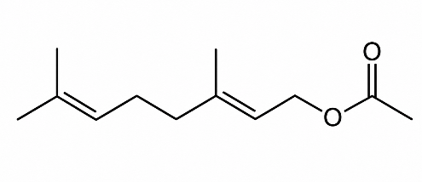
Câu 211. [C1-P3-TH-211 | Hiểu – Ester] Số đồng phân ester có công thức phân tử C₃H₆O₂ là bao nhiêu?
Câu 212. [C1-P3-TH-212 | Hiểu – Ester] Trong phân tử este X no, đơn chức, mạch hở, oxygen chiếm 36,36% khối lượng. Có bao nhiêu đồng phân cấu tạo của X thỏa mãn?
Câu 213. [C1-P3-NB-213 | Biết – Ester] Có bao nhiêu ester của methanol ứng với công thức phân tử là C₅H₁₀O2?
I. BỔ SUNG TRẮC NGHIỆM NHIỀU PHƯƠNG ÁN LỰA CHỌN
Câu 214. [C1-P1-TH-214 | Hiểu – Ester] Thủy phân ester X trong dung dịch acid, thu được CH₃COOH và CH₃OH. Công thức cấu tạo của X là
A. HCOOC₂H₅. B. CH₃COOC₂H₅. C. C₂H₅COOCH₃. D. CH₃COOCH₃.
Câu 215. [C1-P1-NB-215 | Biết – Ester] Cho ester X tác dụng với dung dịch NaOH đun nóng, thu được sản phẩm gồm sodium propionate và methyl alcohol. Công thức của X là
A. HCOOCH₃. B. C₂H₅COOCH₃. C. CH₃COOCH₃. D. C₂H₅COOC₂H₅.
Câu 216. [C1-P1-TH-216 | Hiểu – Ester] Ester X có công thức phân tử C₄H₈O₂. Thủy phân X trong dung dịch NaOH dư, thu được sản phẩm gồm sodium propionate và alcohol Y. Công thức của Y là
A. C₃H₅(OH)₃. B. C₂H₅OH. C. C₃H₇OH. D. CH₃OH.
Câu 217. [C1-P1-TH-217 | Hiểu – Ester] Thủy phân ester nào sau đây trong dung dịch NaOH thu được sodium formate?
A. CH₃COOC₃H₇. B. CH₃COOCH₃. C. HCOOC₂H₅. D. CH₃COOC₂H₅.
Câu 218. [C1-P1-NB-218 | Biết – Ester] Ester nào sau đây tác dụng với dung dịch NaOH thu được sodium acetate?
A. HCOOCH₃. B. CH₃COOC₂H₅. C. C₂H₅COOCH₃. D. HCOOC₂H₅.
Câu 219. [C1-P1-TH-219 | Hiểu – Ester] Ester X có mùi đặc trưng giống mùi táo và có công thức phân tử C₅H₁₀O₂. Thủy phân X trong dung dịch NaOH, thu được sodium butanoate và một alcohol. Công thức của X là
A. CH₃COOCH₂CH₂CH₃. B. CH₃CH₂COOCH₂CH₃. C. CH₃CH₂CH₂COOCH₃. D. (CH₃)₂CHCOOCH₂CH₃.
Câu 220. [C1-P1-TH-220 | Hiểu – Ester] Khi thủy phân hỗn hợp methyl acetate và ethyl acetate trong dung dịch NaOH (vừa đủ) thu được hỗn hợp gồm?
A. 2 muối và 1 alcohol. B. 1 muối và 1 alcohol.
C. 1 muối và 2 alcohol. D. 2 muối và 2 alcohol.
Câu 221. [C1-P1-TH-221 | Hiểu – Ester] Thủy phân hoàn toàn hỗn hợp ethyl propionate và ethyl formate trong dung dịch NaOH, thu được sản phẩm gồm
A. 1 muối và 1 alcohol. B. 2 muối và 2 alcohol.
C. 1 muối và 2 alcohol. D. 2 muối và 1 alcohol.
Câu 222. [C1-P1-NB-222 | Biết – Ester] Cho vào ba ống nghiệm, mỗi ống 1 mL ethyl acetate, sau đó cho vào mỗi ống các chất sau:
- Ống nghiệm (1): 2 mL nước cất.
- Ống nghiệm (2): 2 mL dung dịch H₂SO₄ 20%.
- Ống nghiệm (3): 2 mL dung dịch NaOH 30%.
Lắc đều ba ống nghiệm rồi đặt ba ống trong nồi cách Thủy ở nhiệt độ 60 - 70°C. Sau một thời gian, thể tích lớp ester còn lại trong ba ống theo thứ tự giảm dần là
A. (3) > (2) > (1). B. (2) > (3) > (1). C. (1) > (2) > (3). D. (1) > (3) > (2).
Câu 223. [C1-P1-NB-223 | Biết – Ester] Đun nóng ester CH₂=CHCOOCH₃ trong dung dịch NaOH thu được sản phẩm là
A. CH₂=CHOH và CH₃COONa. B. CH₂=CHCOOH và CH₃OH.
C. CH₂=CHCOONa và CH₃OH. D. CH₂=CHCH₂OH và CH₃ONa.
Câu 224. [C1-P1-NB-224 | Biết – Ester] Đun nóng ester CH₃COOCH=CH₂ với dung dịch KOH thì thu được
A. CH₃COOK và CH₂=CHOH. B. CH₂=CHCOOK và CH₃OH.
C. C₂H₅COOK và CH₃OH. D. CH₃COOK và CH₃CHO.
Câu 225. [C1-P1-TH-225 | Hiểu – Ester] Xà phòng hóa ester X có công thức phân tử C₄H₈O₂ bằng dung dịch NaOH dư, thu được muối Y và alcohol Z bậc 2. Tên của X là
A. isopropyl fomate. B. ethyl acetate. C. propyl fomate. D. methyl propionate.
Câu 226. [C1-P1-TH-226 | Hiểu – Ester] Cho sơ đồ chuyển hóa sau: X (C₄H₈O₂) alcohol Y CH₃COOH. Công thức của X là
A. HCOOCH₂CH₂CH₃. B. C₂H₅COOCH₃. C. CH₃COOC₂H₅. D. CH₃CH₂CH₂COOH.
Câu 227. [C1-P1-VD-227 | Vận dụng – Ester] Ester là một loại hợp chất hữu cơ phổ biến và có vai trò quan trọng trong lĩnh vực hóa học và công nghiệp như làm dung môi, chất tạo hương, nguyên liệu tổng hợp polymer, … Các ester chủ yếu được điều chế từ phản ứng ester hóa.
(a) Methyl formate là ester có phân tử khối nhỏ nhất.
(b) Ethyl acetate là ester tan tốt trong nước.
(c) Trong phân tử ester no, đơn chức, mạch hở có chứa một liên kết π.
(d) Benzyl acetate có công thức phân tử C₉H₁₀O₂.
(e) Ester là sản phẩm của phản ứng giữa acid và alcohol.
(g) Ester là hợp chất hữu cơ trong phân tử có nhóm -COO-.
(h) Ester no, đơn chức, mạch hở có công thức phân tử CnH₂nO₂ (n ≥2).
(i) Hợp chất CH₃OOCC₂H₅ thuộc dãy đồng đẳng của methyl formate.
Số phát biểu đúng trong các phát biểu trên là
A. 3. B. 6. C. 4. D. 5.
Câu 228. [C1-P1-TH-228 | Hiểu – Ester] Xà phòng hóa ester X có công thức phân tử C₄H₈O₂ bằng dung dịch NaOH dư thu được muối Y và alcohol Z. Phố khối lượng của alcohol Z được cho trong hình dưới đây:
Công thức cấu tạo thu gọn của X là
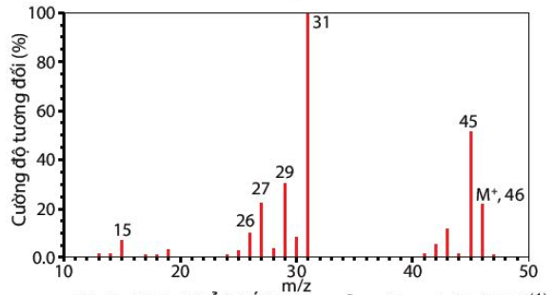
A. HCOOCH(CH₃)₂. B. CH₃CH₂COOCH₃. C. CH₃COOC₂H₅. D. HCOOCH₂CH₂CH₃.
Câu 229. [C1-P1-TH-229 | Hiểu – Ester] Hợp chất hữu cơ đơn chức X có mùi thơm của quả dứa chín và được sử dụng trong tổng hợp dược phẩm, … Kết quả phân tích nguyên tố cho thấy X có %C = 58,82%, %H = 9,8% (về khối lượng), còn lại là oxygen. Trên phổ MS của X thấy xuất hiện peak ion phân tử có giá trị m/z = 102. Trên phổ IR của X thấy xuất hiện tín hiệu đặc trưng ở 1740 cm⁻¹. Phát biểu nào sau đây là đúng?
A. X là carboxylic acid no, đơn chức, có công thức phân tử C₅H₁₀O₂.
B. X là ester no, đơn chức và có công thức phân tử C₅H₁₀O₂.
C. Phân tử X có tỉ lệ số nguyên tử carbon và hydrogen là 2 : 1.
D. Ở điều kiện thường, X phản ứng với NaOH với tỉ lệ mol 1 : 1.
II. BỔ SUNG TRẮC NGHIỆM ĐÚNG / SAI
Câu 230. [C1-P2-TH-230 | Hiểu – Ester] Aspirin được sử dụng làm thuốc giảm đau, hạ sốt. Sau khi uống, aspirin bị thủy phân trong cơ thể tạo thành salicylic acid. Salicylic acid ức chế quá trình sinh tổng hợp prostaglandin (chất gây đau, sốt và viêm khi nồng độ trong máu cao hơn mức bình thường). Công thức hoá học của aspirin được cho ở hình bên dưới.
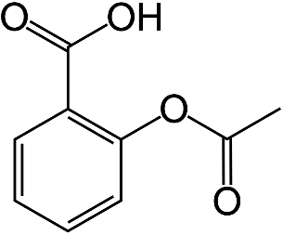
a) [Biết] Công thức phân tử của aspirin là C₉H₈O₄.
b) [Hiểu] Thủy phân aspirin trong môi trường acid cho sản phẩm có chứa alcohol.
c) [Vận dụng] 1 mol aspirin có khả năng phản ứng tối đa với 2 mol NaOH.
d) [Hiểu] Aspirin có khả năng tham gia phản ứng với Na, dung dịch NaOH, dung dịch Na₂CO₃.
Câu 231. [C1-P2-TH-231 | Hiểu – Ester] Linalyl acetate là một trong những chất của tinh dầu cam và mùi thơm của hoa oải hương. Cho công thức cấu tạo của linlalyl acetate như sau:
a) [Hiểu] Linalyl acetate có vùng hấp thụ trên phổ hồng ngoại (IR) ở khoảng sóng với peak đặc trưng với số sóng có giá trị từ 3650 – 3200 cm–1.
b) [Biết] Hydrogen hóa hoàn toàn linalyl acetate thu được ester có công thức phân tử là C₁₂H₂₄O₂.
c) [Hiểu] Phân tử linalyl acetate có 2 gốc methylene (-CH₂-).
d) [Hiểu] Linalyl acetate có đồng phân hình học.
Câu 232. [C1-P2-VD-232 | Vận dụng – Ester] Tiến hành các thí nghiệm theo các bước sau:
Bước 1: Cho vào hai ống nghiệm (1) và (2) mỗi ống 1 mL ethyl acetate.
Bước 2: Thêm 2 mL dung dịch H₂SO₄ 20% vào ống nghiệm (1); 2 mL dung dịch NaOH 30% vào ống nghiệm (2).
Bước 3: Đun cách thủy ống nghiệm (1) và (2) trong cốc thủy tinh ở nhiệt độ 60 – 70ºC khoảng 5 phút.
a) [Biết] Sau bước 2, chất lỏng trong ống nghiệm (1) phân lớp, chất lỏng trong ống nghiệm (2) đồng nhất.
b) [Biết] Sau bước 3, chất lỏng trong cả hai ống nghiệm đều đồng nhất.
c) [Hiểu] Sau bước 3, sản phẩm phản ứng thủy phân trong cả hai ống nghiệm đều tan tốt trong nước.
d) [Hiểu] Phản ứng thủy phân ester trong môi trường kiềm xảy ra tốt hơn so với môi trường acid.
Câu 233. [C1-P2-VD-233 | Vận dụng – Ester] Một nhóm học sinh dự đoán “nồng độ NaOH càng lớn thì tốc độ phản ứng thủy phân càng lớn”. Từ đó, học sinh tiến hành thí nghiệm ở nhiệt độ không đổi (60°C) nhưng thay đổi nồng độ NaOH để kiểm tra dự đoán trên như sau:
• Bước 1: Thêm 4 mL ethyl acetate (d = 0,9 g/mL) vào một ống nghiệm chứa 20 mL dung dịch NaOH nồng độ C (mol/L). Các giá trị nồng độ này không giống nhau giữa các thí nghiệm.
• Bước 2: Ngâm ống nghiệm trong nồi nước nóng (nhiệt độ nước khoảng 60°C) và đo thời gian cho đến khi phần chất lỏng trong ống nghiệm trở lên đồng nhất.
Kết quả thí nghiệm được cho ở bảng sau:
Nồng độ NaOH (mol/L) | 4,0 | 3,6 | 3,2 | 2,8 | 2,4 | 2,0
Thời gian hỗn hợp đồng nhất (phút) | 5,2 | 6,0 | 7,0 | 8,2 | 9,5 | 11,0
a) [Biết] Sau bước 1, phần chất lỏng trong các ống nghiệm tách thành hai lớp.
b) [Hiểu] Phản ứng thủy phân ethyl acetate xảy ra ở bước 2 của các thí nghiệm.
c) [Hiểu] Phản ứng thủy phân hoàn toàn tại thời điểm hỗn hợp trong ống nghiệm đồng nhất.
d) [Vận dụng] Kết quả thí nghiệm chứng tỏ dự đoán của học sinh ban đầu là chính xác.
III. BỔ SUNG TRẮC NGHIỆM TRẢ LỜI NGẮN
Câu 234. [C1-P3-NB-234 | Biết – Ester] Tiến hành các thí nghiệm sau:
(1) Đun nóng hỗn hợp 3 mL isoamyl acetate và 5 mL dung dịch sulfuric acid 0,1 M.
(2) Đun nóng hỗn hợp 3 mL ethyl acetate và 5 mL dung dịch sodium hydroxide 0,2 M.
(3) Cho 3 mL dung dịch acetic acid 0,1 M vào ống nghiệm chứa 3 mL dung dịch sodium hydroxide 0,2 M.
(4) Đun nóng hỗn hợp 3 mL ethyl bromide và 5 mL dung dịch sodium hydroxide 0,2 M.
Trong các thí nghiệm trên, có bao nhiêu thí nghiệm xảy ra phản ứng thuận nghịch?
Câu 235. [C1-P3-TH-235 | Hiểu – Ester] Cho dãy các ester sau: C₆H₅COOCH₃, HCOOCH=CHCH₃, CH₃COOCH=CH₂, C₆H₅OOCCH=CH₂, CH₃COOCH₂C₆H₅, C₆H₅OOCCH₃, HCOOC₂H₅, C₂H₅OOCCH₃. Biết gốc C₆H₅ chứa vòng benzene. Bao nhiêu ester khi thủy phân trong môi trường kiềm thu được sản phẩm có chứa alcohol?
Câu 236. [C1-P3-TH-236 | Hiểu – Ester] Cho các ester sau: C₂H₅COOCH₃; CH₃COOCH₃; CH₂(COOCH₃)₂; (HCOO)₂C₂H₄; CH₂=CHCOOCH₃; C₆H₅COOC₂H₅; CH₃COOC₆H₅. Có bao nhiêu ester khi thủy phân trong môi trường kiềm chỉ thu được methyl alcohol?
Câu 237. [C1-P3-TH-237 | Hiểu – Ester] Ester X có công thức phân tử C₅H₁₀O₂. Thủy phân X trong dung dịch NaOH, thu được muối sodium của carboxylic acid và methyl alcohol. Số công thức cấu tạo của X thõa mãn tính chất trên là bao nhiêu?
Câu 238. [C1-P3-TH-238 | Hiểu – Ester] Cho các ester sau: methyl propionate; methyl acetate; propyl acetate; diethyl oxalate; phenyl acetate; vinyl formate; methyl acrylate. Có bao nhiêu ester khi thủy phân chỉ thu được acetic acid?
Câu 239. [C1-P3-NB-239 | Biết – Ester] Cho các ester sau: C₆H₅COOC₆H₅ (phenyl benzoate); CH₃COO−[CH₂]2−OOCCH₂CH₃; CH₃COOC₆H₅ (phenyl acetate); CH₃OOC−COOCH₃; HCOO–CH2–C₆H5? Số ester khi tác dụng với dung dịch NaOH dư thu được hai muối là bao nhiêu?
Câu 240. [C1-P3-TH-240 | Hiểu – Ester] Methyl 4-hydroxybenzoate là ester được sử dụng làm chất bảo quản thực phẩm hoặc mĩ phẩm để ngăn chặn sự phát triển của nấm mốc và các vi khuẩn có hại khác.
Thủy phân methyl 4-hydroxybenzoate trong môi trường acid thu được hợp chất hữu cơ X và một alcohol. Phân tử khối của X bằng bao nhiêu?
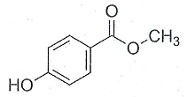
Câu 241. [C1-P3-TH-241 | Hiểu – Ester] (F) là một chất lỏng không màu, không tan trong nước, dùng để tạo hương liệu có mùi chuối cho thực phẩm. (F) có cấu trúc phân tử như sau:
Thủy phân (F) trong môi trường acid, thu được acetic acid và alcohol (E). Trong một phân tử (E) có x nguyên tử C, y nguyên tử H và z nguyên tử O. Xác định bộ số xyz.
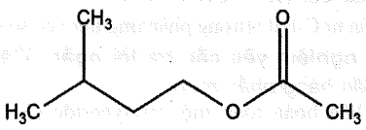
Câu 242. [C1-P3-VD-242 | Vận dụng – Ester] Thủy phân hoàn toàn ester X trong môi trường NaOH thu được ethyl alcohol và sodium acrylate. Phân tử khối của X là bao nhiêu?
Câu 243. [C1-P3-VD-243 | Vận dụng – Ester] Ester X có công thức phân tử C₅H₁₀O₂. Thủy phân X trong môi trường NaOH thu được ethyl alcohol và chất Y là muối của carboxylic acid. Phần trăm theo khối lượng của oxygen trong Y là bao nhiêu?
I. BỔ SUNG TRẮC NGHIỆM NHIỀU PHƯƠNG ÁN LỰA CHỌN
Câu 244. [C1-P1-NB-244 | Biết – Ester] Mùi thơm trong nhiều loại hoa quả, tinh dầu thực vật,.. là mùi của ester. Để có ester dùng làm nguyên liệu - hương liệu, trước hết người ta thu hái, đem thái nhỏ và ngâm với nước. Cần sử dụng phương pháp nào sau đây để tách riêng ester ra khỏi hỗn hợp?
A. Chưng cất. B. Chiết. C. Kết tinh. D. Lọc.
Câu 245. [C1-P1-NB-245 | Biết – Ester] Từ salicylic acid, người ta điều chế được methyl salicylate. Đây là một loại thuốc xoa bóp giảm đau phổ biến.
Trong phản ứng điều chế methyl salicylate, salicylic acid đóng vai trò là... (I), tác dụng với... (II), đóng vai trò là... (III). Cụm từ cần điền vào (I), (II) và (III) lần lượt là
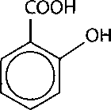
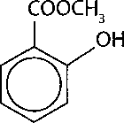
A. carboxylic acid, methyl alcohol, alcohol. B. alcohol, acetic acid, carboxylic acid.
C. carboxylic acid, phenol, alcohol. D. alcohol, benzoic acid, carboxylic acid.
Câu 246. [C1-P1-VD-246 | Vận dụng – Ester] Yếu tố nào sau đây không làm tăng hiệu suất phản ứng ester hoá giữa acetic acid và ethanol?
A. Dùng dung dịch H₂SO₄ đặc làm xúc tác. B. Chưng cất ester tạo ra.
C. Tăng nồng độ acetic acid hoặc alcohol. D. Lấy số mol alcohol và acid bằng nhau.
Câu 247. [C1-P1-NB-247 | Biết – Ester] Sản phẩm của phản ứng sau là: CH₃COOH + C₂H₅OH
A. CH₃COOCH₃. B. C₂H₅COOCH₃. C. CH₃COOC₂H₅. D. HCOOC₂H₅.
Câu 248. [C1-P1-TH-248 | Hiểu – Ester] Ethanol phản ứng với propanoic acid, có mặt của sulfuric acid đậm đặc. Phát biểu nào về sản phẩm hữu cơ của phản ứng này là đúng?
A. Có công thức C₅H₁₀O₂. B. Có công thức C₅H₁₂O₃.
C. Được hình thành bởi một phản ứng cộng. D. Tên gọi là propyl ethanoate.
Câu 249. [C1-P1-NB-249 | Biết – Ester] Cặp chất nào có thể phản ứng để tạo ra ester CH₃CH₂COOCH3?
A. ethanol và ethanoic acid. B. methanol và ethanoic acid.
C. methanol và propanoic acid. D. propan-1-ol và methanoic acid.
Câu 250. [C1-P1-NB-250 | Biết – Ester] Công thức của ester hình thành từ phản ứng của propanoic acid với methanol với sự có mặt của sulfuric acid đậm đặc làm xúc tác là
A. CH₃CH₂COCH₃. B. CH₃CH₂COOCH₃. C. CH₃COOCH₂CH₃. D. CH₃CH₂CH₂COOCH₃.
Câu 251. [C1-P1-NB-251 | Biết – Ester] Tên của alcohol tương ứng được sử dụng để điều chế ester HCOOCH(CH₃)₂ là
A. Propan-1-ol. B. Propan-2-ol.
C. 2-methylpropan-2-ol. D. Methanol.
Câu 252. [C1-P1-NB-252 | Biết – Ester] Tổng hợp ethyl acetate trong phòng thí nghiệm từ nhóm hóa chất nào sau đây sẽ đạt hiệu quả cao nhất?
A. Acetic acid nguyên chất; cồn 90o; dung dịch H₂SO₄ 98%.
B. Dung dịch CH₃COOH 5%; ethanol nguyên chất, dung dịch H₂SO₄ 98%.
C. Acetic acid nguyên chất; cồn 96o, dung dịch HCl 36,5%.
D. Acetic acid nguyên chất; ethanol nguyên chất, dung dịch H₂SO₄ 98%.
Câu 253. [C1-P1-VD-253 | Vận dụng – Ester] Đun 12 gam acetic acid với một lượng dư ethanol (H₂SO₄ đặc làm xúc tác). Đến khi dừng thí nghiệm thu được 8,36 gam ester. Tính hiệu suất phản ứng ester hoá.
A. 65,15%. B. 54,54%. C. 34,84%. D. 47,50%.
Câu 254. [C1-P1-VD-254 | Vận dụng – Ester] Isoamyl acetate có mùi thơm đặc trưng của chuối chín nên còn được gọi là dầu chuối. Khi đun nóng hỗn hợp 16,2 g acetic acid và 14,96 g isoamyl alcohol ((CH₃)₂CHCH₂CH₂OH) với xúc tác H₂SO₄ đặc, thu được 15,6 g dầu chuối. Hiệu suất của phản ứng điều chế dầu chuối trên là
A. 63,04%. B. 58,55%. C. 62,50%. D. 70,59%.
Câu 255. [C1-P1-VD-255 | Vận dụng – Ester] Propyl ethanoate là một ester có mùi lê. Khi đun nóng hỗn hợp 12 g ethanoic acid và 18 g propyl alcohol với xúc tác H₂SO₄ đặc, thu được m g propyl ethanoate. Biết hiệu suất của phản ứng là 70%. Giá trị của m là
A. 20,40. B. 14,28. C. 22,20. D. 15,24.
Câu 256. [C1-P1-VD-256 | Vận dụng – Ester] Thuốc aspirin thuộc nhóm thuốc kháng viêm non-steroid có tác dụng giảm đau, hạ sốt. Thuốc aspirin được tổng hợp từ các nguyên liệu theo phương trình hoá học sau (hiệu suất phản ứng tính theo acid là 92%).
salicylic acid acetic anhydride aspirin acetic acid
Để sản xuất một lô thuốc aspirin gồm 10 triệu viên nén (mỗi viên nén chứa 81 mg aspirin) thì khối lượng salicylic acid cần dùng là
A. 580 kg. B. 497 kg. C. 675 kg. D. 824 kg.
Câu 257. [C1-P1-VD-257 | Vận dụng – Ester] Methyl salicylate dùng làm thuốc xoa bóp giảm đau, được điều chế theo phản ứng sau:
Để sản xuất 3,8 triệu tuýp thuốc xoa bóp giảm đau cần tối thiểu m tấn salixylic acid. Biết mỗi tuýp thuốc chứa 2,7 gam methyl salicylate và hiệu suất phản ứng tính theo salixylic acid là 75%. Giá trị của m là
A. 9,315. B. 12,420. C. 6,986. D. 15,068.
Câu 258. [C1-P1-VD-258 | Vận dụng – Ester] Hợp chất E được điều chế từ alcohol X và acid Y (biết Y là hợp chất tạp chức chứa vòng benzene). E có trong thành phần của một số thuốc giảm đau, xoa bóp, cao dán,… dùng để điều trị đau lưng, căng cơ, bong gân,. Thành phần về khối lượng các nguyên tố trong E như sau: 63,16%C, 5,26%H và 31,58%O. Phổ IR của E ngoài vùng hấp thụ với peak đặc trưng của liên kết C=O (số sóng 1750-1735 cm⁻¹), liên kết C-O (số sóng 1300-1000 cm⁻¹) còn có peak đặc trưng của liên kết O-H (số sóng 3650 - 3200 cm⁻¹). Từ phổ MS, xác định được E có phân tử khối là 152. Cho các phát biểu sau:
(a) X là methyl alcohol.
(b) Tổng số nguyên tử trong phân tử E là 20.
(c) Y có nhóm -OH và -COOH.
(d) 1 mol Y tác dụng vừa đủ với 2 mol NaOH.
Số phát biểu đúng là
A. 2. B. 1. C. 4. D. 3.
II. BỔ SUNG TRẮC NGHIỆM ĐÚNG / SAI
Câu 259. [C1-P2-TH-259 | Hiểu – Ester] Quá trình điều chế isoamyl acetate trong phòng thí nghiệm từ acid và alcohol tương ứng được minh hoạ ở Hình (a). Sau đó, sản phẩm ester được tách biệt bằng phương pháp chiết theo sơ đồ Hình (b).
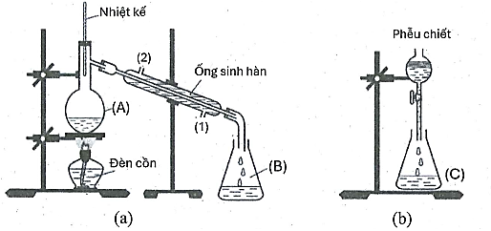
a) [Hiểu] Ban đầu, bình (A) chứa isoamyl alcohol, acetic acid và sulfuric acid đặc.
b) [Hiểu] Ở ống sinh hàn, nước lạnh được dẫn đi vào (2) và chảy ra ở (1).
c) [Biết] Chất lỏng thu được ở (B) là một dung dịch đồng nhất.
d) [Hiểu] Kết thúc thí nghiệm, isoamyl acetate được thu ở bình (C).
Câu 260. [C1-P2-TH-260 | Hiểu – Ester] Trong phòng thí nghiệm, ethyl acetate được điều chế từ acetic acid và ethanol, xúc tác H₂SO₄ đặc, theo mô hình thí nghiệm sau:
Biết nhiệt độ trong bình cầu (4) giữ ở mức 65-70°C, nhiệt độ trong ống sinh hàn (3) duy trì ở 25°C. Sau thí nghiệm, tiến hành phân tách sản phẩm. Ghi phổ hồng ngoại của acetic acid, ethanol và ethyl acetate. Cho biết số sóng hấp thụ đặc trưng của một số liên kết trên phổ hồng ngoại như sau:
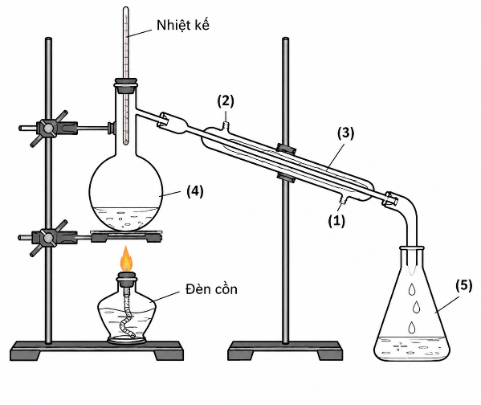
Liên kết | O-H (alcohol) | O-H (carboxylic acid) | C=O (ester, carboxylic acid)
Số sóng (cm⁻¹) | 3650 - 3200 | 3300 - 2500 | 1780 - 1650
a) [Biết] Chất lỏng trong bình hứng (5) có ethyl acetate.
b) [Biết] Vai trò của ống sinh hàn (3) để ngưng tụ hơi; nước vào từ (1), nước ra ở (2).
c) [Hiểu] Nhiệt độ phản ứng ở bình cầu (4) càng cao thì phản ứng điều chế ethyl acetate xảy ra càng nhanh.
d) [Hiểu] Dựa vào phổ hồng ngoại, phân biệt được acetic acid, ethanol và ethyl acetate.
Câu 261. [C1-P2-VD-261 | Vận dụng – Ester] Cho bảng nhiệt độ sôi (°C) đo ở áp suất 1 atm như sau:
Ethyl acetate được điều chế bằng cách đun nóng hỗn hợp gồm acetic acid, ethanol và dung dịch H₂SO₄ 98%, đựng trong bình cầu có nhánh. Nhiệt độ bếp được thiết lập ở 80°C. Mô hình điều chế và tách ethyl acetate được thực hiện như sau:
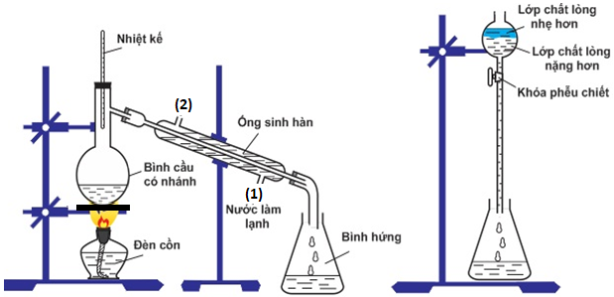
Chất | C₂H₅OH | CH₃COOH | H₂O | CH₃COOC₂H₅ | H₂SO₄
Nhiệt độ sôi | 78,3 | 118 | 100 | 77 | 337
a) [Biết] Phản ứng điều chế ethyl acetate từ các nguyên liệu trên được gọi là phản ứng ester hóa.
b) [Vận dụng] Dung dịch H₂SO₄ đặc có vai trò làm chất xúc tác làm tăng hiệu suất của phản ứng.
c) [Hiểu] Trong quá trình phản ứng, phần hơi tách ra từ bình cầu có nhánh sang bình hứng chủ yếu gồm ethyl acetate và nước.
d) [Hiểu] Nếu thiết lập nhiệt độ bếp ở 150°C sẽ thu được nhiều sản phẩm ester hơn ở bình hứng.
Câu 262. [C1-P2-TH-262 | Hiểu – Ester] Một học sinh tiến hành tổng hợp isoamyl acetate (thành phần chính của dầu chuối) từ acetic acid và isoamyl alcohol theo phương trình hóa học sau:
Acetic acid isoamyl alcohol isoamyl acetate
Sau thí nghiệm, tiến hành phân tách sản phẩm. Ghi phổ hồng ngoại của acetic acid, isoamyl alcohol và isoamyl acetate. Cho biết số sóng hấp thụ đặc trưng của một số liên kết trên phổ hồng như sau:
Liên kết | O–H (alcohol) | O–H (carboxylic acid) | C=O (ester, carboxylic acid)
Số sóng (cm⁻¹) | 3650–3200 | 3300–2500 | 1780–1650
a) [Biết] Phản ứng tổng hợp trong thí nghiệm này là phản ứng thủy phân ester.
b) [Hiểu] Phổ hồng ngoại có số sóng hấp thụ ở 3350 cm⁻¹ là phổ của isoamyl alcohol.
c) [Hiểu] Phổ hồng ngoại có số sóng hấp thụ ở 1750 cm⁻¹ mà không có số sóng hấp thụ đặc trưng của liên kết O–H là phổ của isoamyl acetate.
d) [Hiểu] Dựa vào phổ hồng ngoại, phân biệt được acetic acid, isoamyl alcohol và isoamyl acetate.
Câu 263. [C1-P2-VD-263 | Vận dụng – Ester] Isoamyl acetate có mùi chuối chính nên được dùng làm hương liệu nhân tạo. Trong ngành sơn, isoamyl acetate được dùng làm dung môi vecni, dung môi sơn mài, … Isoamyl acetate được điều chế theo các bước sau:
Bước 1: Cho vào bình cầu 15 mL isoamyl alcohol (d = 0,81 g/mL), 10 mL acetic acid (d = 1,049 g/ mL) và 7 mL H₂SO₄ đậm đặc, cho thêm vào bình vài viên đá bọt. Lắp ống sinh hàn hồi lưu thẳng đứng vào miệng bình cầu. Sau đó đun bình cầu trong khoảng 1 giờ.
Bước 2: Sau khi đun, để nguội rồi rót sản phẩm vào phễu chiết, lắc đều rồi để yên khoảng 5 phút, chất lỏng tách thành hai lớp, loại bỏ phần chất lỏng phía dưới, lấy phần chất lỏng phía trên.
Bước 3: Cho từ từ dung dịch Na₂CO₃ 10% vào phần chất lỏng thu lấy ở bước 2 và lắc đều đến khi không còn khí thoát ra, thêm tiếp 20 mL dung dịch NaCl bão hòa rồi để yên khi đó chất lỏng tách thành hai lớp. Chiết lấy phần chất lỏng phía trên, làm khan ta thu được isoamyl acetate.
a) [Hiểu] Isoamyl acetate rất ít tan trong nước và có khối lượng riêng nhỏ hơn khối lượng riêng của nước.
b) [Hiểu] Thêm dung dịch Na₂CO₃ ở bước 3 nhằm mục đích loại bỏ acid lẫn trong isoamyl acetate.
c) [Hiểu] Ở bước 1, xảy ra phản ứng thế nhóm -OH của (CH₃)₂CHCH₂CH₂OH bằng gốc CH₃COO-.
d) [Vận dụng] Nếu hiệu suất phản ứng ester hóa là 60% và lượng isoamyl acetate bị hao hụt mất 5% thì khối lượng isoamyl acetate thu được là 10,23 gam. (Kết quả làm tròn đến hàng phần trăm).
III. BỔ SUNG TRẮC NGHIỆM TRẢ LỜI NGẮN
Câu 264. [C1-P3-NB-264 | Biết – Ester] Cho methyl alcohol phản ứng với propionic acid có xúc tác H₂SO₄ đặc, thu được ester X. Khối lượng mol phân tử của X là bao nhiêu?
Câu 265. [C1-P3-NB-265 | Biết – Ester] Có bao nhiêu ester được tạo từ carboxylic acid và alcohol tương ứng:
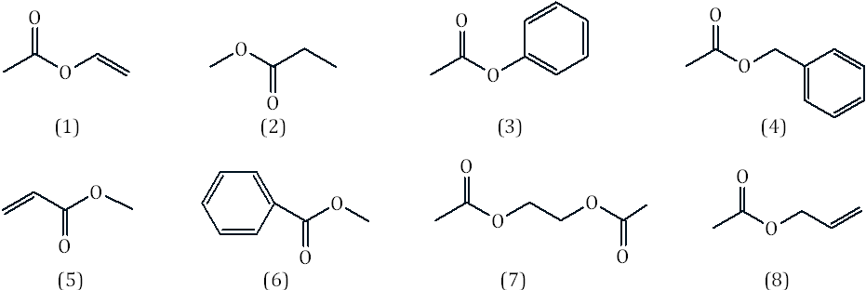
Câu 266. [C1-P3-NB-266 | Biết – Ester] Ester thường được điều chế bằng cách đun hỗn hợp carboxylic acid, alcohol và dung dịch sulfuric acid đặc. Khi đó xảy ra phản ứng ester hóa. Cho các ester sau: C₂H₅COOCH₃; CH₃COOCH₃; CH₂(COOCH₃)₂; (HCOO)₂C₂H₄; CH₂=CHCOOCH₃; C₆H₅COOC₂H₅; CH₃COOC₆H₅; CH₃COOCH=CH2? Có bao nhiêu ester được điều chế bằng phản ứng ester hóa?
Câu 267. [C1-P3-NB-267 | Biết – Ester] Thực hiện phản ứng ester hoá 0,1 mol acetic acid và 0,1 mol isoamyl alcohol (có H₂SO₄ đặc, xúc tác) để điều chế isoamyl acetate (còn gọi là dầu chuối) theo phản ứng hoá học sau:
Trong các đồ thị được đánh số từ 1 đến 4 dưới đây, đồ thị nào biểu diễn sự thay đổi số mol (n) isoamyl acetate theo thời gian (t)?
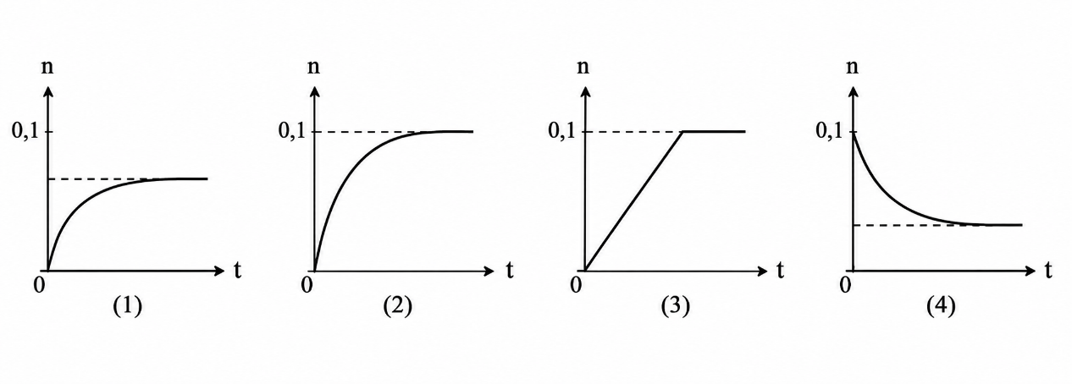
Câu 268. [C1-P3-VD-268 | Vận dụng – Ester] Tiến hành thí nghiệm điều chế isoamyl acetate (có mùi chuối chín) theo thứ tự các bước sau đây:
• Bước 1: Cho 3 mL isoamyl alcohol, 4 mL acetic acid và 5 mL H₂SO₄ đặc vào bình cầu, lắc đều và đun nhẹ trong khoảng 7-8 phút.
• Bước 2: Để nguội chất lỏng ở bình hứng, thêm 10 mL dung dịch NaCl bão hoà và cho sang phễu chiết để tách sản phẩm thu được.
Cho các phát biểu sau:
(1) Việc thêm dung dịch NaCl bão hoà giúp tách isoamyl acetate dễ dàng hơn.
(2) Trong phễu chiết, lớp chất lỏng phía dưới có thành phần chính là isoamyl acetate.
(3) Phản ứng điều chế isoamyl acetate trong thí nghiệm trên là phản ứng ester hoá.
(4) Vai trò của H₂SO₄ đặc là chất xúc tác và hút nước để tăng hiệu suất phản ứng thuận và phản ứng xảy ra nhanh hơn.
Có bao nhiêu phát biểu đúng?
Câu 269. [C1-P3-VD-269 | Vận dụng – Ester] Aspirin (acetylsalicylic acid) được sử dụng trong y học để sản xuất thuốc chống viêm, hạ sốt. Trong phòng thí nghiệm, khi đun nóng hỗn hợp gồm 13,8 gam salicylic acid với 15,3 gam anhydride acetic (có xúc tác thích hợp) với hiệu suất , thu được acetic acid và m gam aspirin theo phương trình hoá học:
Giá trị của m bằng bao nhiêu? (Làm tròn kết quả đến phần mười)
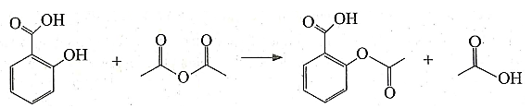
I. BỔ SUNG TRẮC NGHIỆM NHIỀU PHƯƠNG ÁN LỰA CHỌN
Câu 270. [C1-P1-NB-270 | Biết – Chất béo] Chất nào dưới đây thuộc loại chất béo?
A. dầu bôi trơn. B. tinh dầu quế. C. dầu mỏ. D. dầu ăn.
Câu 271. [C1-P1-NB-271 | Biết – Chất béo] Các nguồn chất béo có trong đâu?
A. Quả nho. B. Chanh. C. Mỡ động vật. D. Dầu chuối.
Câu 272. [C1-P1-NB-272 | Biết – Chất béo] Chất nào sau đây có thành phần chính là triester của glycerol với acid béo?
A. Giấm ăn. B. Dầu lạc. C. Dầu bôi trơn. D. Tinh dầu chuối.
Câu 273. [C1-P1-NB-273 | Biết – Chất béo] Palmitic acid có công thức là
A. C₂H₅COOH. B. C₁₇H₃₅COOH. C. C₁₅H₃₁COOH. D. C₁₅H₂₉COOH.
Câu 274. [C1-P1-NB-274 | Biết – Chất béo] Chất béo là triester của acid béo với
A. methyl alcohol. B. ethylene glycol. C. ethyl alcohol. D. glycerol.
Câu 275. [C1-P1-NB-275 | Biết – Chất béo] Triester của glycerol với gốc acid nào sau đây là chất béo?
A. formic acid. B. acetic acid. C. acrylic acid. D. oleic acid.
Câu 276. [C1-P1-NB-276 | Biết – Chất béo] Số nguyên tử oxygen có trong phân tử triolein là
A. 6. B. 2. C. 3. D. 4.
Câu 277. [C1-P1-NB-277 | Biết – Chất béo] Chất nào sau đây là chất béo?
A. C₁₇H₃₅COOC₂H₅. B. (C₁₇H₃₅COO)₃C₃H₅. C. C₃H₅(OH)₃. D. (C₁₇H₃₃COO)₂C₂H₄.
Câu 278. [C1-P1-NB-278 | Biết – Chất béo] Công thức cấu tạo thu gọn nào sau đây biểu thị một chất béo?
A. (C₁₇H₃₅COO)₃C₃H₅. B. CH₃COOC₂H₅. C. C₃H₅COOC₂H₅. D. (CH₃COO)₃C₃H₅.
Câu 279. [C1-P1-NB-279 | Biết – Chất béo] Công thức nào sau đây có thể là công thức của chất béo?
A. C₁₇H₃₅COOC₃H₅. B. (C₁₇H₃₃COO)₂C₂H₄. C. (C₁₅H₃₁COO)₃C₃H₅. D. CH₃COOC₆H₅.
Câu 280. [C1-P1-NB-280 | Biết – Chất béo] Tripalmitin có công thức là
A. (C₁₅H₂₉COO)₃C₃H₅. B. (C₁₇H₃₃COO)₃C₃H₅. C. (C₁₅H₃₁COO)₃C₃H₅. D. (C₁₇H₃₅COO)₃C₃H₅.
Câu 281. [C1-P1-NB-281 | Biết – Chất béo] Triolein có công thức là
A. (C₁₇H₃₅COO)₃C₃H₅. B. (C₁₅H₃₁COO)₃C₃H₅. C. (C₁₇H₃₃COO)₃C₃H₅. D. (C₁₇H₃₁COO)₃C₃H₅.
Câu 282. [C1-P1-NB-282 | Biết – Chất béo] Tristearin là tên gọi của chất béo nào dưới đây?
A. (C₁₅H₃₁COO)₃C₃H₅. B. (C₁₇H₃₁COO)₃C₃H₅. C. (C₁₇H₃₅COO)₃C₃H₅. D. (C₁₇H₃₃COO)₃C₃H₅.
Câu 283. [C1-P1-NB-283 | Biết – Chất béo] Glyceryl trioleate có công thức cấu tạo là
A. (CH₃[CH₂]₈CH=CH[CH₂]₇COO)₃C₃H₅. B. (CH₃[CH₂]₇CH=CH[CH₂]₇COO)₃C₃H₅.
C. (CH₃[CH₂]₇CH=CH[CH₂]₆COO)₃C₃H₅. D. (CH₃[CH₂]₁₆COO)₃C₃H₅.
Câu 284. [C1-P1-NB-284 | Biết – Chất béo] Glyceryl trilinoleate có công thức là
A. (C₁₇H₃₅COO)₃C₃H₅. B. (C₁₅H₃₁COO)₃C₃H₅. C. (C₁₇H₃₃COO)₃C₃H₅. D. (C₁₇H₃₁COO)₃C₃H₅.
Câu 285. [C1-P1-NB-285 | Biết – Chất béo] Công thức phân tử của triglyceride tạo bởi linoleic acid và glycerol là
A. C₅₅H₉₃O₆. B. C₅₃H₉₀O₆. C. C₅₇H₉₈O₆. D. C₅₁H₉₈O₆.
Câu 286. [C1-P1-NB-286 | Biết – Chất béo] Công thức phân tử của glyceryl tristearate là
A. C₅₇H₁₁₀O₆. B. C₅₄H₁₁₀O₆. C. C₅₄H₁₀₄O₆. D. C₅₁H₉₈O₆.
Câu 287. [C1-P1-NB-287 | Biết – Chất béo] Hầu hết các triglyceride trong tự nhiên đều chứa glycerol liên kết với hai hoặc ba acid béo khác nhau. Từ palmitic acid và stearic acid có thể tạo được tối đa bao nhiêu triglyceride khác nhau chứa đồng thời cả hai gốc acid?
A. 2. B. 3. C. 4. D. 5.
Câu 288. [C1-P1-NB-288 | Biết – Chất béo] Trong các triglyceride dưới đây, chất nào có nhiệt độ nóng chảy thấp nhất?
A. Trilinolein. B. Tripalmitin. C. Tristearin. D. Triolein.
Câu 289. [C1-P1-NB-289 | Biết – Chất béo] Chất nào dưới đây không tan trong nước?
A. Ethanol. B. Acetic acid. C. Tristearin. D. Formaldehyde.
Câu 290. [C1-P1-VD-290 | Vận dụng – Chất béo] Tiến hành thí nghiệm như sau:
Bước 1: Lấy vào cốc đong 20 mL nước, thêm vào 5 mL dầu ăn, khuấy đều.
Bước 2: Để yên trong vài phút. Quan sát hiện tượng.
Phát biểu nào không đúng với nội dung của thí nghiệm trên?
A. Thí nghiệm trên có thể dùng để chứng minh dầu ăn không tan trong nước.
B. Thí nghiệm trên có thể dùng để chứng minh dầu ăn nhẹ hơn nước.
C. Nước là dung môi không phân cực nên không hòa tan dầu.
D. Có thể tách riêng dầu ăn và nước trong hỗn hợp trên bằng phương pháp chiết.
Câu 291. [C1-P1-NB-291 | Biết – Chất béo] Trong công nghiệp, một lượng lớn chất béo dùng để sản xuất
A. glucose và glycerol. B. xà phòng và glycerol.
C. glucose và ethyl alcohol. D. xà phòng và ethyl alcohol.
Câu 292. [C1-P1-NB-292 | Biết – Chất béo] Acid béo omega-3 và omega-6 có tác dụng giảm huyết áp, giảm chlolessterol trong máu và ngăn chặn sự hình thành các mảng triglyceride bám trên động mạch. Nguồn cung cấp acid béo omega-3 và omega-6 cho cơ thể chủ yếu từ
A. protein. B. chất béo. C. tinh bột. D. đường mía.
Câu 293. [C1-P1-TH-293 | Hiểu – Chất béo] Chất hữu cơ X được dùng phổ biến trong lĩnh vực mĩ phẩm và phụ gia thực phẩm. Khi thủy phân hoàn toàn bất kì chất béo nào cũng đều thu được X. Chất X là
A. ethanol. B. glycerol. C. formic acid. D. stearic acid.
Câu 294. [C1-P1-TH-294 | Hiểu – Chất béo] Thủy phân hoàn toàn một lượng tristearin trong dung dịch NaOH (vừa đủ), thu được 1 mol glycerol và
A. 1 mol sodium stearate. B. 3 mol stearic acid.
C. 3 mol sodium stearate. D. 1 mol stearic acid.
Câu 295. [C1-P1-TH-295 | Hiểu – Chất béo] Thủy phân một triglyceride X bằng dung dịch NaOH, thu được hỗn hợp muối gồm sodium oleate, sodium stearate (có tỉ lệ mol tương ứng là 1: 2) và glycerol. Số triglyceride X thỏa mãn tính chất trên là
A. 2. B. 1. C. 3. D. 4.
Câu 296. [C1-P1-NB-296 | Biết – Chất béo] Triglycerin A có công thức như hình bên, một phân tử chất A có khả năng tham gia cộng hợp tối đa mấy phân tử hydrogen?
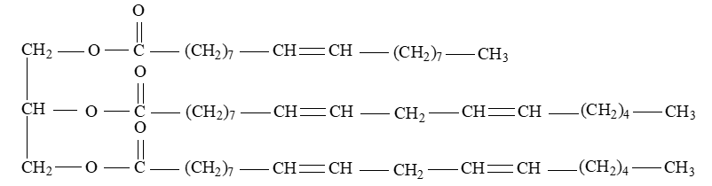
A. 10. B. 5. C. 8. D. 16.
Câu 297. [C1-P1-TH-297 | Hiểu – Chất béo] Phát biểu nào sau đây không đúng về hợp chất dưới đây?
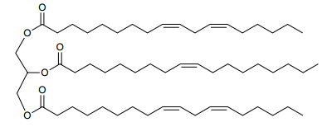
A. Có phản ứng hydrogen hoá khi có mặt Ni, đun nóng.
B. Thủy phân trong môi trường acid thu được glycerol.
C. Tồn tại ở thể rắn ở nhiệt độ phòng.
D. Mạch carbon của acid béo đều ở dạng cis-.
Câu 298. [C1-P1-TH-298 | Hiểu – Chất béo] Công thức cấu tạo của một loại dầu thực vật được cho dưới đây:
Phát biểu nào sau đây không đúng?
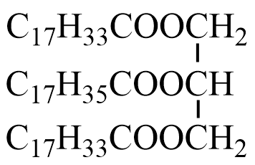
A. Có phản ứng cộng với H₂ (xúc tác Ni, to).
B. Có thể dùng để chiết bromine ra khỏi nước bromine.
C. Thủy phân trong môi trường acid thu được 3 sản phẩm hữu cơ.
D. Nhiệt độ nóng thấp hơn tripalmitin do tương tác van der Waals yếu hơn.
Câu 299. [C1-P1-TH-299 | Hiểu – Chất béo] Dầu mỡ để lâu ngày thường có mùi hôi, khét. Hiện tượng này gọi là sự ôi mỡ. Phát biểu nào sau đây là không đúng?
A. Sự ôi mỡ là do gốc hydrocarbon không no trong phân tử chất béo cộng hợp với hydrogen thành chất béo no.
B. Sự ôi mỡ là do gốc hydrocarbon không no trong phân tử chất béo bị oxi hoá chậm bởi oxygen trong không khí.
C. Việc sử dụng lại dầu, mỡ chiên, rán nhiều lần cũng gây hại tới sức khoẻ.
D. Dầu, mỡ tái sử dụng nhiều lần cũng có hiện tượng ôi mỡ.
Câu 300. [C1-P1-NB-300 | Biết – Chất béo] Triolein là loại chất béo có nhiều trong dầu thực vật như dầu oliu, dầu lạc, dầu vừng. Triolein giúp làm giảm cholesterol trong máu, giảm nguy cơ mắc các bệnh tim mạch, tăng cường hấp thụ vitamin (A, D, E và K), chống viêm, điều hoà hormone,... Nhận định nào sau đây về triolein không đúng?
A. Chủ yếu tồn tại ở dạng đồng phân trans. B. Có nhiệt độ nóng chảy thấp hơn .
C. Có 6 liên kết trong phân tử. D. Dễ hoà tan các vitamin A, D, E và K.
Câu 301. [C1-P1-VD-301 | Vận dụng – Chất béo] Tiến hành thí nghiệm theo các bước sau:
Bước 1: Cho vào cốc thủy tinh chịu nhiệt khoảng 5 gam mỡ lợn và 10 mL dung dịch NaOH 40%.
Bước 2: Đun sôi nhẹ hỗn hợp, liên tục khuấy đều bằng đũa thủy tinh khoảng 30 phút và thỉnh thoảng thêm nước cất để giữ cho thể tích hỗn hợp không đổi. Để nguội hỗn hợp.
Bước 3: Rót thêm vào hỗn hợp 15 – 20 mL dung dịch NaCl bão hòa nóng, khuấy nhẹ. Để yên hỗn hợp.
Cho các phát biểu sau:
(1) Sau bước 3 thấy có lớp chất rắn màu trắng nổi lên là glycerol.
(2) Vai trò của dung dịch NaCl bão hòa ở bước 3 là để tách muối sodium của acid béo ra khỏi hỗn hợp.
(3) Ở bước 2, nếu không thêm nước cất, hỗn hợp bị cạn khô thì phản ứng thủy phân không xảy ra.
(4) Ở bước 1, nếu thay mỡ lợn bằng dầu dừa thì hiện tượng thí nghiệm sau bước 3 vẫn xảy ra tương tự.
(5) Trong công nghiệp, phản ứng ở thí nghiệm trên được ứng dụng để sản xuất xà phòng và glycerol.
Số phát biểu đúng là
A. 4. B. 5. C. 2. D. 3.
Câu 302. [C1-P1-TH-302 | Hiểu – Chất béo] Tiến hành các thí nghiệm sau:
(1) Đun nóng hỗn hợp 3 mL isoamyl acetate và 5 mL dung dịch sulfuric acid 0,1 M.
(2) Đun nóng hỗn hợp 3 mL ethyl acetate và 5 mL dung dịch NaOH 0,2 M.
(3) Đun 5 gam mỡ động vật trong nước.
(4) Đun nóng hỗn hợp 3 mL ethyl bromide và 5 mL dung dịch NaOH 0,2 M.
(5) Cho 3 mL dung dịch CH₃COOH 0,1 M vào ống nghiệm chứa 3 mL dung dịch NaOH 0,2 M.
(6) Đun nóng hỗn hợp 3 gam tristearin và 5 mL dung dịch NaOH 0,2 M.
Trong các thí nghiệm trên, thí nghiệm nào xảy ra phản ứng xà phòng hóa?
A. (1), (3), (4). B. (2), (6).
C. (1), (3), (4), (5). D. (3), (6).
Câu 303. [C1-P1-VD-303 | Vận dụng – Chất béo] Muesli là một loại ngũ cốc dinh dưỡng xuất hiện vào cuối những năm 1800, với các thành phần như yến mạch cán mỏng, quả hạch, hạt và trái cây khô. Bảng sau chứa thông tin dinh dưỡng trên một gói muesli:
Biết năng lượng giải phóng khi oxi hoá hoàn toàn các chất như sau:
Sử dụng thông tin trên xác định % năng lượng do chất béo trong khẩu phần ăn đem lại là bao nhiêu?
Thông tin dinh dưỡng | Thông tin dinh dưỡng
 | Hàm lượng trung bình trên 100 gam
Protein | 13,2 gam
Tổng chất béo | 16,3 gam
Tổng chất béo | 2,9 gam
Tổng carbohydrate | 48,2 gam
Tổng carbohydrate | 17,4 gam
Chất xơ | 4,90 gam
Sodium | 10,5 mg
Chất dinh dưỡng | Protein | Chất béo | Carbohydrate
Năng lượng (kJ/gam) | 17 | 37 | 16
A. 20,98%. B. 37,72%. C. 30,39%. D. 35,80%.
II. BỔ SUNG TRẮC NGHIỆM ĐÚNG / SAI
Câu 304. [C1-P2-TH-304 | Hiểu – Chất béo] Với acid béo không no, số thứ tự chỉ vị trí liên kết đôi (C=C) đầu tiên tính từ đuôi CH₃ là n thì acid béo thuộc nhóm omega-n.
a) [Hiểu] Acid béo omega-3 và omega-6 là các acid béo không no với liên kết đôi (C=C) đầu tiên ở vị trí số 3 và 6 khi đánh số từ nhóm methyl.
b) [Hiểu] Linoleic acid (CH₃[CH₂]₄CH=CHCH₂CH=CH[CH₂]₇COOH) thuộc nhóm omega-3.
c) [Hiểu] Các loại dầu thực vật (dầu mè, dầu đậu nành,…) chứa nhiều acid béo omega-6.
d) [Hiểu] Acid béo omega-3 và omega-6 đều có lợi cho sức khỏe tim mạch, ngăn ngừa các bệnh về tim, động mạch vành.
Câu 305. [C1-P2-TH-305 | Hiểu – Chất béo] Acid béo X có cấu tạo như hình bên thuộc nhóm omega-n (n là số thứ tự vị trí của liên kết đôi đầu tiên tính từ đầu nhóm CH₃) là một trong những acid béo có lợi cho sức khỏe tim mạch, ngăn ngừa các bệnh về tim, động mạch vành.
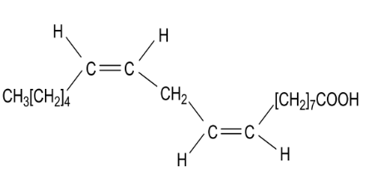
a) [Hiểu] Công thức của chất béo tạo nên từ acid béo X là (C₁₇H₃₃COO)₃C₃H₅.
b) [Hiểu] Acid béo X có cấu hình ở dạng cis.
c) [Biết] Acid béo X thuộc loại omega-6.
d) [Biết] Hydrogen hoá hoàn toàn acid béo X thu được sản phẩm có tên gọi là palmitic acid.
Câu 306. [C1-P2-TH-306 | Hiểu – Chất béo] Một số loại dầu cá có chứa triglyceride được hình thành từ glycerol và acid béo không bão hòa A có công thức dưới đây:
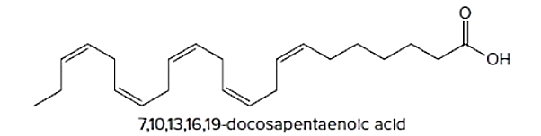
a) [Hiểu] Acid béo A là acid béo omega – 6.
b) [Vận dụng] Acid béo A có chứa 76,36%C về khối lượng.
c) [Hiểu] Triglyceride tạo nên từ acid béo A có chứa 99 nguyên tử H.
d) [Hiểu] Triglyceride tạo nên của acid béo A có chứa 18 liên kết pi (π).
Câu 307. [C1-P2-TH-307 | Hiểu – Chất béo] Trong thành phần của dầu oliu có chứa một số chất béo, trong đó chủ yếu là chất X có cấu trúc như hình bên.
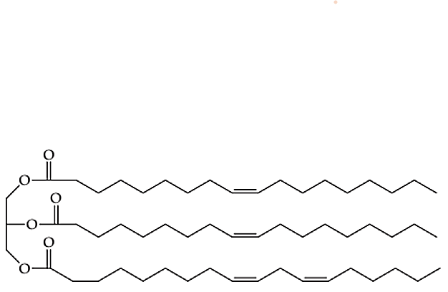
a) [Hiểu] Chất X là triester của glycerol với hai gốc oleic acid và một gốc linoleic acid.
b) [Vận dụng] Hydrogen hoá hoàn toàn 1 mol chất béo X trong điều kiện thích hợp thấy có 7 mol H₂ tham gia phản ứng.
c) [Vận dụng] Hydrogen hoá hoàn toàn chất X thu được sản phẩm có chứa 11,56% hydrogen về khối lượng.
d) [Hiểu] Chất X có nhiệt độ sôi cao hơn so với tristearin trong cùng điều kiện.
Câu 308. [C1-P2-TH-308 | Hiểu – Chất béo] Triglyceride đóng vai trò là nguồn cung cấp năng lượng và chuyên chở các chất béo trong quá trình trao đổi chất. Cho triglyceride X có công thức cấu tạo như hình sau:
Các kí hiệu (1), (2), (3) lần lượt là các gốc hydrocarbon trong cấu tạo của triglyceride X
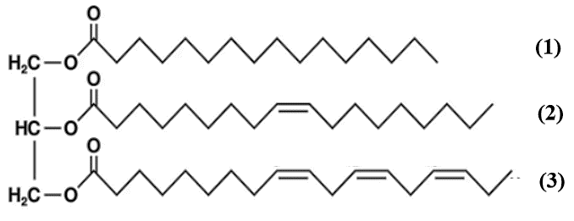
a) [Biết] Công thức phân tử của X là C₅₅H₉₈O₆.
b) [Biết] Acid béo có gốc kí hiệu (2) thuộc loại acid béo omega-9.
c) [Hiểu] Các gốc của acid béo không no trong phân tử X đều có cấu hình cis-.
d) [Vận dụng] Hydrogen hóa hoàn toàn 427 kg X bằng hydrogen (dư) ở nhiệt độ cao và áp suất cao, Ni xúc tác thu được 432 kg chất béo rắn.
III. BỔ SUNG TRẮC NGHIỆM TRẢ LỜI NGẮN
Câu 309. [C1-P3-NB-309 | Biết – Chất béo] Có bao nhiêu chất thuộc loại acid béo trong các chất sau: CH₃COOH (1), C₁₇H₃₅COOH (2), C₁₅H₃₁COOH (3), HCOOH (4), CH₂=CHCOOH (5), C₁₇H₃₃COOH (6), (C₁₇H₃₃COO)₃C₃H₅ (7), C₁₇H₃₁COOH (8)?
Câu 310. [C1-P3-NB-310 | Biết – Chất béo] Các acid béo không bão hòa (acid béo không no) có thể phân loại dưới dạng acid omega – n. Trong đó n là vị trí xuất hiện liên kết đôi đầu tiên trong mạch carbron khi đánh số thứ tự từ nhóm methyl. Acid béo X có công thức được biểu diễn dưới đây thuộc acid béo “omega” với giá trị n bằng mấy?
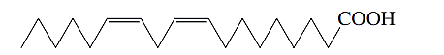
Câu 311. [C1-P3-NB-311 | Biết – Chất béo] Docosahexaenoic acid (DHA) thuộc loại acid béo omega-n, là thành phần quan trọng của não người, vỏ não, da và võng mạc. Docosahexaenoic acid có công thức cấu tạo như sau:
Giá trị của n là bao nhiêu?
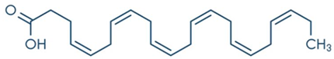
Câu 312. [C1-P3-NB-312 | Biết – Chất béo] Cho một số acid béo thường gặp dưới đây:
1)
2)
3)
4)
Có bao nhiêu acid béo thuộc nhóm omega-6?
Câu 313. [C1-P3-NB-313 | Biết – Chất béo] Có bao nhiêu nguyên tử oxgyen có trong một phân tử triglyceride?
Câu 314. [C1-P3-TH-314 | Hiểu – Chất béo] Khi xà phòng hóa triglyceride X bằng dung dịch NaOH dư, đun nóng, thu được sản phẩm gồm glycerol, sodium oleate, sodium stearate và sodium palmitate. Số đồng phân cấu tạo thỏa mãn tính chất trên của X là bao nhiêu?
Câu 315. [C1-P3-TH-315 | Hiểu – Chất béo] Xà phòng hóa hoàn toàn triglyceride X trong dung dịch NaOH dư, thu được glycerol, sodium oleate, sodium stearate và sodium palmitate. Phân tử khối của X là bao nhiêu?
Câu 316. [C1-P3-TH-316 | Hiểu – Chất béo] Chất béo không bão hòa A có công thức dạng khung phân tử như hình dưới đây.
Thủy phân chất béo A trong môi trường acid, thu được bao nhiêu acid béo khác nhau?
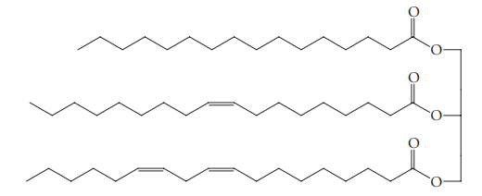
Câu 317. [C1-P3-NB-317 | Biết – Chất béo] Cho chất X là thành phần chính trong một loại dầu thực vật và có cấu tạo như sau:
Cho các phát biểu:
1) X thuộc loại chất béo không no, trong phân tử có ba liên kết π.
2) Khi sử dụng làm thực phẩm, X sẽ cung cấp acid béo omega-6 cho cơ thể.
3) Ở điều kiện thường, X tồn tại ở thể lỏng và có khối lượng riêng nhỏ hơn 1 g/mL.
4) Khi để lâu trong không khí, X sẽ bị oxi hóa tạo ra hợp chất có mùi.
5) Dùng nước dễ dàng rửa sạch chất X bám vào các vật dụng.
Liệt kê các phát biểu đúng theo số thứ tự tăng dần.
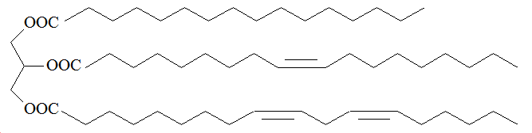
Câu 318. [C1-P3-VD-318 | Vận dụng – Chất béo] Dầu ăn đã qua sử dụng có thể tái chế làm nhiên liệu. Xét phản ứng đốt cháy tripalmitin trong dầu ăn:
Cho nhiệt tạo thành chuẩn:
Trung bình, 1 gam tripalmitin cung cấp a kJ năng lượng. Giá trị của a bằng bao nhiêu? (Làm tròn kết quả đến phần nguyên.)
Câu 319. [C1-P3-NB-319 | Biết – Chất béo] Chất béo là nguồn cung cấp năng lượng đáng kể cho cơ thể người. Theo nhu cầu dinh dưỡng khuyến nghị cho người Việt Nam (Bộ Y tế, 2016): Trung bình 1 gam chất béo cung cấp 9 kcal và năng lượng từ chất béo đóng góp khoảng 30% tổng năng lượng cần thiết trong ngày, cơ thể người nam 18 tuổi cần năng lượng trung bình 2470 kcal/ngày. Một học sinh nam 18 tuổi cần tiêu thụ khoảng bao nhiêu gam chất béo trong thực phẩm trong một ngày để cung cấp đủ năng lượng từ chất béo cho hoạt động của cơ thể? (Kết quả làm tròn đến hàng phần mười).
Câu 320. [C1-P3-NB-320 | Biết – Chất béo] Chất béo là nguồn cung cấp năng lượng đáng kể cho cơ thể. Trung bình 1 gam chất béo cung cấp 37,7 kJ. Mỗi ngày, một học sinh trung học phổ thông cần cung cấp 10000 kJ (trong đó năng lượng từ chất béo đóng góp 20%) thì học sinh đó phải ăn bao nhiêu gam chất béo cho phù hợp? (Kết quả làm tròn đến hàng đơn vị)
I. BỔ SUNG TRẮC NGHIỆM NHIỀU PHƯƠNG ÁN LỰA CHỌN
Câu 321. [C1-P1-NB-321 | Biết – Xà phòng và chất giặt rửa] Thành phần của xà phòng bao gồm muối của acid béo với kim loại X và các chất phụ gia. Kim loại X có thể là
A. sodium. B. potassium.
C. calcium. D. sodium hoặc potassium.
Câu 322. [C1-P1-NB-322 | Biết – Xà phòng và chất giặt rửa] Hoá chất chủ đạo trong ngành công nghiệp sản xuất xà phòng là
A. K₂SO₄. B. NaCl. C. Mg(NO₃)₂. D. NaOH.
Câu 323. [C1-P1-NB-323 | Biết – Xà phòng và chất giặt rửa] Dung dịch nào sau đây là chất giặt rửa tự nhiên?
A. Nước quả cam. B. Nước quả chanh. C. Nước quả bồ kết. D. Nước quả dâu.
Câu 324. [C1-P1-NB-324 | Biết – Xà phòng và chất giặt rửa] Phần kị nước trong xà phòng và chất giặt rửa là
A. nhóm carboxylate. B. nhóm sulfate.
C. các gốc hydrocarbon mạch dài. D. nhóm sulfonate.
Câu 325. [C1-P1-NB-325 | Biết – Xà phòng và chất giặt rửa] Thành phần chính của chất giặt rửa tổng hợp là
A. C₁₅H₃₁COONa. B. (C₁₇H₃₅COO)₂Ca.
C. CH₃[CH₂]₁₁-C₆H₄-SO₃Na. D. C₁₇H₃₅COOK.
Câu 326. [C1-P1-NB-326 | Biết – Xà phòng và chất giặt rửa] Xà phòng và chất giặt rửa có điểm chung là
A. chứa muối sodium có khả năng làm giảm sức căng bề mặt của các chất bẩn.
B. các muối được lấy từ phản ứng xà phòng hoá chất béo.
C. sản phẩm của công nghệ hoá dầu.
D. có nguồn gốc từ động vật hoặc thực vật.
Câu 327. [C1-P1-TH-327 | Hiểu – Xà phòng và chất giặt rửa] Phát biểu nào dưới đây là đúng?
A. Xà phòng, chất giặt rửa tổng hợp có cấu tạo gồm phần ưa nước và kị nước.
B. Chất giặt rửa tổng hợp là muối sodium, postassium của các acid béo.
C. Xà phòng tan trong nước tạo dung dịch có sức căng bề mặt lớn làm cho vật cần giặt rửa dễ thấm ướt.
D. Trong xà phòng và chất giặt rửa tổng hợp, gốc alkyl là phần ưa nước.
Câu 328. [C1-P1-NB-328 | Biết – Xà phòng và chất giặt rửa] Khi cho vài giọt dầu ăn vào dung dịch xà phòng, lắc đều. Hiện tượng quan sát được là
A. dầu ăn không tan và nổi lên trên. B. dầu ăn không tan và chìm xuống dưới.
C. dầu ăn tan vào dung dịch xà phòng. D. dầu ăn kết tủa lắng xuống dưới đáy.
Câu 329. [C1-P1-TH-329 | Hiểu – Xà phòng và chất giặt rửa] Hợp chất hữu cơ X có công thức cấu tạo như sau:
Phát biểu nào sau đây không đúng?
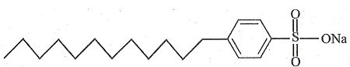
A. X có công thức phân tử là . B. X được sử dụng để sản xuất xà phòng.
C. X là muối sodium alkylbenzene sulfonate. D. X có đầu ưa nước và đuôi kị nước.
Câu 330. [C1-P1-NB-330 | Biết – Xà phòng và chất giặt rửa] Hỗn hợp các muối sodium của acid béo sinh ra ở trạng thái keo. Để tách muối này ra khỏi hỗn hợp, người ta thêm chất gì vào hỗn hợp?
A. tinh bột. B. muối ăn. C. nước. D. acid.
Câu 331. [C1-P1-VD-331 | Vận dụng – Xà phòng và chất giặt rửa] Cho các phát biểu sau:
(a) Xà phòng được điều chế từ mỡ lợn là chất giặt rửa tự nhiên.
(b) Xà phòng có thể được sản xuất từ nguồn hydrocarbon có trong dầu mỏ.
(c) Nước Javel và baking soda là các chất giặt rửa có nguồn gốc vô cơ.
(d) Sodium laurylsulfate (CH₃[CH₂]₁₀CH₂OSO₃Na) là chất giặt rửa tổng hợp.
Số phát biểu đúng là
A. 1. B. 2. C. 3. D. 4.
Câu 332. [C1-P1-VD-332 | Vận dụng – Xà phòng và chất giặt rửa] Cho các phát biểu sau:
a) Xà phòng bị giảm hoặc mất tác dụng tẩy rửa khi dùng nước cứng vì tạo các muối kết tủa với cation Ca²⁺, Mg²⁺.
b) Bột giặt tổng hợp vẫn có thể sử dụng với nước cứng được vì muối sulfonate có độ tan lớn nên không bị kết tủa với ion Ca²⁺, Mg²⁺.
c) Các chế phẩm như bột giặt, kem giặt,… bao gồm các thành phần chất giặt rửa tổng hợp các phụ gia chất thơm, mất màu, còn có thể có chất tẩy trắng như sodium hypoclhorite.
d) Những chất giặt rửa tổng hợp có chứa gốc hydrocarbon phân nhánh không gây ô nhiễm môi trường vì chúng dễ bị các vi sinh vật phân hủy.
e) Chất ưa nước là những chất tan tốt trong dầu mỏ, alkane,…
Số phát biểu sai là
A. 1. B. 2. C. 3. D. 4.
Câu 333. [C1-P1-VD-333 | Vận dụng – Xà phòng và chất giặt rửa] Một loại chất béo có chứa 80% triolein về khối lượng. Xà phòng hoá hoàn toàn 5,525 kg chất béo này trong dung dịch KOH, đun nóng thu được x bánh xà phòng. Biết rằng trong mỗi bánh xà phòng có chứa 60 gam potassium oleate. Giá trị của x là
A. 80. B. 70. C. 60. D. 90.
Câu 334. [C1-P1-VD-334 | Vận dụng – Xà phòng và chất giặt rửa] Một loại chất béo có chứa 65% triolein về khối lượng. Để sản xuất 2,3 triệu hộp kem dưỡng da (có chứa chất dưỡng ẩm glycerol) cần dùng tối thiểu x tấn loại chất béo trên cho phản ứng với dung dịch NaOH, đun nóng. Biết rằng trong mỗi hộp kem dưỡng da có chứa 5 gam glycerol. Giá trị của x là
A. 160. B. 190. C. 180. D. 170.
II. BỔ SUNG TRẮC NGHIỆM ĐÚNG / SAI
Câu 335. [C1-P2-TH-335 | Hiểu – Xà phòng và chất giặt rửa] Cho các chất sau:
sodium palmitate (X) sodium laurylsulfate (Y)
a) [Hiểu] X và Y đều là thành phẩn chính của xà phòng.
b) [Hiểu] X và Y đều có tính năng giặt rửa.
c) [Hiểu] X và Y đều có đầu ưa nước gắn với đuôi kị nước.
d) [Hiểu] X và Y đều tạo muối khó tan trong nước cứng.
Câu 336. [C1-P2-TH-336 | Hiểu – Xà phòng và chất giặt rửa] Xà phòng là hỗn hợp muối sodium và potassium của các acid béo và các chất phụ gia. Thành phần chủ yếu của xà phòng thường là muối sodium của palmitic acid hoặc stearic acid.
a) [Hiểu] Công thức của sodium palmitate và sodium stearate lần lượt là: C₁₅H₃₁COONa và C₁₇H₃₃COONa.
b) [Hiểu] Muối của acid béo được cấu tạo gồm một phần ưa nước nối với một phần kị nước. Phần ưa nước (tan được trong nước) là nhóm carboxylate –COO–; phần kị nước (không tan trong nước) là các gốc hydrocarbon mạch dài, như C₁₅H31–, C₁₇H35–,…
c) [Hiểu] Phần kị nước (muối của acid béo) không tan trong nước và các dung môi hữu cơ.
d) [Hiểu] Phân tử xà phòng có khả năng xâm nhập vào vết bẩn dầu mỡ nhờ gốc ưa nước (–COO–). Kết quả là các phân tử dầu mỡ bị xà phòng cuốn khỏi vết bẩn.
Câu 337. [C1-P2-TH-337 | Hiểu – Xà phòng và chất giặt rửa] Chất giặt rửa tổng hợp là các chất được tổng hợp hóa học, có tác dụng giặt rửa như xà phòng nhưng không phải muối sodium, potassium của các acid béo. Những chất này thường là muối sodium alkylsulfate hoặc alkylbenzene sulfonate.
a) [Hiểu] Các muối CH₃[CH₂]₁₄COONa và CH₃[CH₂]₁₀CH₂OSO₃Na là thành phần chính của chất giặt rửa tổng hợp.
b) [Hiểu] Thành phần chính của chất giặt rửa tổng hợp điển hình là các muối: CH₃[CH₂]₁₀CH₂OSO₃Na hoặc CH₃[CH₂]₁₁ – C₆H₄ – SO₃Na.
c) [Hiểu] Saponin trong bồ hòn và quả bồ kết là chất giặt rửa tự nhiên. Khi tiếp xúc với nước, saponin tạo ra lớp bọt nhẹ tương tự xà phòng.
d) [Hiểu] Cấu tạo chung của xà phòng và chất giặt rửa phổ biến gồm hai phần: phần ưa nước và phần kị nước. Trong đó phần ưa nước của xà phòng và chất giặt rửa tổng hợp là các gốc hydrocarbon mạch dài (R); phần này tan nhiều trong nước.
Câu 338. [C1-P2-VD-338 | Vận dụng – Xà phòng và chất giặt rửa] Trong công nghiệp, để sản xuất xà phòng, người ta thường đun chất béo (mỡ động vật, dầu thực vật) với dung dịch kiềm đặc ở nhiệt độ cao:
(RCOO)₃C₃H₅ + 3NaOH 3RCOONa + C₃H₅(OH)₃
a) [Hiểu] Thành phần chủ yếu muối RCOONa là sodium palmitate và sodium stearate.
b) [Hiểu] Để tách hỗn hợp muối của các acid béo, người ta cho vào hỗn hợp sản phẩm dung dịch muối NaCl bảo hòa, các muối của acid béo nổi lên.
c) [Hiểu] Trong phòng thí nghiệm, để điều chế lượng nhỏ xà phòng, người ta có thể đựng hỗn hợp chất béo và NaOH vào bát nhôm (hoặc xoong nhôm) để làm thí nghiệm.
d) [Hiểu] Xà phòng còn được sản xuất từ dầu mỏ theo sơ đồ: Alkane acid béo muối sodium/potassium của acid béo.
Câu 339. [C1-P2-TH-339 | Hiểu – Xà phòng và chất giặt rửa] Có hai ống nghiệm được đánh số (1) và (2). Ống nghiệm (1) chứa 3 mL nước cất và 3 giọt dung dịch calcium chloride bão hoà. Ống nghiệm (2) chứa 3 mL nước xà phòng và 3 giọt dung dịch calcium chloride bão hoà. Lắc đều các ống nghiệm.
a) [Hiểu] Sau thí nghiệm: ống nghiệm (1) trong suốt, ống nghiệm (2) xuất hiện vẩn đục.
b) [Hiểu] Ống nghiệm (2) vẫn đục do phần ưa nước kết hợp với ion chloride (Cl–) tạo kết tủa
c) [Hiểu] Cũng làm thí nghiệm như trên nhưng thay nước xà phòng bằng chất giặt rửa tổng hợp thì hiện tượng xảy ra tương tự.
d) [Hiểu] Ưu điểm của chất giặt rữa so với xà phòng là dùng được trong nước cứng.
Câu 340. [C1-P2-VD-340 | Vận dụng – Xà phòng và chất giặt rửa] Tiến hành thí nghiệm phản ứng xà phòng hoá theo các bước sau đây:
Bước 1: Cho vào bát sứ khoảng 1 gam mỡ (hoặc dầu thực vật) và 2 - 2,5 mL dung dịch NaOH 40%.
Bước 2: Đun hỗn hợp sôi nhẹ và liên tục khuấy đều bằng đũa thủy tinh. Thỉnh thoảng thêm vài giọt nước cất để giữ cho thể tích của hỗn hợp không đổi.
Bước 3: Sau 8 - 10 phút, rót thêm vào hỗi hợp 4 - 5 mL dung dịch NaCl bão hòa nóng, khuấy nhẹ.
a) [Hiểu] Ở bước 2, xảy ra phản ứng thủy phân chất béo, tạo thành glycerol và muối sodium của acid béo.
b) [Hiểu] Sau bước 3, glycerol sẽ tách lớp nổi lên trên.
c) [Hiểu] Sau bước 3, thấy có một lớp dày đóng bánh màu trắng nổi lên trên, lớp này là muối của acid béo hay còn gọi là xà phòng.
d) [Hiểu] Mục đích của việc thêm dung dịch NaCl bão hòa là làm kết tinh muối của acid béo.
III. BỔ SUNG TRẮC NGHIỆM TRẢ LỜI NGẮN
Câu 341. [C1-P3-NB-341 | Biết – Xà phòng và chất giặt rửa] Xà phòng là hỗn hợp muối sodium hoặc potassium của các acid béo (palmitic acid hoặc stearic acid) và các chất phụ gia. Số loại nguyên tố có trong muối sodium và potassium của các acid béo là bao nhiêu nguyên tố?
Câu 342. [C1-P3-NB-342 | Biết – Xà phòng và chất giặt rửa] Chất giặt rửa tổng hợp có tác dụng giặt rửa như xà phòng, thường là muối sodium alkylsulfate hoặc alkylbenzene sulfonate. Số loại nguyên tố có trong muối sodium alkylsulfate và muối sodium alkylbenzene sulfonate là bao nhiêu nguyên tố?
Câu 343. [C1-P3-NB-343 | Biết – Xà phòng và chất giặt rửa] Cho các chất: CH₃[CH₂]₁₄COONa, CH₃[CH₂]₁₀CH₂OSO₃Na, CH₃[CH₂]₁₆COOK,
CH₃[CH₂]₁₁C₆H₄SO₃Na, CH₃COONa, (C₁₅H₃₁COO)₃C₃H₅. Có bao nhiêu chất là xà phòng?
Câu 344. [C1-P3-NB-344 | Biết – Xà phòng và chất giặt rửa] Trong số các vật phẩm tiêu dùng sau: xà phòng bánh, dầu gội đầu, nước bồ kết và baking soda (NaHCO₃), có bao nhiêu vật phẩm có thành phần chất giặt rửa tự nhiên và tổng hợp?
Câu 345. [C1-P3-NB-345 | Biết – Xà phòng và chất giặt rửa] Cho các nguyên liệu sau: (1) dầu mỏ, (2) dung dịch từ quả bồ hòn, (3) sulfuric acid, (4) potassium stearate (5) phenol, (6) sodium 4-dodecylbenzenesulfonate (CH₃[CH₂]₁₁C₆H₄SO₃Na). Có bao nhiêu nguyên liệu có tính giặt rửa?
Câu 346. [C1-P3-NB-346 | Biết – Xà phòng và chất giặt rửa] Cho các chất giặt rửa ở cột (I) và các ưu điểm và nhược điểm ở cột (II) sau
Hãy ghép các thông tin của cột (II) với cột (I) phù hợp với thứ tự a), b), c) thành một dãy ba chữ số (Ví dụ: 132, 213,…).
Cột (I) | Cột (I) | Cột (II) | Cột (II)
1) | Xà phòng | a) | Ưu điểm: lành tính với da, dễ phân hủy bởi vi sinh vật nên không gây ô nhiễm môi trường.
2) | Chất | b) | Ưu điểm: Dùng được với nước cứng. Giá thành thấp.
3) | Chất | c) | Ưu điểm: có thể bị phân hủy bởi vi sinh vật nên ít gây ô nhiễm môi trường.
Câu 347. [C1-P3-NB-347 | Biết – Xà phòng và chất giặt rửa] Một loại chất giặt rửa tổng hợp có thành phần chính là muối sau:
Thành phần % theo khối lượng của carbon trong muối trên là a%. Xác định giá trị của a (Làm tròn kết quả đến hàng đơn vị)
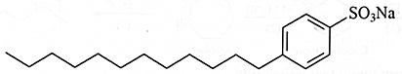
Câu 348. [C1-P3-VD-348 | Vận dụng – Xà phòng và chất giặt rửa] Một cơ sở sản xuất thủ công sử dụng 100 kg muối của acid béo để sản xuất được tối đa k bánh xà phòng thơm, mỗi bánh nặng 90 gam và có chứa 80% khối lượng muối của acid béo (còn lại là chất phụ gia và hương liệu). Giá trị của k bằng bao nhiêu?
Câu 349. [C1-P3-VD-349 | Vận dụng – Xà phòng và chất giặt rửa] Một loại chất béo có chứa 80% tristearin về khối lượng. Để sản xuất 9,2 triệu chai nước rửa tay (có chứa chất dưỡng ẩm glycerol) cần dùng tối thiểu x tấn loại chất béo trên cho phản ứng với dung dịch NaOH, đun nóng. Biết rằng trong mỗi chai nước rửa tay có chứa 6 gam glycerol. Giá trị của x là bao nhiêu? Kết quả làm tròn đến hàng đơn vị.
Câu 350. [C1-P3-VD-350 | Vận dụng – Xà phòng và chất giặt rửa] Thành phần chủ yếu của xà phòng thường là muối sodium của palmitic acid hoặc stearic acid. Ngoài ra, trong xà phòng còn có chất độn (làm tăng độ cứng để đúc thành bánh), chất tẩy màu, chất diệt khuẩn và chất tạo hương,…Từ 0,6 tấn chất béo chứa 89% khối lượng tristearin (còn 11% tạp chất trơ bị loại bỏ trong quá trình nấu xà phòng) để sản xuất được m tấn xà phòng chứa 72% khối lượng sodium stearate. Từ m tấn xà phòng đó có thể sản xuất ra được bao nhiêu bánh xà phòng, biết rằng mỗi bánh xà phòng có khối lượng tịnh 90 gam và giả sử hiệu suất toàn bộ quá trình là 100%.

